Tribunal de Justiça do Estado do Ceará - 2º Grau
Processo Judicial Eletrônico
Processos em pauta de julgamento
Sessão de 22/10/2025 às 09:00:00
Emitido em 17/10/2025 07:04
Processo
0281391-11.2024.8.06.0001
1
Número de ordem
Órgão julgador
Órgão julgador colegiado
Relator
1º Gabinete da 3ª Câmara de Direito Privado
3ª Câmara de Direito Privado
RAIMUNDO NONATO SILVA SANTOS
APELAÇÃO CÍVEL
Classe judicial
Assunto principal
Polo ativo
PASEP
VICENCIA DE OLIVEIRA FERREIRA
LARISSA DE ALCANTARA CRUZ - (CE33401-A)
BANCO DO BRASIL SA
Advogado(s) - Polo ativo
Polo passivo
Advogado(s) - Polo passivo DAVID SOMBRA PEIXOTO - (CE16477-A)
Terceiros Não informado
Voto proferido pelo relator Não informado
Processo
3035113-79.2024.8.06.0001
Número de ordem
Órgão julgador
Órgão julgador colegiado
Relator
2
1º Gabinete da 3ª Câmara de Direito Privado
3ª Câmara de Direito Privado
RAIMUNDO NONATO SILVA SANTOS
APELAÇÃO CÍVEL
Classe judicial
Assunto principal
Polo ativo
Repetição do Indébito
SUDACRED SOCIEDADE DE CREDITO DIRETO S/A
Advogado(s) - Polo ativo
BRUNO MARIO DA SILVA - (PR82064-A)
EVELYSE DAYANE STELMATCHUK - (PR100778-A)
Polo passivo
MARIA SOCORRO SALES DIAS
Advogado(s) - Polo passivo JOAO FELIPE DE PAULA TONETTO - (SP513024-A)
Terceiros Não informado
Voto proferido pelo relator Não informado
Processo
3001265-72.2024.8.06.0043
Número de ordem
Órgão julgador
Órgão julgador colegiado
Relator
3
1º Gabinete da 3ª Câmara de Direito Privado
3ª Câmara de Direito Privado
RAIMUNDO NONATO SILVA SANTOS
APELAÇÃO CÍVEL
Classe judicial
Assunto principal
Polo ativo
Empréstimo consignado
BANCO BMG SA
Advogado(s) - Polo ativo
Polo passivo
FELIPE GAZOLA VIEIRA MARQUES - (CE30071-A)
MARIA APARECIDA GONCALVES TORRES
Advogado(s) - Polo passivo AYME HOLANDA GAMA - (CE32271-A)
Terceiros Não informado
Voto proferido pelo relator Não informado
Processo
0204220-88.2024.8.06.0029
Número de ordem
4
1
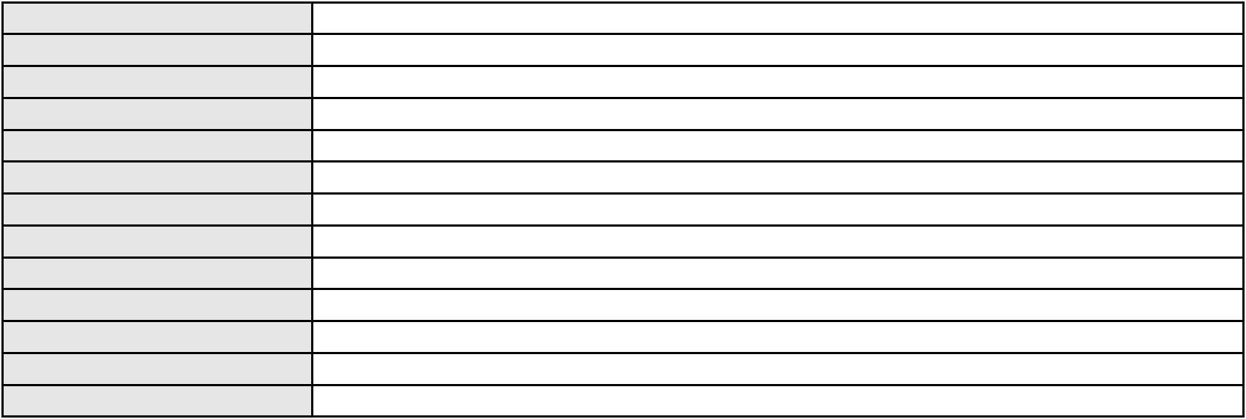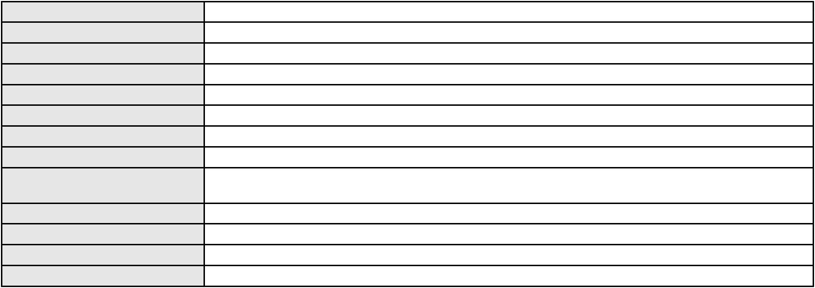

Processo
0204220-88.2024.8.06.0029
Órgão julgador
Órgão julgador colegiado
Relator
1º Gabinete da 3ª Câmara de Direito Privado
3ª Câmara de Direito Privado
RAIMUNDO NONATO SILVA SANTOS
APELAÇÃO CÍVEL
Classe judicial
Assunto principal
Polo ativo
Inclusão Indevida em Cadastro de Inadimplentes
MARIA DAS GRACAS DE SOUSA
ANNA RONNERIA LACERDA SOUZA - (DF62386-B)
BANCO BRADESCO SA
Advogado(s) - Polo ativo
Polo passivo
Advogado(s) - Polo passivo THIAGO BARREIRA ROMCY - (CE23900-A)
LUIZ AUGUSTO ABRANTES PEQUENO JUNIOR - (CE23178-A)
Terceiros
Não informado
Voto proferido pelo relator Não informado
Processo
0631235-88.2023.8.06.0000
Número de ordem
Órgão julgador
Órgão julgador colegiado
Relator
5
1º Gabinete da 3ª Câmara de Direito Privado
3ª Câmara de Direito Privado
RAIMUNDO NONATO SILVA SANTOS
AGRAVO DE INSTRUMENTO
Classe judicial
Assunto principal
Polo ativo
Rescisão / Resolução
LUCAS LIMA DE ALBUQUERQUE
FABIO EDUARDO SOUSA COSTA - (CE30612-A)
PREMIUM CAR MULTIMARCAS COMERCIO DE VEICULOS LTDA
Advogado(s) - Polo ativo
Polo passivo
Advogado(s) - Polo passivo DANIEL MAIA - (CE19409-A)
Terceiros
PROCURADORIA GERAL DE JUSTICA
Voto proferido pelo relator Não informado
Processo
3011913-12.2025.8.06.0000
Número de ordem
Órgão julgador
Órgão julgador colegiado
Relator
6
1º Gabinete da 3ª Câmara de Direito Privado
3ª Câmara de Direito Privado
RAIMUNDO NONATO SILVA SANTOS
AGRAVO DE INSTRUMENTO
Classe judicial
Assunto principal
Polo ativo
Tratamento médico-hospitalar
UNIMED DE FORTALEZA COOPERATIVA DE TRABALHO MEDICO LTDA
DAVID SOMBRA PEIXOTO - (CE16477-A)
M. M. C.
Advogado(s) - Polo ativo
Polo passivo
Advogado(s) - Polo passivo RAPHAEL ROCHA BANDEIRA BARBOSA - (CE29529-A)
DAVID ALCANTARA ISIDORO - (CE29695-A)
Terceiros
PROCURADORIA GERAL DE JUSTICA
Voto proferido pelo relator Não informado
Processo
0201399-82.2024.8.06.0071
Número de ordem
Órgão julgador
Órgão julgador colegiado
Relator
7
1º Gabinete da 3ª Câmara de Direito Privado
3ª Câmara de Direito Privado
RAIMUNDO NONATO SILVA SANTOS
APELAÇÃO CÍVEL
Classe judicial
Assunto principal
Polo ativo
Embargos de Terceiro
BANCO DO NORDESTE DO BRASIL SA
Advogado(s) - Polo ativo
JOSE INACIO ROSA BARREIRA - (CE8151-A)
JOSE JACKSON NUNES AGOSTINHO - (CE8253-A)
Polo passivo
ADAUTO FERREIRA DE ARAUJO JUNIOR
2
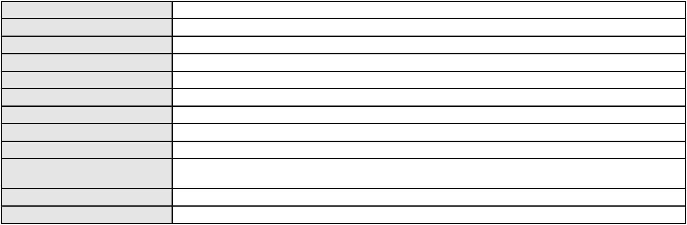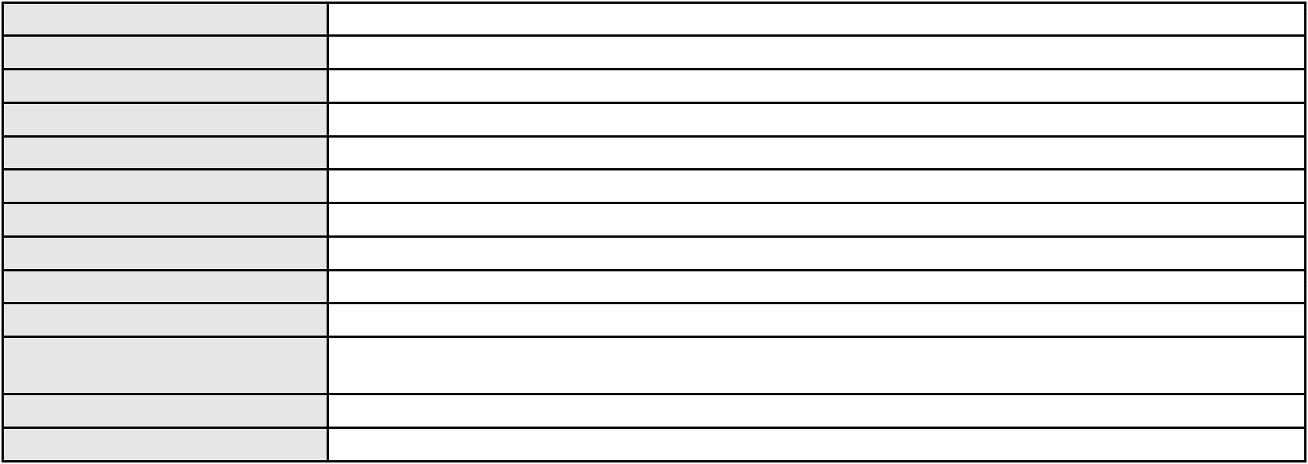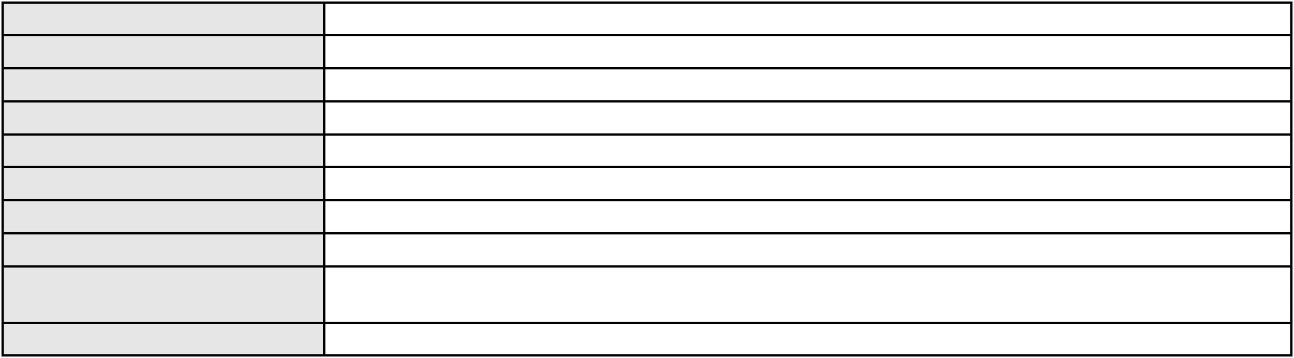

Processo
Advogado(s) - Polo passivo MARIA CLARA BEZERRA AIRES - (CE48560-A)
Terceiros Não informado
Voto proferido pelo relator Não informado
0201399-82.2024.8.06.0071
Processo
0632734-73.2024.8.06.0000
Número de ordem
Órgão julgador
Órgão julgador colegiado
Relator
8
1º Gabinete da 3ª Câmara de Direito Privado
3ª Câmara de Direito Privado
RAIMUNDO NONATO SILVA SANTOS
AGRAVO DE INSTRUMENTO
Enriquecimento sem Causa
Classe judicial
Assunto principal
Polo ativo
MARILZA ADEODATO CARVALHO
ESPEDITO AFONSO JUNIOR - (CE9851-A)
AUGUSTO CESAR CONDE LIMA JUNIOR
Advogado(s) - Polo ativo
Polo passivo
Advogado(s) - Polo passivo Não informado
Terceiros
PROCURADORIA GERAL DE JUSTICA
Voto proferido pelo relator Não informado
Processo
3001707-33.2025.8.06.0001
Número de ordem
Órgão julgador
Órgão julgador colegiado
Relator
9
1º Gabinete da 3ª Câmara de Direito Privado
3ª Câmara de Direito Privado
RAIMUNDO NONATO SILVA SANTOS
APELAÇÃO CÍVEL
Classe judicial
Assunto principal
Polo ativo
Defeito, nulidade ou anulação
JOAO BOSCO REINALDO DA SILVA
JOSE IDEMBERG NOBRE DE SENA - (CE14260-A)
BANCO SANTANDER (BRASIL) S.A.
Advogado(s) - Polo ativo
Polo passivo
Advogado(s) - Polo passivo EUGENIO COSTA FERREIRA DE MELO - (MG103082-A)
Terceiros Não informado
Voto proferido pelo relator Não informado
Processo
0200764-26.2024.8.06.0096
Número de ordem
Órgão julgador
Órgão julgador colegiado
Relator
10
1º Gabinete da 3ª Câmara de Direito Privado
3ª Câmara de Direito Privado
RAIMUNDO NONATO SILVA SANTOS
APELAÇÃO CÍVEL
Classe judicial
Assunto principal
Polo ativo
Transação
BANCO BRADESCO S/A
Advogado(s) - Polo ativo
Polo passivo
FRANCISCO SAMPAIO DE MENEZES JUNIOR - (CE9075-A)
LUIZ GONCALVES MENDES
Advogado(s) - Polo passivo GUILHERME AUGUSTO DE SOUSA MOREIRA - (CE29314-A)
Terceiros PROCURADORIA GERAL DE JUSTICA
Voto proferido pelo relator Não informado
Processo
0620811-16.2025.8.06.0000
Número de ordem
Órgão julgador
Órgão julgador colegiado
Relator
11
1º Gabinete da 3ª Câmara de Direito Privado
3ª Câmara de Direito Privado
RAIMUNDO NONATO SILVA SANTOS
AGRAVO DE INSTRUMENTO
Conflito de Competência
Classe judicial
Assunto principal
3
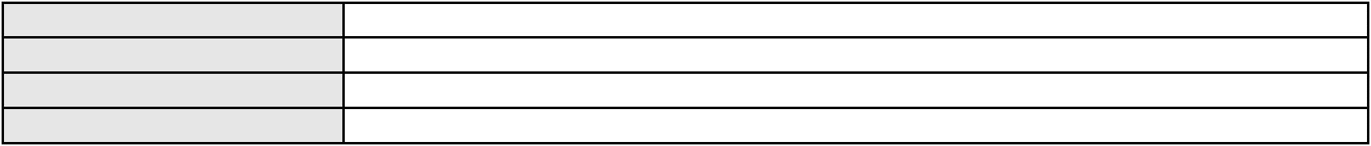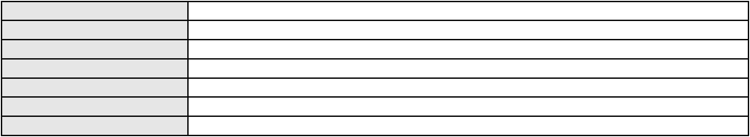

Processo
0620811-16.2025.8.06.0000
Polo ativo
RAILEIDE RIBEIRO MATOS
Advogado(s) - Polo ativo
Polo passivo
LUCRECIA MARIA DA SILVA HOLANDA CRUZ - (CE11107-A)
ALVARO DE ASSIS SANTANA
Advogado(s) - Polo passivo LUIZA MAGDALENA WANDERLEY DE CASTRO DANTAS - (CE25436-A)
Terceiros PROCURADORIA GERAL DE JUSTICA
Voto proferido pelo relator Não informado
Processo
0631411-33.2024.8.06.0000
Número de ordem
Órgão julgador
Órgão julgador colegiado
Relator
12
1º Gabinete da 3ª Câmara de Direito Privado
3ª Câmara de Direito Privado
RAIMUNDO NONATO SILVA SANTOS
AGRAVO DE INSTRUMENTO
Obrigação de Fazer / Não Fazer
FRITS ROOS
Classe judicial
Assunto principal
Polo ativo
Advogado(s) - Polo ativo
Polo passivo
RICARDO ROCHA DIOGENES - (CE42423-A)
GEORGE DE MELO COSTA
Advogado(s) - Polo passivo FERNANDA ROCHELLE SILVEIRA SILVA DA COSTA - (CE19220-A)
Terceiros PROCURADORIA GERAL DE JUSTICA
Voto proferido pelo relator Não informado
Processo
0223458-80.2024.8.06.0001
Número de ordem
Órgão julgador
Órgão julgador colegiado
Relator
13
1º Gabinete da 3ª Câmara de Direito Privado
3ª Câmara de Direito Privado
RAIMUNDO NONATO SILVA SANTOS
APELAÇÃO CÍVEL
Classe judicial
Assunto principal
Polo ativo
PASEP
FRANCISCO FLORENTINO DA SILVA
GILBERTO SIEBRA MONTEIRO - (CE6004-A)
BANCO DO BRASIL SA
Advogado(s) - Polo ativo
Polo passivo
Advogado(s) - Polo passivo NEI CALDERON - (CE33485-A)
Terceiros Não informado
Voto proferido pelo relator Não informado
Processo
0631404-41.2024.8.06.0000
Número de ordem
Órgão julgador
Órgão julgador colegiado
Relator
14
1º Gabinete da 3ª Câmara de Direito Privado
3ª Câmara de Direito Privado
RAIMUNDO NONATO SILVA SANTOS
AGRAVO DE INSTRUMENTO
Classe judicial
Assunto principal
Polo ativo
Direitos / Deveres do Condômino
IBSEN THALLES TORRES DE MELO
PEDRO ALVES DA SILVA NETO - (CE11318-A)
CONDOMINIO EDIFICIO SAN DIEGO
Advogado(s) - Polo ativo
Polo passivo
Advogado(s) - Polo passivo HEBERT ASSIS DOS REIS - (CE17614-A)
Terceiros Não informado
Voto proferido pelo relator Não informado
Processo
3000451-17.2025.8.06.0143
Número de ordem
Órgão julgador
15
1º Gabinete da 3ª Câmara de Direito Privado
3ª Câmara de Direito Privado
Órgão julgador colegiado
4

Processo
3000451-17.2025.8.06.0143
Relator
RAIMUNDO NONATO SILVA SANTOS
APELAÇÃO CÍVEL
Classe judicial
Assunto principal
Polo ativo
Indenização por Dano Moral
MARIA DALVA RODRIGUES MACHADO
FRANCISCO REGIOS PEREIRA NETO - (CE25034-A)
BANCO BRADESCO FINANCIAMENTOS S.A.
Advogado(s) - Polo ativo
Polo passivo
Advogado(s) - Polo passivo RENATO CHAGAS CORREA DA SILVA - (MS5871-A)
Terceiros Não informado
Voto proferido pelo relator Não informado
Processo
0200278-41.2024.8.06.0096
Número de ordem
Órgão julgador
Órgão julgador colegiado
Relator
16
1º Gabinete da 3ª Câmara de Direito Privado
3ª Câmara de Direito Privado
RAIMUNDO NONATO SILVA SANTOS
APELAÇÃO CÍVEL
Classe judicial
Assunto principal
Polo ativo
Efeito Suspensivo / Impugnação / Embargos à Execução
JOSE FERREIRA DO NASCIMENTO
JOSE CARLOS CATUNDA ESMERALDO - (CE30851-A)
MARIA AUREA DO NASCIMENTO ALVES
Advogado(s) - Polo ativo
Polo passivo
Advogado(s) - Polo passivo NEIL ALESSANDRO MEDEIROS SILVEIRA - (CE39043-A)
Terceiros Não informado
Voto proferido pelo relator Não informado
Processo
0224382-91.2024.8.06.0001
Número de ordem
Órgão julgador
Órgão julgador colegiado
Relator
17
1º Gabinete da 3ª Câmara de Direito Privado
3ª Câmara de Direito Privado
RAIMUNDO NONATO SILVA SANTOS
APELAÇÃO CÍVEL
Classe judicial
Assunto principal
Polo ativo
Obrigação de Fazer / Não Fazer
GLAUCIA MARIA DE SA CAVALCANTE
Liv - Linhas Inteligentes de Atencao A Vida S.a.
Advogado(s) - Polo ativo
EMANUELLA CLARA GOMES DA SILVA - (CE22476-A)
EDUARDO FONTENELE MOTA - (CE19970-A)
EDUARDO FONTENELE MOTA - (CE19970-A)
EMANUELLA CLARA GOMES DA SILVA - (CE22476-A)
Polo passivo
Liv - Linhas Inteligentes de Atencao A Vida S.a.
GLAUCIA MARIA DE SA CAVALCANTE
Advogado(s) - Polo passivo JULIANA DE ABREU TEIXEIRA - (CE13463-A)
JULIANA DE ABREU TEIXEIRA - (CE13463-A)
Terceiros
PROCURADORIA GERAL DE JUSTICA
Voto proferido pelo relator Não informado
Processo
0246247-73.2024.8.06.0001
Número de ordem
Órgão julgador
Órgão julgador colegiado
Relator
18
1º Gabinete da 3ª Câmara de Direito Privado
3ª Câmara de Direito Privado
RAIMUNDO NONATO SILVA SANTOS
APELAÇÃO CÍVEL
Classe judicial
Assunto principal
Polo ativo
Alienação Fiduciária
ITAU UNIBANCO S.A.
Advogado(s) - Polo ativo
Polo passivo
JOSE CARLOS SKRZYSZOWSKI JUNIOR - (CE26502-A)
ULISSES MOREIRA DE MENEZES JUNIOR
5
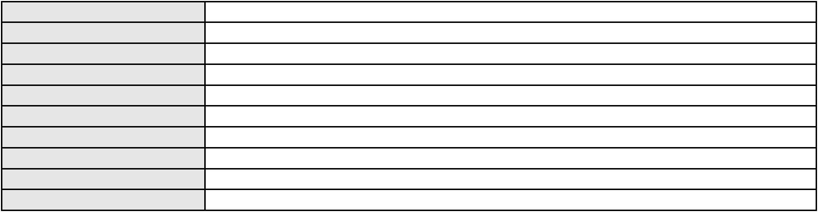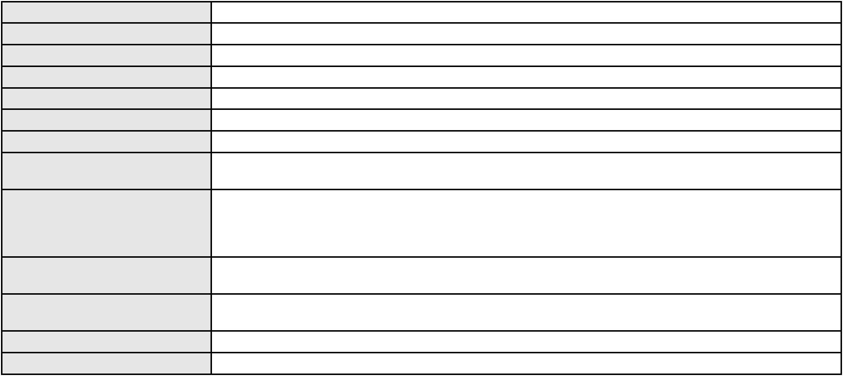

Processo
Advogado(s) - Polo passivo Não informado
Terceiros Não informado
Voto proferido pelo relator Não informado
0246247-73.2024.8.06.0001
Processo
3002808-11.2025.8.06.0000
Número de ordem
Órgão julgador
Órgão julgador colegiado
Relator
19
1º Gabinete da 3ª Câmara de Direito Privado
3ª Câmara de Direito Privado
RAIMUNDO NONATO SILVA SANTOS
AGRAVO DE INSTRUMENTO
Despejo por Inadimplemento
Classe judicial
Assunto principal
Polo ativo
IGOR AUGUSTO DA SILVA GILHO
CARLOS HENRIQUE DA ROCHA CRUZ - (CE5496-A)
SARAH MARIA DE OLIVEIRA
Advogado(s) - Polo ativo
Polo passivo
Advogado(s) - Polo passivo ELIENE BRITO DE VASCONCELOS - (CE6216-A)
Terceiros Não informado
Voto proferido pelo relator Não informado
Processo
3019890-52.2025.8.06.0001
Número de ordem
Órgão julgador
Órgão julgador colegiado
Relator
20
1º Gabinete da 3ª Câmara de Direito Privado
3ª Câmara de Direito Privado
RAIMUNDO NONATO SILVA SANTOS
APELAÇÃO CÍVEL
Classe judicial
Assunto principal
Polo ativo
Atualização de Conta
ZELIA MARIA PESSOA SALES
Advogado(s) - Polo ativo
MICHEL CAVALCANTI MOURA - (CE35141-A)
MIGUEL SOARES DE MOURA FILHO - (CE12294-A)
Polo passivo
BANCO DO BRASIL SA
Advogado(s) - Polo passivo NEI CALDERON - (CE33485-A)
Terceiros Não informado
Voto proferido pelo relator Não informado
Processo
0242626-05.2023.8.06.0001
Número de ordem
Órgão julgador
Órgão julgador colegiado
Relator
21
1º Gabinete da 3ª Câmara de Direito Privado
3ª Câmara de Direito Privado
RAIMUNDO NONATO SILVA SANTOS
APELAÇÃO CÍVEL
Classe judicial
Assunto principal
Polo ativo
Contratos de Consumo
HAPVIDA ASSISTENCIA MEDICA LTDA
ROSYLANE DE FREITAS NOGUEIRA
Advogado(s) - Polo ativo
IGOR MACEDO FACO - (CE16470-A)
ISAAC COSTA LAZARO FILHO - (CE18663-A)
IGOR MACEDO FACO - (CE16470-A)
ISAAC COSTA LAZARO FILHO - (CE18663-A)
Polo passivo
HAPVIDA ASSISTENCIA MEDICA LTDA
N. D. D. F.
Advogado(s) - Polo passivo IGOR MACEDO FACO - (CE16470-A)
ISAAC COSTA LAZARO FILHO - (CE18663-A)
IGOR MACEDO FACO - (CE16470-A)
ISAAC COSTA LAZARO FILHO - (CE18663-A)
Terceiros
PROCURADORIA GERAL DE JUSTICA
Voto proferido pelo relator Não informado
6
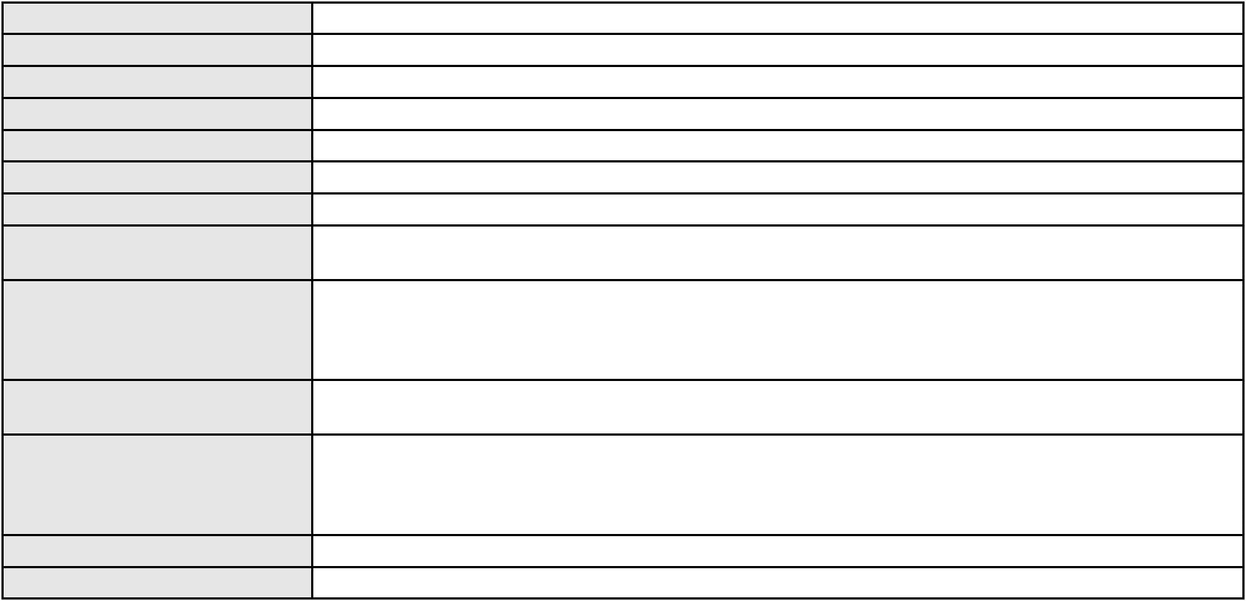

Processo
0201073-27.2023.8.06.0114
Número de ordem
Órgão julgador
Órgão julgador colegiado
Relator
22
1º Gabinete da 3ª Câmara de Direito Privado
3ª Câmara de Direito Privado
RAIMUNDO NONATO SILVA SANTOS
APELAÇÃO CÍVEL
Classe judicial
Assunto principal
Polo ativo
Cartão de Crédito
Cícero Henrique Pessoa Neto registrado(a) civilmente como Cícero Henrique Pessoa Neto
Advogado(s) - Polo ativo
RENATO ALVES DE MELO - (CE29801-A)
JHYULLY CAVALCANTE BESERRA LEITE - (CE42362-A)
VANESSA LIMA DE OLIVEIRA - (CE41177-A)
Polo passivo
BANCO BRADESCO S/A
Advogado(s) - Polo passivo FRANCISCO SAMPAIO DE MENEZES JUNIOR - (CE9075-A)
Terceiros Não informado
Voto proferido pelo relator Não informado
Processo
3001405-17.2025.8.06.0029
Número de ordem
Órgão julgador
Órgão julgador colegiado
Relator
23
1º Gabinete da 3ª Câmara de Direito Privado
3ª Câmara de Direito Privado
RAIMUNDO NONATO SILVA SANTOS
APELAÇÃO CÍVEL
Classe judicial
Assunto principal
Polo ativo
Repetição do Indébito
MOACIR DE LIMA FERREIRA
Advogado(s) - Polo ativo
GEORGE WAYNE DE OLIVEIRA GURGEL - (CE34204-A)
RAINILY GARRIDO BREXIO - (CE28177-A)
Polo passivo
BANCO BRADESCO S/A
Advogado(s) - Polo passivo FRANCISCO SAMPAIO DE MENEZES JUNIOR - (CE9075-A)
Terceiros Não informado
Voto proferido pelo relator Não informado
Processo
0213152-52.2024.8.06.0001
Número de ordem
Órgão julgador
Órgão julgador colegiado
Relator
24
1º Gabinete da 3ª Câmara de Direito Privado
3ª Câmara de Direito Privado
RAIMUNDO NONATO SILVA SANTOS
APELAÇÃO CÍVEL
Classe judicial
Assunto principal
Polo ativo
Alienação Fiduciária
JOSE ARIMATEIA DANTAS DOS SANTOS
MARCIO PAULO PINHEIRO NOBRE - (CE31225-A)
ITAU UNIBANCO HOLDING S.A.
Advogado(s) - Polo ativo
Polo passivo
Advogado(s) - Polo passivo ROBERTA BEATRIZ DO NASCIMENTO - (CE35179-A)
JOSE LIDIO ALVES DOS SANTOS - (CE35180-S)
Terceiros
Não informado
Voto proferido pelo relator Não informado
Processo
0200648-72.2022.8.06.0166
Número de ordem
Órgão julgador
Órgão julgador colegiado
Relator
25
1º Gabinete da 3ª Câmara de Direito Privado
3ª Câmara de Direito Privado
RAIMUNDO NONATO SILVA SANTOS
APELAÇÃO CÍVEL
Classe judicial
Assunto principal
Polo ativo
Defeito, nulidade ou anulação
BANCO PAN S.A.
7
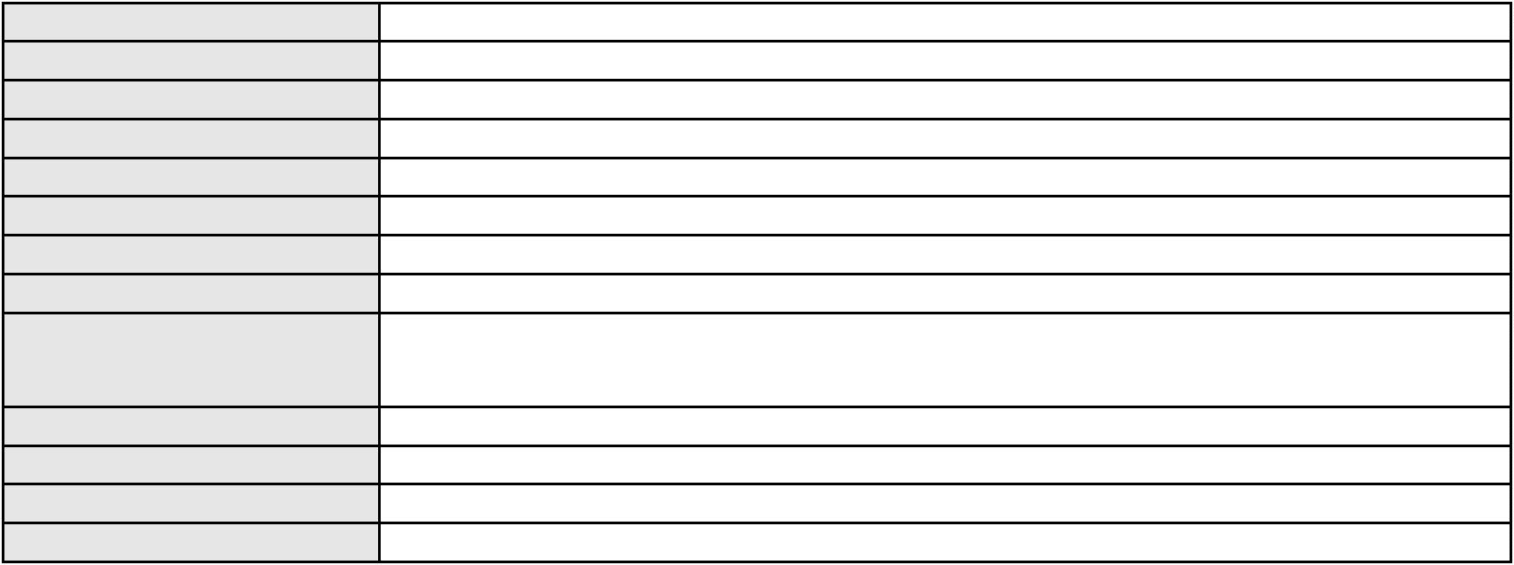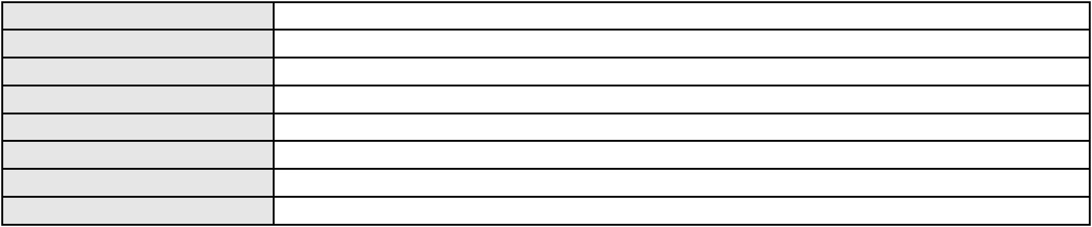

Processo
0200648-72.2022.8.06.0166
Advogado(s) - Polo ativo
RONALDO NOGUEIRA SIMOES - (CE17801-A)
JOAO VITOR CHAVES MARQUES DIAS - (CE30348-A)
Polo passivo
LOURIVAL DA CRUZ DO NASCIMENTO
Advogado(s) - Polo passivo LIVIO MARTINS ALVES - (CE15942-A)
Terceiros Não informado
Voto proferido pelo relator Não informado
Processo
0895218-89.2014.8.06.0001
Número de ordem
Órgão julgador
Órgão julgador colegiado
Relator
26
1º Gabinete da 3ª Câmara de Direito Privado
3ª Câmara de Direito Privado
RAIMUNDO NONATO SILVA SANTOS
APELAÇÃO CÍVEL
Classe judicial
Assunto principal
Polo ativo
Cédula de Crédito Bancário
BANCO RURAL S.A - EM LIQUIDACAO EXTRAJUDICIAL
Advogado(s) - Polo ativo
FLAVIA ALMEIDA MOURA DI LATELLA - (MG109730-A)
LEONARDO NASCIMENTO GONCALVES DRUMOND - (MG62626-S)
MARCELO TOSTES DE CASTRO MAIA - (MG63440-A)
Polo passivo
JOLLED TRANSPORTES LTDA
LUIZ HELDER CORREIA DINIZ
JOSE WIRON CORREIA DINIZ
LUIZ CARLOS CORREIA DINIZ
Advogado(s) - Polo passivo Não informado
Terceiros Não informado
Voto proferido pelo relator Não informado
Processo
0200294-14.2024.8.06.0122
Número de ordem
Órgão julgador
Órgão julgador colegiado
Relator
27
1º Gabinete da 3ª Câmara de Direito Privado
3ª Câmara de Direito Privado
RAIMUNDO NONATO SILVA SANTOS
APELAÇÃO CÍVEL
Classe judicial
Assunto principal
Polo ativo
Rescisão do contrato e devolução do dinheiro
MARIA DAS GRACAS SOARES FELIX BASTOS
DEBORA BELEM DE MENDONCA - (CE34734-A)
BINCLUB SERVICOS DE ADMINISTRACAO E DE PROGRAMAS DE FIDELIDADE LTDA
Advogado(s) - Polo ativo
Polo passivo
Advogado(s) - Polo passivo RAPHAELLA ALMEIDA PEDRO - (ES39760-A)
MACALISTER ALVES LADISLAU - (ES36465-A)
CASSIO ALEXANDER SILVA REDIGHIERI - (ES35602-A)
GABRIELA DE OLIVEIRA ROELA - (ES40903-A)
JOSE MIGUEL DA SILVA JUNIOR - (SP237340-A)
Terceiros
Não informado
Voto proferido pelo relator Não informado
Processo
0201478-90.2024.8.06.0029
Número de ordem
Órgão julgador
Órgão julgador colegiado
Relator
28
1º Gabinete da 3ª Câmara de Direito Privado
3ª Câmara de Direito Privado
RAIMUNDO NONATO SILVA SANTOS
APELAÇÃO CÍVEL
Classe judicial
Assunto principal
Polo ativo
Práticas Abusivas
JOSE SIQUEIRA DE ALMEIDA
FRANCISCO AUGUSTO OLIVEIRA PAES DE ANDRADE - (CE38088-A)
BANCO DO BRASIL SA
Advogado(s) - Polo ativo
Polo passivo
Advogado(s) - Polo passivo DAVID SOMBRA PEIXOTO - (CE16477-A)
8
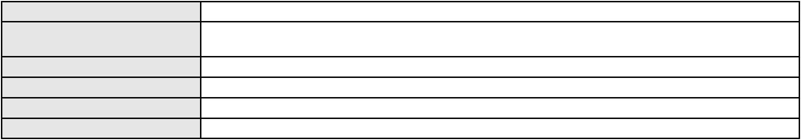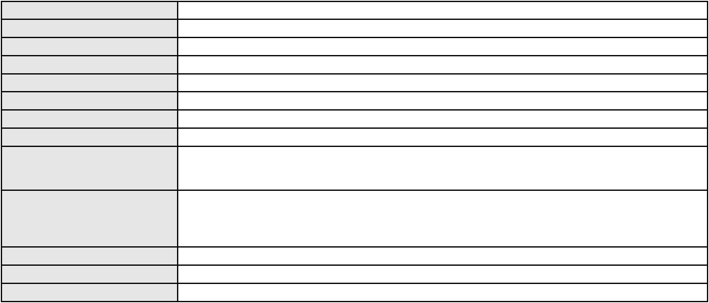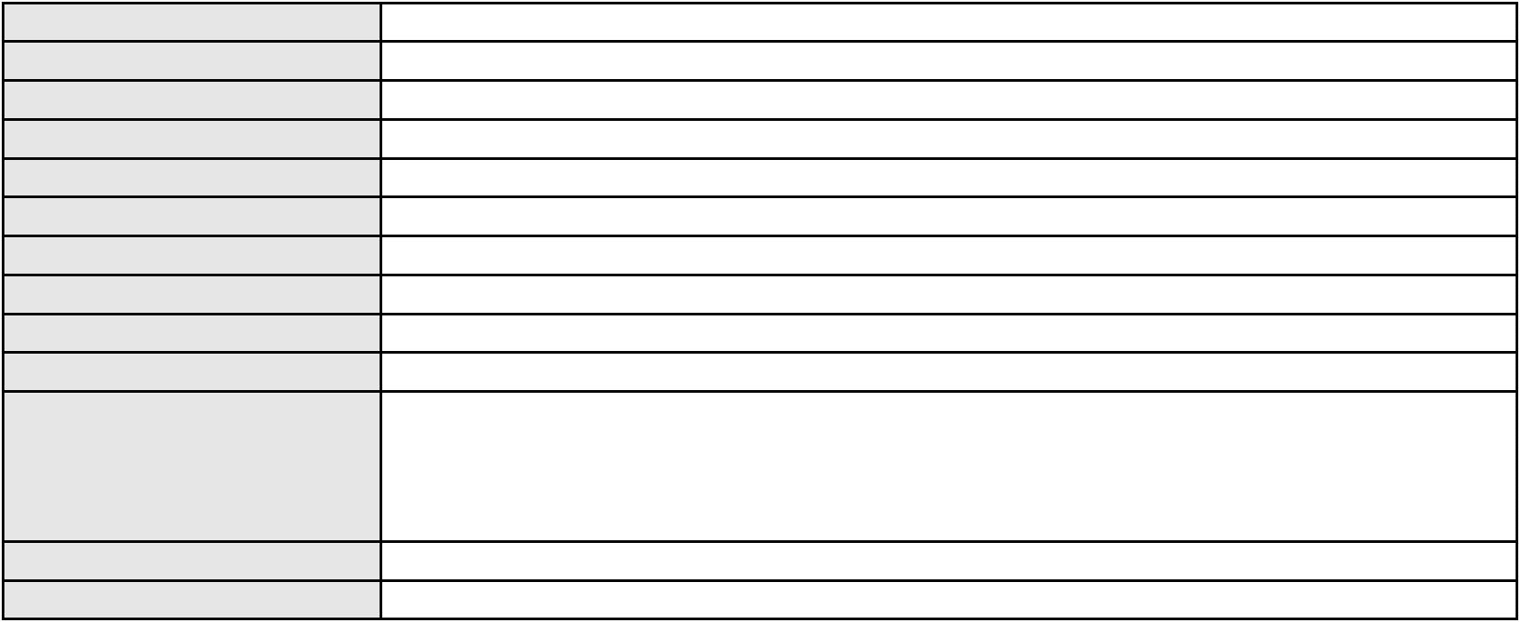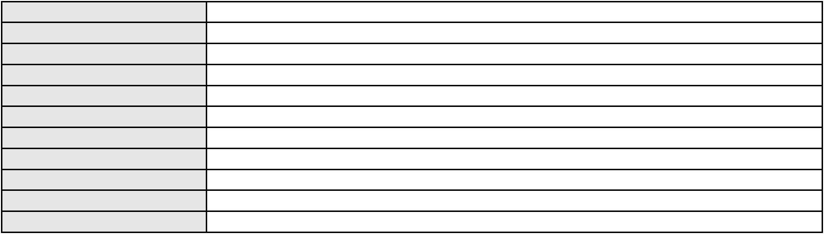

Processo
Terceiros
0201478-90.2024.8.06.0029
Não informado
Voto proferido pelo relator Não informado
Processo
0202080-43.2024.8.06.0171
Número de ordem
Órgão julgador
Órgão julgador colegiado
Relator
29
1º Gabinete da 3ª Câmara de Direito Privado
3ª Câmara de Direito Privado
RAIMUNDO NONATO SILVA SANTOS
APELAÇÃO CÍVEL
Classe judicial
Assunto principal
Polo ativo
Indenização por Dano Material
DONA ANTONIA PEDROSA MONTEIRO LIMA
Advogado(s) - Polo ativo
CAMILA RODRIGUES MACHADO - (CE36048-A)
RONISA ALVES FREITAS - (CE23788-A)
Polo passivo
BANCO DO BRASIL SA
Advogado(s) - Polo passivo DAVID SOMBRA PEIXOTO - (CE16477-A)
Terceiros Não informado
Voto proferido pelo relator Não informado
Processo
0120793-64.2016.8.06.0001
Número de ordem
Órgão julgador
Órgão julgador colegiado
Relator
30
1º Gabinete da 3ª Câmara de Direito Privado
3ª Câmara de Direito Privado
RAIMUNDO NONATO SILVA SANTOS
APELAÇÃO CÍVEL
Classe judicial
Assunto principal
Polo ativo
Usucapião Extraordinária
JAIME TOMAZ DE AQUINO
Advogado(s) - Polo ativo
FERNANDA ROCHELLE SILVEIRA SILVA DA COSTA - (CE19220-A)
CARLOS RODRIGO MOTA DA COSTA - (CE14751-A)
Polo passivo
MARIA NOEME DOS SANTOS SILVA
Advogado(s) - Polo passivo JERONIMO MOREIRA GOMES - (CE22865-A)
JOAO CLEMENTE POMPEU - (CE14615-A)
Terceiros
PROCURADORIA GERAL DE JUSTICA
TARCISIO MAGALHAES CARNEIRO
Voto proferido pelo relator Não informado
Processo
0200321-87.2024.8.06.0092
Número de ordem
Órgão julgador
Órgão julgador colegiado
Relator
31
1º Gabinete da 3ª Câmara de Direito Privado
3ª Câmara de Direito Privado
RAIMUNDO NONATO SILVA SANTOS
APELAÇÃO CÍVEL
Classe judicial
Assunto principal
Polo ativo
Inclusão Indevida em Cadastro de Inadimplentes
TEONILIA AMANCIO BEZERRA
ANNA RONNERIA LACERDA SOUZA - (DF62386-B)
BANCO BRADESCO FINANCIAMENTOS S.A.
Advogado(s) - Polo ativo
Polo passivo
Advogado(s) - Polo passivo FRANCISCO SAMPAIO DE MENEZES JUNIOR - (CE9075-A)
Terceiros BANCO BRADESCO S/A
Voto proferido pelo relator Não informado
Processo
0112511-37.2016.8.06.0001
Número de ordem
Órgão julgador
Órgão julgador colegiado
Relator
32
1º Gabinete da 3ª Câmara de Direito Privado
3ª Câmara de Direito Privado
RAIMUNDO NONATO SILVA SANTOS
9
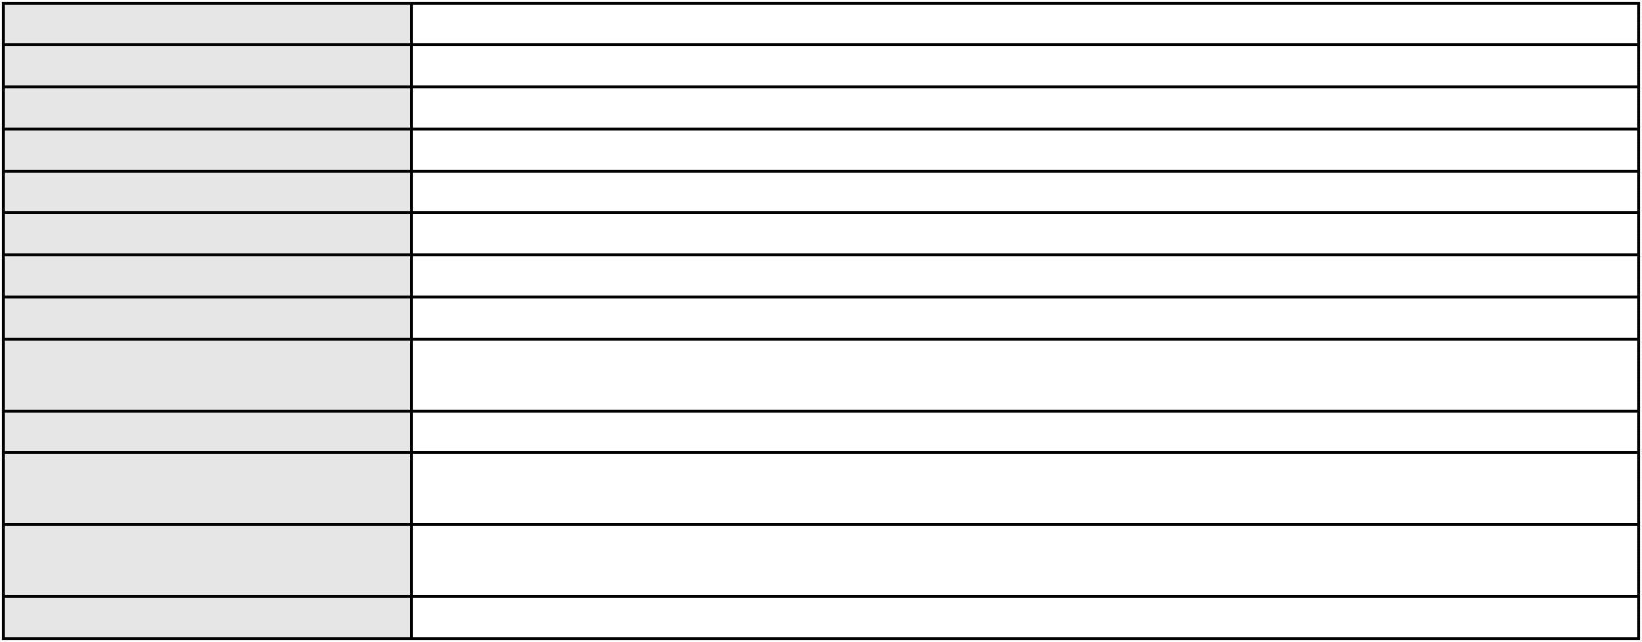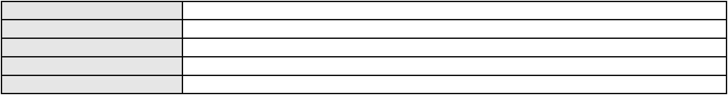

Processo
0112511-37.2016.8.06.0001
Classe judicial
Assunto principal
Polo ativo
APELAÇÃO CÍVEL
Rescisão do contrato e devolução do dinheiro
MADRE DE DEUS EMPREENDIMENTOS IMOBILIARIOS LTDA
BERNARDO DALL MASS FERNANDES - (CE18889-A)
Advogado(s) - Polo ativo
Polo passivo
SUELY ALVES DE OLIVEIRA SAMPAIO
FRANCISCO EMANUEL SAMPAIO DE SOUSA
Advogado(s) - Polo passivo CAROLINA BARRETO ALVES COSTA FREITAS - (CE21484-A)
Terceiros
BRENO SAMPAIO SANTOS
PEDRO HENRIQUE GOMES PRUDENCIO
LIVIO OLIVEIRA DE SOUSA
Voto proferido pelo relator Não informado
Processo
0023897-33.2012.8.06.0151
Número de ordem
Órgão julgador
Órgão julgador colegiado
Relator
33
1º Gabinete da 3ª Câmara de Direito Privado
3ª Câmara de Direito Privado
RAIMUNDO NONATO SILVA SANTOS
APELAÇÃO CÍVEL
Classe judicial
Assunto principal
Polo ativo
Contratos Bancários
BANCO DO NORDESTE DO BRASIL SA
TARCISIO REBOUCAS PORTO JUNIOR - (CE7216-A)
Advogado(s) - Polo ativo
Polo passivo
ROBERTO SIDNEY SILVA LACERDA
FRANCISCO HOLANDA BARROS
Advogado(s) - Polo passivo JOAO VICTOR DA SILVA SERAFIM - (CE41377-A)
Terceiros Não informado
Voto proferido pelo relator Não informado
Processo
0239193-61.2021.8.06.0001
Número de ordem
Órgão julgador
Órgão julgador colegiado
Relator
34
1º Gabinete da 3ª Câmara de Direito Privado
3ª Câmara de Direito Privado
RAIMUNDO NONATO SILVA SANTOS
APELAÇÃO CÍVEL
Classe judicial
Assunto principal
Polo ativo
Obrigação de Fazer / Não Fazer
COMPANHIA ENERGETICA DO CEARA
ANTONIO CLETO GOMES - (CE5864-A)
ANTONIO PEREIRA DA SILVA
Advogado(s) - Polo ativo
Polo passivo
Advogado(s) - Polo passivo JOSE MAURO DE MELO ESCORCIO - (CE13687-A)
ANA MARIA FORTE ESCORCIO - (CE32143-A)
Terceiros
Não informado
Voto proferido pelo relator Não informado
Processo
0271274-92.2023.8.06.0001
Número de ordem
Órgão julgador
Órgão julgador colegiado
Relator
35
1º Gabinete da 3ª Câmara de Direito Privado
3ª Câmara de Direito Privado
RAIMUNDO NONATO SILVA SANTOS
APELAÇÃO CÍVEL
Classe judicial
Assunto principal
Polo ativo
Serviços de Saúde
CLINICA MEDICA POPULAR DO CEARA LTDA
Advogado(s) - Polo ativo
ESTEFANIA SALES ROCHA GADELHA - (CE42823-A)
ANGELO RODRIGUES GADELHA MOREIRA - (CE20585-A)
Polo passivo
MARIA RAIMUNDA LOPES DA SILVA
Advogado(s) - Polo passivo MARIANGELA AKEMI FEITOSA ABE - (CE50173-A)
10
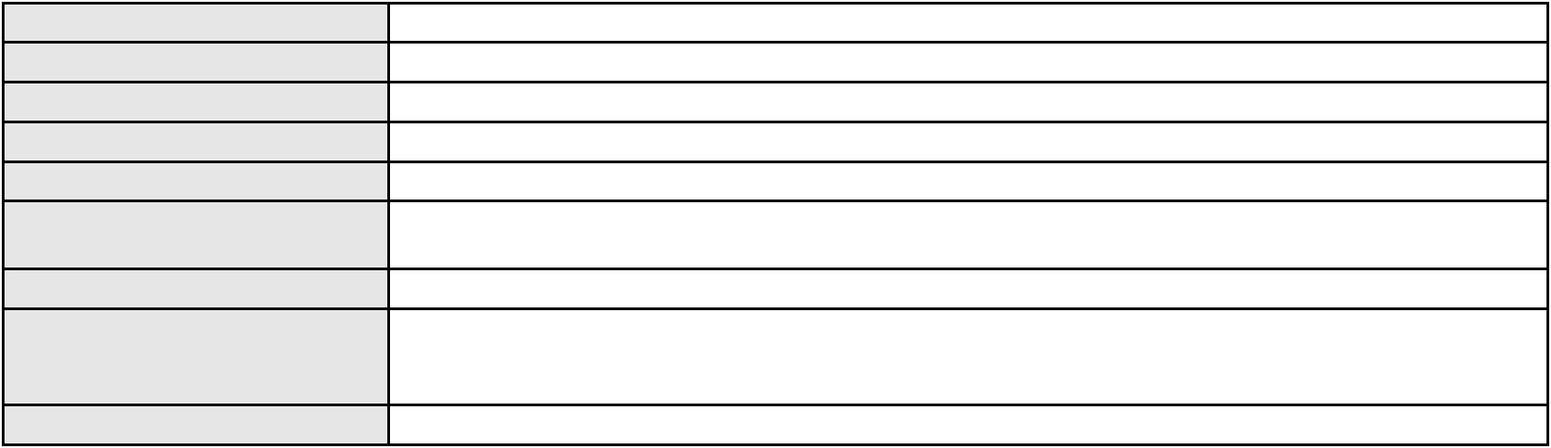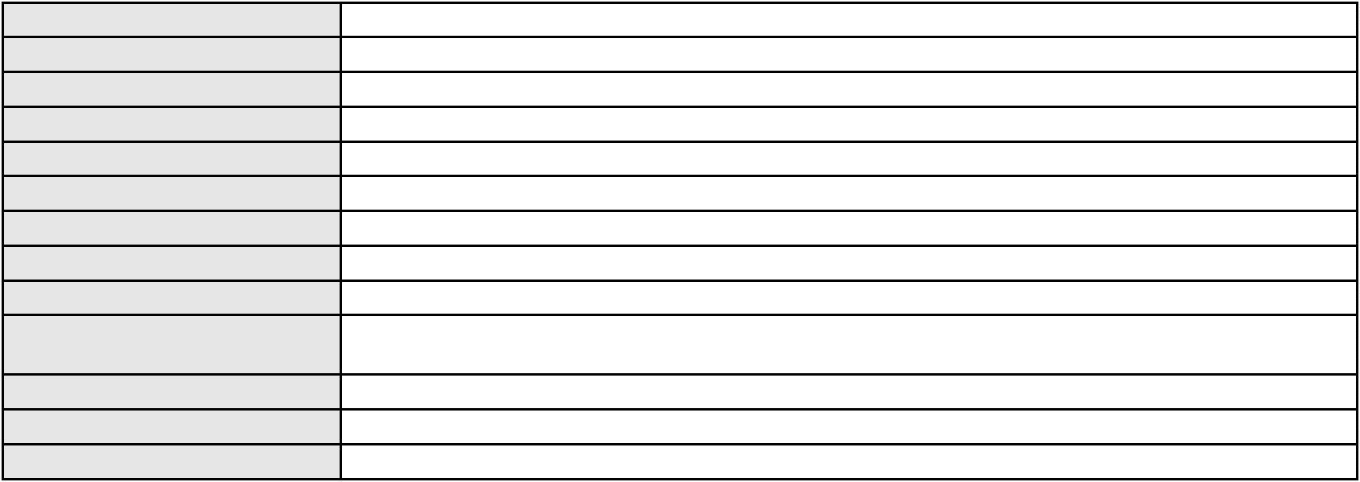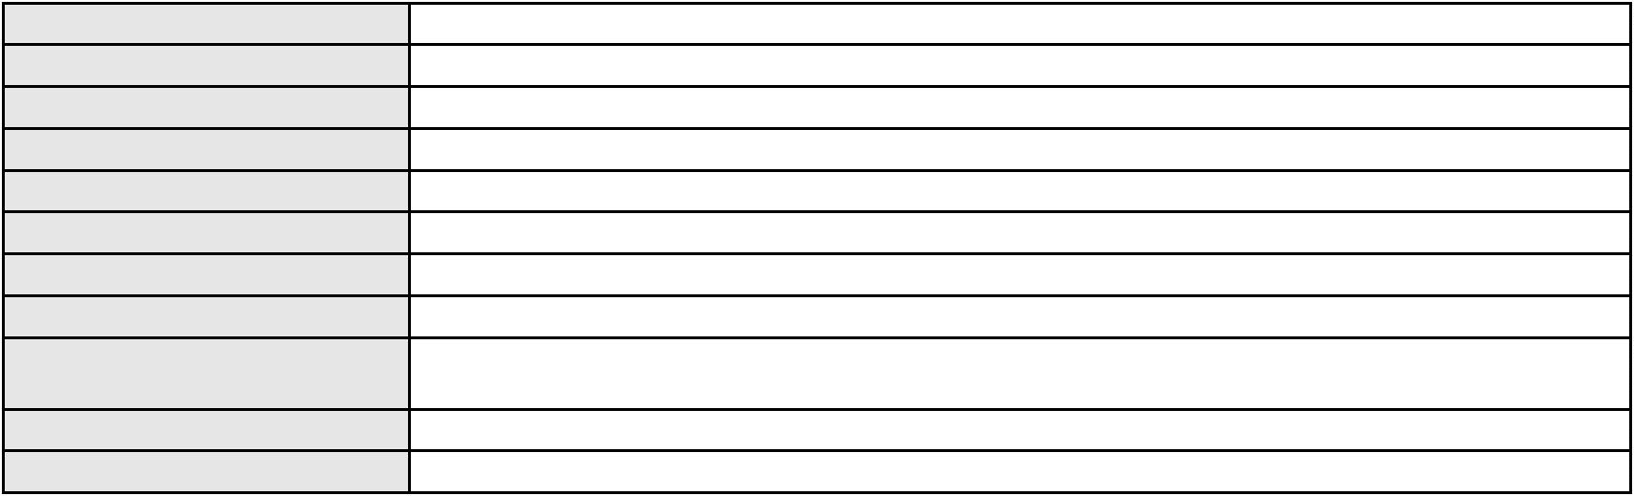

Processo
Terceiros
0271274-92.2023.8.06.0001
PROCURADORIA GERAL DE JUSTICA
Voto proferido pelo relator Não informado
Processo
0204215-66.2024.8.06.0029
Número de ordem
Órgão julgador
Órgão julgador colegiado
Relator
36
1º Gabinete da 3ª Câmara de Direito Privado
3ª Câmara de Direito Privado
RAIMUNDO NONATO SILVA SANTOS
APELAÇÃO CÍVEL
Classe judicial
Assunto principal
Polo ativo
Cartão de Crédito
MARIA DAS GRACAS DE SOUSA
ANNA RONNERIA LACERDA SOUZA - (DF62386-B)
BANCO BRADESCO S/A
Advogado(s) - Polo ativo
Polo passivo
Advogado(s) - Polo passivo THIAGO BARREIRA ROMCY - (CE23900-A)
Terceiros Não informado
Voto proferido pelo relator Não informado
Processo
0200194-93.2022.8.06.0101
Número de ordem
Órgão julgador
Órgão julgador colegiado
Relator
37
1º Gabinete da 3ª Câmara de Direito Privado
3ª Câmara de Direito Privado
RAIMUNDO NONATO SILVA SANTOS
APELAÇÃO CÍVEL
Classe judicial
Assunto principal
Polo ativo
Levantamento de Valor
TERESINHA COELHO SIEBRA DE OLIVEIRA
BENEDITO COELHO SIEBRA - (SP201665-A)
CAIXA ECONOMICA FEDERAL
Advogado(s) - Polo ativo
Polo passivo
Advogado(s) - Polo passivo EDUARDO JOSE DE SOUZA LIMA FORNELLOS - (PE28240-A)
Terceiros Não informado
Voto proferido pelo relator Não informado
Processo
3012924-76.2025.8.06.0000
Número de ordem
Órgão julgador
Órgão julgador colegiado
Relator
38
1º Gabinete da 3ª Câmara de Direito Privado
3ª Câmara de Direito Privado
RAIMUNDO NONATO SILVA SANTOS
AGRAVO DE INSTRUMENTO
Empréstimo consignado
Classe judicial
Assunto principal
Polo ativo
JOSE IRNA ALMEIDA ISIDIO
RAPHAEL AYRES DE MOURA CHAVES - (CE16077-A)
BANCO SANTANDER (BRASIL) S.A.
Advogado(s) - Polo ativo
Polo passivo
Advogado(s) - Polo passivo DENNER DE BARROS E MASCARENHAS BARBOSA - (CE41218-A)
Terceiros Não informado
Voto proferido pelo relator Não informado
Processo
0219442-88.2021.8.06.0001
Número de ordem
Órgão julgador
Órgão julgador colegiado
Relator
39
1º Gabinete da 3ª Câmara de Direito Privado
3ª Câmara de Direito Privado
RAIMUNDO NONATO SILVA SANTOS
APELAÇÃO CÍVEL
Classe judicial
Assunto principal
Empréstimo consignado
11

Processo
Polo ativo
0219442-88.2021.8.06.0001
BANCO BRADESCO S/A
BANCO C6 CONSIGNADO
Advogado(s) - Polo ativo
Polo passivo
WILSON SALES BELCHIOR - (CE17314-A)
IOLANDA TELLES MARINHO
Advogado(s) - Polo passivo TIARA KELLY GOMES DA SILVA - (CE23872-A)
Terceiros
FERNANDA WALKER OBERDOERFER
BANCO C6 CONSIGNADO
Voto proferido pelo relator Não informado
Processo
0202322-04.2023.8.06.0117
Número de ordem
Órgão julgador
Órgão julgador colegiado
Relator
40
2º Gabinete da 3ª Câmara de Direito Privado
3ª Câmara de Direito Privado
CLEIDE ALVES DE AGUIAR
APELAÇÃO CÍVEL
Classe judicial
Assunto principal
Polo ativo
Alienação Fiduciária
BANCO BRADESCO FINANCIAMENTOS S.A.
Advogado(s) - Polo ativo
WILSON SALES BELCHIOR - (CE17314-A)
MARIA SOCORRO ARAUJO SANTIAGO - (CE1870-A)
Polo passivo
LUCAS MARTINS DE SOUSA
Advogado(s) - Polo passivo Não informado
Terceiros Não informado
Voto proferido pelo relator Voto não liberado
Processo
0202563-69.2022.8.06.0001
Número de ordem
Órgão julgador
Órgão julgador colegiado
Relator
41
2º Gabinete da 3ª Câmara de Direito Privado
3ª Câmara de Direito Privado
CLEIDE ALVES DE AGUIAR
APELAÇÃO CÍVEL
Classe judicial
Assunto principal
Polo ativo
Cédula de Crédito Comercial
BANCO BRADESCO S/A
Advogado(s) - Polo ativo
Polo passivo
ROSANGELA DA ROSA CORREA - (SP205961-A)
ICOBE COMERCIO DE VEICULOS LTDA
Advogado(s) - Polo passivo Não informado
Terceiros
Curadoria Especial de Ausentes da Defensoria Publica
Voto proferido pelo relator Não informado
Processo
0637666-07.2024.8.06.0000
Número de ordem
Órgão julgador
Órgão julgador colegiado
Relator
42
2º Gabinete da 3ª Câmara de Direito Privado
3ª Câmara de Direito Privado
CLEIDE ALVES DE AGUIAR
AGRAVO DE INSTRUMENTO
Fixação
Classe judicial
Assunto principal
Polo ativo
CANDIDA OTILIA BRAGA SILVA
HAROLDO GUTEMBERG URBANO BENEVIDES - (CE28242-A)
Jander Forte Silva
Advogado(s) - Polo ativo
Polo passivo
Advogado(s) - Polo passivo OTON FERNANDES MESQUITA JUNIOR - (CE31746-A)
Terceiros PROCURADORIA GERAL DE JUSTICA
Voto proferido pelo relator Não informado
12
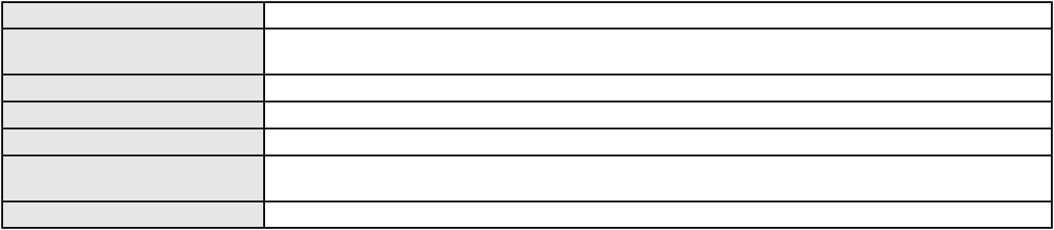

Processo
3000102-55.2025.8.06.0000
Número de ordem
Órgão julgador
Órgão julgador colegiado
Relator
43
2º Gabinete da 3ª Câmara de Direito Privado
3ª Câmara de Direito Privado
CLEIDE ALVES DE AGUIAR
Classe judicial
Assunto principal
Polo ativo
AGRAVO DE INSTRUMENTO
Direitos / Deveres do Condômino
KARIRI BEACH RESIDENCE
Advogado(s) - Polo ativo
Polo passivo
ANTONIO WERNER FEITOSA - (CE21574-A)
M C F DE SOUZA ADMINISTRACAO EM HOTELARIA LTDA
Advogado(s) - Polo passivo CARLOS ALBERTO SALDANHA FONTENELE JUNIOR - (CE14240-A)
Terceiros Não informado
Voto proferido pelo relator Voto não liberado
Processo
3001945-65.2025.8.06.0029
Número de ordem
Órgão julgador
Órgão julgador colegiado
Relator
44
2º Gabinete da 3ª Câmara de Direito Privado
3ª Câmara de Direito Privado
CLEIDE ALVES DE AGUIAR
APELAÇÃO CÍVEL
Classe judicial
Assunto principal
Polo ativo
Indenização por Dano Material
SEVERIANO FRANCISCO DE ARAUJO
Advogado(s) - Polo ativo
DOMINGOS MARIA BEZERRA JUNIOR - (CE27346-A)
ANTONIO FERREIRA BEZERRA - (CE26246-A)
Polo passivo
BANCO BRADESCO S/A
Advogado(s) - Polo passivo FRANCISCO SAMPAIO DE MENEZES JUNIOR - (CE9075-A)
Terceiros Não informado
Voto proferido pelo relator Voto não liberado
Processo
0237753-30.2021.8.06.0001
Número de ordem
Órgão julgador
Órgão julgador colegiado
Relator
45
2º Gabinete da 3ª Câmara de Direito Privado
3ª Câmara de Direito Privado
CLEIDE ALVES DE AGUIAR
APELAÇÃO CÍVEL
Classe judicial
Assunto principal
Polo ativo
Indenização por Dano Material
RAIMUNDO BEZERRA DA SILVA NETO
EVERSON BOTELHO SOUSA - (CE33468-A)
Advogado(s) - Polo ativo
Polo passivo
BANCO BRADESCO S/A
BANCO C6 CONSIGNADO
Advogado(s) - Polo passivo PAULO EDUARDO PRADO - (CE24314-A)
Terceiros PROCURADORIA GERAL DE JUSTICA
Voto proferido pelo relator Não informado
Processo
0200380-06.2024.8.06.0115
Número de ordem
Órgão julgador
Órgão julgador colegiado
Relator
46
2º Gabinete da 3ª Câmara de Direito Privado
3ª Câmara de Direito Privado
CLEIDE ALVES DE AGUIAR
APELAÇÃO CÍVEL
Classe judicial
Assunto principal
Polo ativo
Perdas e Danos
MARIA ZIUDENE DA SILVA
COMPANHIA ENERGETICA DO CEARA
13
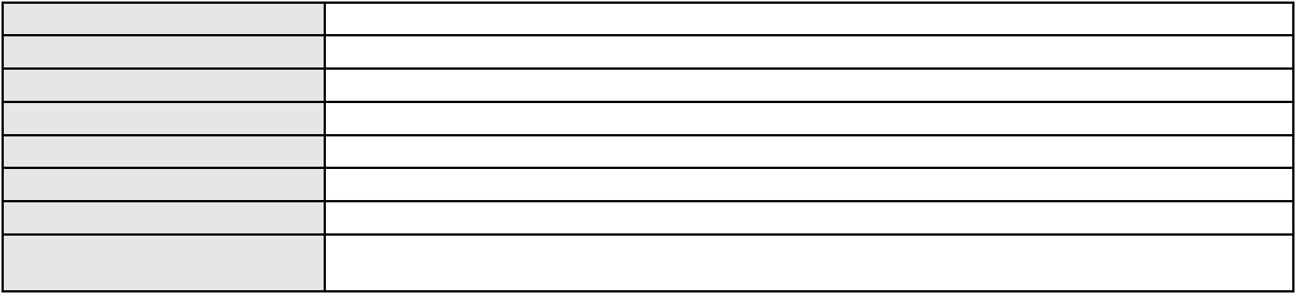

Processo
0200380-06.2024.8.06.0115
Advogado(s) - Polo ativo
ADRIANO JOSE DE OLIVEIRA - (CE34003-A)
ADRIANO JOSE DE OLIVEIRA - (CE34003-A)
Polo passivo
COMPANHIA ENERGETICA DO CEARA
MARIA ZIUDENE DA SILVA
Advogado(s) - Polo passivo ANTONIO CLETO GOMES - (CE5864-A)
ANTONIO CLETO GOMES - (CE5864-A)
Terceiros
Não informado
Voto proferido pelo relator Voto não liberado
Processo
0205893-45.2020.8.06.0001
Número de ordem
Órgão julgador
Órgão julgador colegiado
Relator
47
2º Gabinete da 3ª Câmara de Direito Privado
3ª Câmara de Direito Privado
CLEIDE ALVES DE AGUIAR
APELAÇÃO CÍVEL
Classe judicial
Assunto principal
Polo ativo
Reivindicação
JORDAO SOUTO BOTELHO
Advogado(s) - Polo ativo
MATHEUS CINTRA BEZERRA - (CE14849-A)
Nelson Bruno do Rego Valença - (CE15783-A)
MARCIO RAFAEL GAZZINEO - (CE23495-A)
DANIEL CIDRAO FROTA - (CE19976-A)
ANDRE RODRIGUES PARENTE - (CE15785-A)
Polo passivo
CONSTRUTORA E INCORPORADORA LIVINA LTDA
Advogado(s) - Polo passivo ANTONIO CLETO GOMES - (CE5864-A)
ANTONIO MATHEUS FEITOSA MONTEIRO - (CE40491-A)
ROBERTO LINCOLN DE SOUSA GOMES JUNIOR - (CE33249-A)
Terceiros
JORDAO SOUTO BOTELHO
Voto proferido pelo relator Não informado
Processo
3001080-42.2025.8.06.0029
Número de ordem
Órgão julgador
Órgão julgador colegiado
Relator
48
2º Gabinete da 3ª Câmara de Direito Privado
3ª Câmara de Direito Privado
CLEIDE ALVES DE AGUIAR
APELAÇÃO CÍVEL
Classe judicial
Assunto principal
Polo ativo
Empréstimo consignado
MARIA EDILEUZA DA SILVA MATOS
LEONARDO ALVES DE ALBUQUERQUE - (CE44942-A)
BANCO PAN S.A.
Advogado(s) - Polo ativo
Polo passivo
Advogado(s) - Polo passivo JOAO VITOR CHAVES MARQUES DIAS - (CE30348-A)
Terceiros PROCURADORIA GERAL DE JUSTICA
Voto proferido pelo relator Voto não liberado
Processo
0050420-61.2020.8.06.0035
Número de ordem
Órgão julgador
Órgão julgador colegiado
Relator
49
2º Gabinete da 3ª Câmara de Direito Privado
3ª Câmara de Direito Privado
CLEIDE ALVES DE AGUIAR
APELAÇÃO CÍVEL
Classe judicial
Assunto principal
Polo ativo
Cédula de Crédito Bancário
BANCO DO BRASIL SA
NEI CALDERON - (CE33485-A)
Advogado(s) - Polo ativo
Polo passivo
FRANCISCO MAGELA HONORATO DE LIMA
IGOR ABREU DE LIMA
Advogado(s) - Polo passivo PRISCILA PONTES HONORATO - (CE36409-A)
14
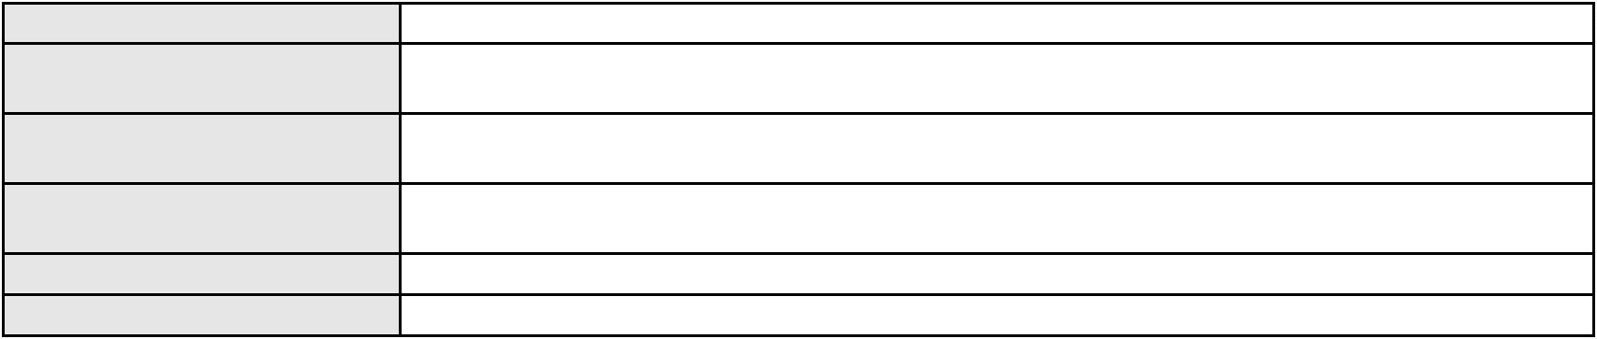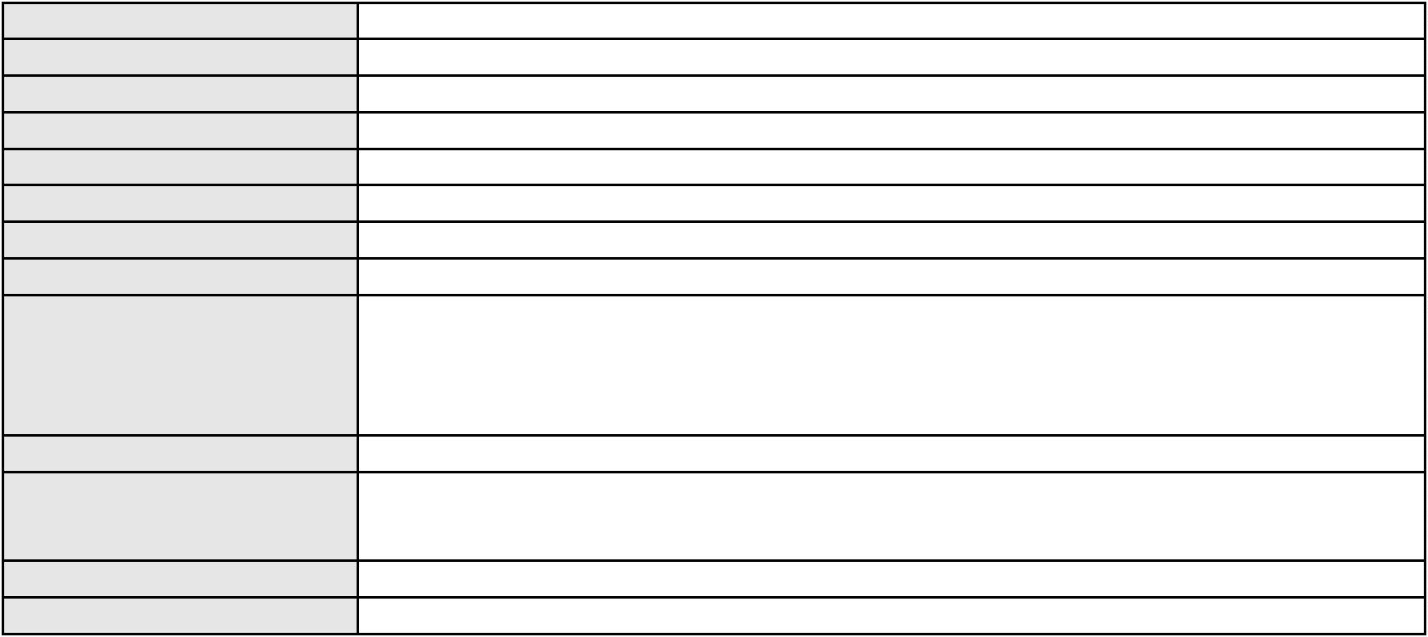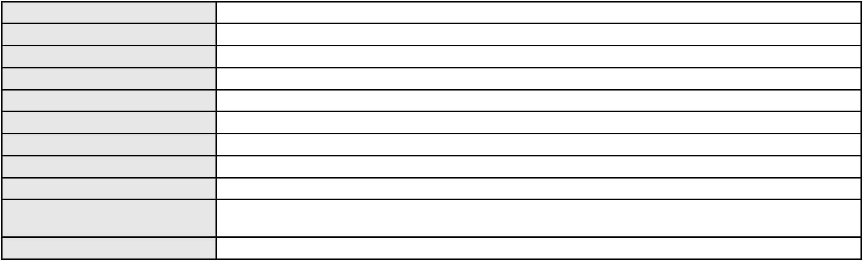

Processo
Terceiros
0050420-61.2020.8.06.0035
IGOR ABREU DE LIMA
Voto proferido pelo relator Voto não liberado
Processo
0200471-71.2024.8.06.0091
Número de ordem
Órgão julgador
Órgão julgador colegiado
Relator
50
2º Gabinete da 3ª Câmara de Direito Privado
3ª Câmara de Direito Privado
CLEIDE ALVES DE AGUIAR
Classe judicial
Assunto principal
Polo ativo
APELAÇÃO CÍVEL
Indenização por Dano Moral
BANCO BRADESCO FINANCIAMENTOS S.A.
ANTONIO DE MORAES DOURADO NETO - (PE23255-A)
MARIA ALVANIZA DE ARAUJO LOPES
Advogado(s) - Polo ativo
Polo passivo
Advogado(s) - Polo passivo MAYKSON ALVES CLEMENTE - (CE36788-A)
LUCAS PALMEIRA DANTAS - (CE37626-A)
Terceiros
Não informado
Voto proferido pelo relator Voto não liberado
Processo
0201777-02.2023.8.06.0062
Número de ordem
Órgão julgador
Órgão julgador colegiado
Relator
51
2º Gabinete da 3ª Câmara de Direito Privado
3ª Câmara de Direito Privado
CLEIDE ALVES DE AGUIAR
Classe judicial
Assunto principal
Polo ativo
APELAÇÃO CÍVEL
Contratos Bancários
ADAILTON FREITAS GIRAO
Advogado(s) - Polo ativo
Polo passivo
MARCO ANTONIO RIBEIRO LOUREIRO - (CE37700-A)
FACTA FINANCEIRA S.A. CREDITO, FINANCIAMENTO E INVESTIMENTO
Advogado(s) - Polo passivo ANTONIO DE MORAES DOURADO NETO - (PE23255-A)
Terceiros Não informado
Voto proferido pelo relator Não informado
Processo
0223831-14.2024.8.06.0001
Número de ordem
Órgão julgador
Órgão julgador colegiado
Relator
52
2º Gabinete da 3ª Câmara de Direito Privado
3ª Câmara de Direito Privado
CLEIDE ALVES DE AGUIAR
APELAÇÃO CÍVEL
Classe judicial
Assunto principal
Polo ativo
Tratamento médico-hospitalar
QUALICORP ADMINISTRADORA DE BENEFICIOS S.A.
UNIMED DE FORTALEZA COOPERATIVA DE TRABALHO MEDICO LTDA
Advogado(s) - Polo ativo
Polo passivo
JOSE CARLOS VAN CLEEF DE ALMEIDA SANTOS - (SP273843-A)
G. D. S. D. L.
Advogado(s) - Polo passivo SAMUEL CORREIA DA SILVA FILHO - (CE46426-A)
Terceiros PROCURADORIA GERAL DE JUSTICA
Voto proferido pelo relator Não informado
Processo
3028528-74.2025.8.06.0001
Número de ordem
Órgão julgador
Órgão julgador colegiado
Relator
53
2º Gabinete da 3ª Câmara de Direito Privado
3ª Câmara de Direito Privado
CLEIDE ALVES DE AGUIAR
APELAÇÃO CÍVEL
Classe judicial
15
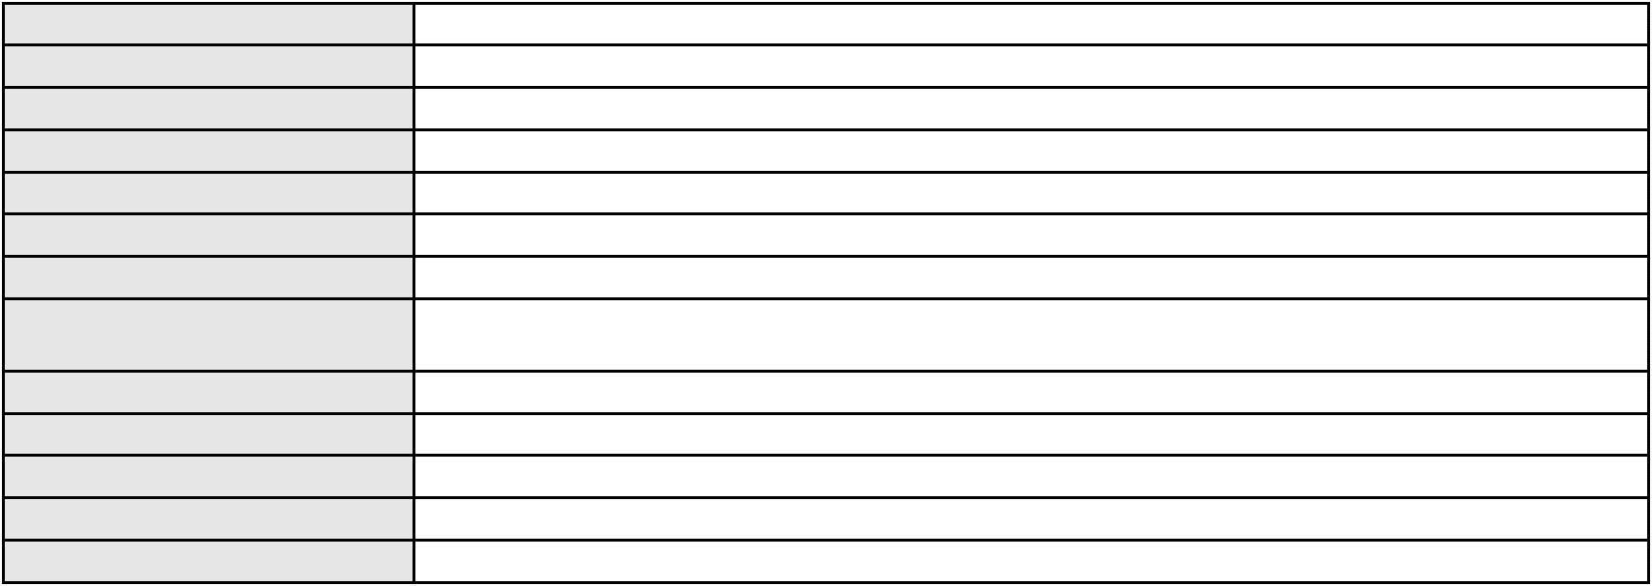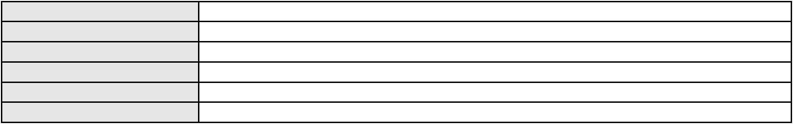

Processo
3028528-74.2025.8.06.0001
Assunto principal
Polo ativo
Revisão de Juros Remuneratórios, Capitalização/Anatocismo
BANCO MERCANTIL DO BRASIL SA
Advogado(s) - Polo ativo
Polo passivo
EDUARDO PAOLIELLO NICOLAU - (MG80702-A)
EVANDRO GOMES MENESES
Advogado(s) - Polo passivo JOSE WANDEMBERG CHAVES MAIA JUNIOR - (CE45882-A)
RENATA FRANCA LOPES - (CE39968-A)
Terceiros
Não informado
Voto proferido pelo relator Voto não liberado
Processo
0229447-09.2020.8.06.0001
Número de ordem
Órgão julgador
Órgão julgador colegiado
Relator
54
2º Gabinete da 3ª Câmara de Direito Privado
3ª Câmara de Direito Privado
CLEIDE ALVES DE AGUIAR
APELAÇÃO CÍVEL
Classe judicial
Assunto principal
Polo ativo
PASEP
LIGIA MARIA LUNA COELHO FERREIRA
Advogado(s) - Polo ativo
PEDRO ROBSTON QUARIGUASI VASCONCELOS - (CE15700-A)
CARMINA BURANA GURGEL COELHO - (CE38440-A)
SUZY ANNE CATONHO DE BRITO QUARIGUASI - (CE14575-A)
Polo passivo
BANCO DO BRASIL SA
Advogado(s) - Polo passivo DAVID SOMBRA PEIXOTO - (CE16477-A)
Terceiros Não informado
Voto proferido pelo relator Voto não liberado
Processo
0200580-82.2023.8.06.0071
Número de ordem
Órgão julgador
Órgão julgador colegiado
Relator
55
2º Gabinete da 3ª Câmara de Direito Privado
3ª Câmara de Direito Privado
CLEIDE ALVES DE AGUIAR
APELAÇÃO CÍVEL
Classe judicial
Assunto principal
Polo ativo
Requerimento de Reintegração de Posse
MARIA AMANCIO SOARES DA PENHA
Advogado(s) - Polo ativo
ANA MECIA RIBEIRO CRUZ - (CE35312-A)
ROOSWELT ALCANTARA ALENCAR - (CE38746-A)
Polo passivo
EDUARDO FERREIRA DA SILVA
Eduardo Ferreira da Silva
Advogado(s) - Polo passivo JOSE ADERSON SIEBRA JUNIOR - (CE35306-A)
JONAS RIBEIRO GOMES DE MATOS - (CE24508-A)
Terceiros
PROCURADORIA GERAL DE JUSTICA
Voto proferido pelo relator Não informado
Processo
3043524-77.2025.8.06.0001
Número de ordem
Órgão julgador
Órgão julgador colegiado
Relator
56
2º Gabinete da 3ª Câmara de Direito Privado
3ª Câmara de Direito Privado
CLEIDE ALVES DE AGUIAR
Classe judicial
Assunto principal
Polo ativo
APELAÇÃO CÍVEL
Contratos Bancários
JOSE WELLINGTON SARAIVA DE SOUSA
ANTONIO HELDER GUERRA LOBO FILHO - (CE42605-A)
AYMORE CREDITO, FINANCIAMENTO E INVESTIMENTO S.A.
Advogado(s) - Polo ativo
Polo passivo
Advogado(s) - Polo passivo BRUNO HENRIQUE GONCALVES - (CE50541-A)
Terceiros Não informado
16
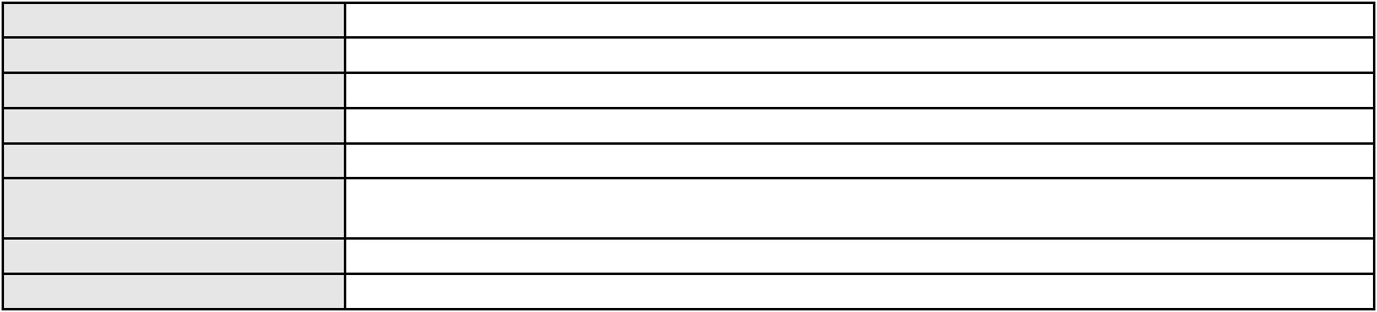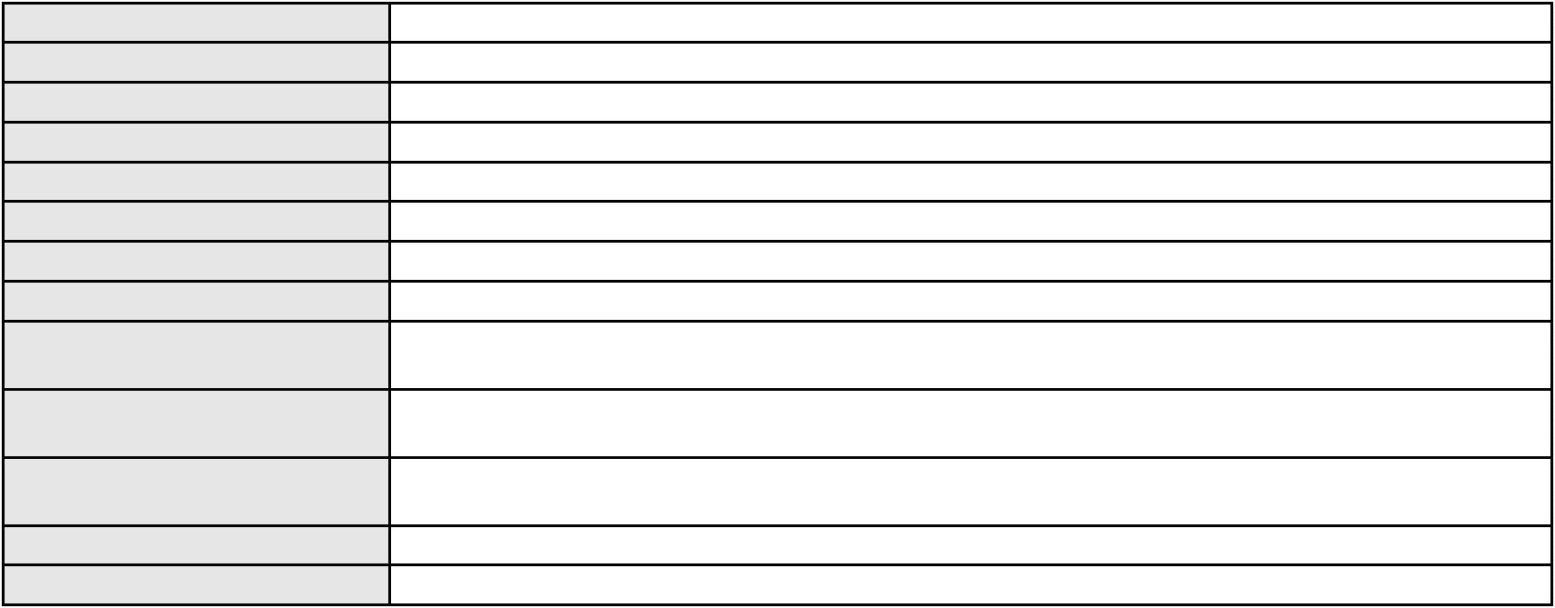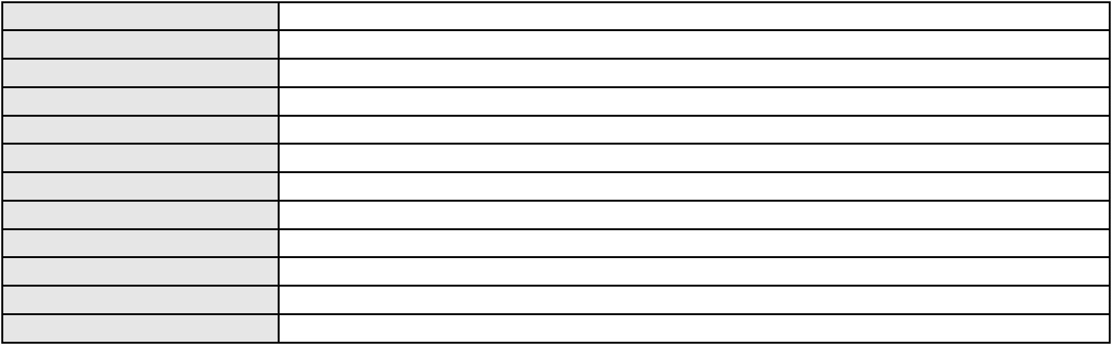

Processo
3043524-77.2025.8.06.0001
Voto proferido pelo relator Não informado
Processo
3002853-15.2025.8.06.0000
Número de ordem
Órgão julgador
Órgão julgador colegiado
Relator
57
2º Gabinete da 3ª Câmara de Direito Privado
3ª Câmara de Direito Privado
CLEIDE ALVES DE AGUIAR
AGRAVO DE INSTRUMENTO
Acidente Aéreo
Classe judicial
Assunto principal
Polo ativo
ADELIANA ALVES DA SILVA
Não informado
Advogado(s) - Polo ativo
Polo passivo
JOHNATHAN MENESES PORFIRIO DE ARAUJO
Advogado(s) - Polo passivo Não informado
Terceiros
PROCURADORIA GERAL DE JUSTICA
Voto proferido pelo relator Não informado
Processo
0200725-73.2023.8.06.0028
Número de ordem
Órgão julgador
Órgão julgador colegiado
Relator
58
2º Gabinete da 3ª Câmara de Direito Privado
3ª Câmara de Direito Privado
CLEIDE ALVES DE AGUIAR
APELAÇÃO CÍVEL
Classe judicial
Assunto principal
Polo ativo
Extinção da Execução
AYLTON PEREIRA DE NARDI
THAYNAR TELES OSTERNO DE NARDI
FRANCYELLE DOS PASSOS DE NARDI LTDA
FRANCYELLE DOS PASSOS DE NARDI
Advogado(s) - Polo ativo
Polo passivo
DIEGO ALBUQUERQUE LOPES - (CE26053-A)
BANCO DO NORDESTE DO BRASIL SA
Advogado(s) - Polo passivo HAROLDO WILSON MARTINEZ DE SOUZA JUNIOR - (PE20366-A)
Terceiros Não informado
Voto proferido pelo relator Voto não liberado
Processo
0200297-53.2023.8.06.0170
Número de ordem
Órgão julgador
Órgão julgador colegiado
Relator
59
2º Gabinete da 3ª Câmara de Direito Privado
3ª Câmara de Direito Privado
CLEIDE ALVES DE AGUIAR
APELAÇÃO CÍVEL
Classe judicial
Assunto principal
Polo ativo
Indenização por Dano Moral
MARIA EUNICE RODRIGUES BEZERRA
BANCO ITAU BMG CONSIGNADO S.A.
Advogado(s) - Polo ativo
Polo passivo
FRANCISCO GUSTAVO MUNIZ DE MESQUITA - (CE31449-A)
FRANCISCO GUSTAVO MUNIZ DE MESQUITA - (CE31449-A)
BANCO ITAU BMG CONSIGNADO S.A.
MARIA EUNICE RODRIGUES BEZERRA
Advogado(s) - Polo passivo ENY ANGE SOLEDADE BITTENCOURT DE ARAUJO - (BA29442-A)
ENY ANGE SOLEDADE BITTENCOURT DE ARAUJO - (BA29442-A)
Terceiros
Não informado
Voto proferido pelo relator Voto não liberado
Processo
3002872-21.2025.8.06.0000
Número de ordem
Órgão julgador
60
2º Gabinete da 3ª Câmara de Direito Privado
3ª Câmara de Direito Privado
Órgão julgador colegiado
17
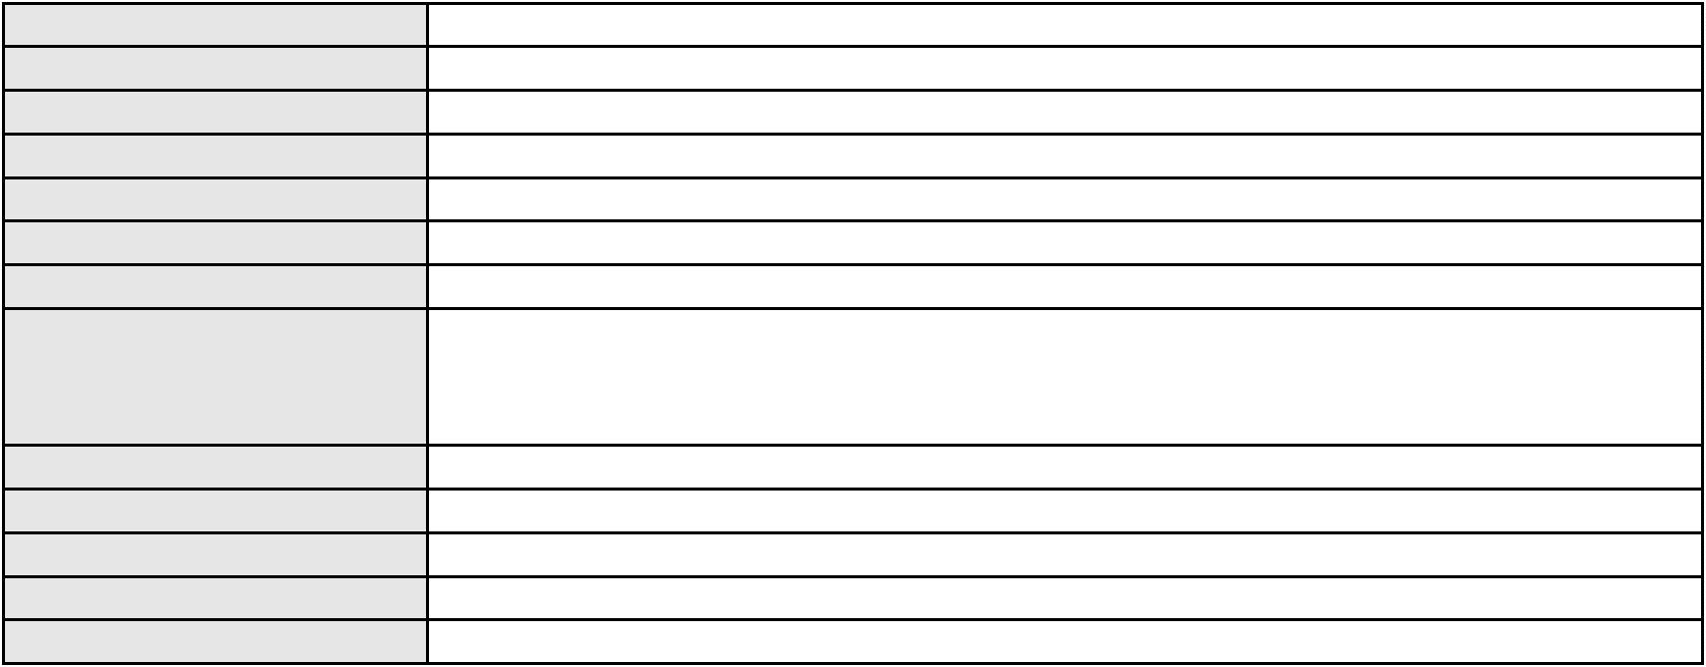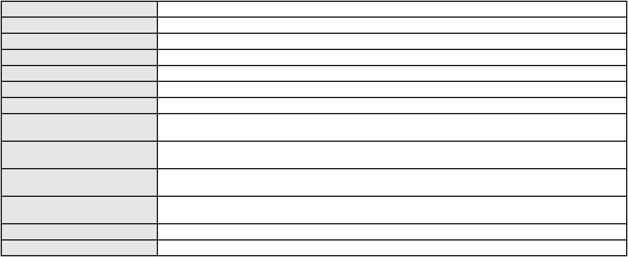

Processo
3002872-21.2025.8.06.0000
CLEIDE ALVES DE AGUIAR
AGRAVO DE INSTRUMENTO
Imissão
Relator
Classe judicial
Assunto principal
Polo ativo
LUIZA CRISTINA NOGUEIRA FEITOSA
JORDANA ALMEIDA SALES - (CE29711-A)
MARCOS PAULO PEDROSA
Advogado(s) - Polo ativo
Polo passivo
Advogado(s) - Polo passivo MOYSES BARJUD MARQUES - (CE13496-A)
Terceiros PROCURADORIA GERAL DE JUSTICA
Voto proferido pelo relator Voto não liberado
Processo
3053639-60.2025.8.06.0001
Número de ordem
Órgão julgador
Órgão julgador colegiado
Relator
61
2º Gabinete da 3ª Câmara de Direito Privado
3ª Câmara de Direito Privado
CLEIDE ALVES DE AGUIAR
APELAÇÃO CÍVEL
Classe judicial
Assunto principal
Polo ativo
Alienação Fiduciária
ALBERTO MOURA SANTOS
Advogado(s) - Polo ativo
EDUARDO HENRIQUES FREIRE - (CE21901-A)
ALAN PEREIRA MOURAO - (CE21899-A)
Polo passivo
AYMORE CREDITO, FINANCIAMENTO E INVESTIMENTO S.A.
Advogado(s) - Polo passivo LOURENCO GOMES GADELHA DE MOURA - (PE21233-A)
Terceiros Não informado
Voto proferido pelo relator Não informado
Processo
3000490-51.2025.8.06.0066
Número de ordem
Órgão julgador
Órgão julgador colegiado
Relator
62
2º Gabinete da 3ª Câmara de Direito Privado
3ª Câmara de Direito Privado
CLEIDE ALVES DE AGUIAR
APELAÇÃO CÍVEL
Classe judicial
Assunto principal
Polo ativo
Repetição do Indébito
SABINO FERNANDES DE SOUZA NETO
HELLIOSMAN LEITE DA SILVA - (CE35605-A)
Advogado(s) - Polo ativo
Polo passivo
APDAP PREV-ASSOCIACAO DE PROTECAO E DEFESA DOS DIREITOS DOS
APOSENTADOS E PENSIONISTAS
Advogado(s) - Polo passivo Não informado
Terceiros Não informado
Voto proferido pelo relator Voto não liberado
Processo
3002650-97.2024.8.06.0029
Número de ordem
Órgão julgador
Órgão julgador colegiado
Relator
63
2º Gabinete da 3ª Câmara de Direito Privado
3ª Câmara de Direito Privado
CLEIDE ALVES DE AGUIAR
APELAÇÃO CÍVEL
Classe judicial
Assunto principal
Polo ativo
Empréstimo consignado
ANTONIO RONIS DE ALMEIDA COSTA
LEONARDO ALVES DE ALBUQUERQUE - (CE44942-A)
BANCO BMG SA
Advogado(s) - Polo ativo
Polo passivo
Advogado(s) - Polo passivo JOAO FRANCISCO ALVES ROSA - (BA17023-A)
Terceiros Não informado
Voto proferido pelo relator Voto não liberado
18

Processo
3000532-24.2025.8.06.0059
64
Número de ordem
Órgão julgador
Órgão julgador colegiado
Relator
2º Gabinete da 3ª Câmara de Direito Privado
3ª Câmara de Direito Privado
CLEIDE ALVES DE AGUIAR
APELAÇÃO CÍVEL
Classe judicial
Assunto principal
Polo ativo
Rescisão do contrato e devolução do dinheiro
JOSE FELIX DA COSTA
Advogado(s) - Polo ativo
Polo passivo
MARCOSORRITE GOMES ALVES - (CE38659-A)
BANCO AGIPLAN S.A.
Advogado(s) - Polo passivo Não informado
Terceiros Não informado
Voto proferido pelo relator Voto não liberado
Processo
0264055-28.2023.8.06.0001
Número de ordem
Órgão julgador
Órgão julgador colegiado
Relator
65
2º Gabinete da 3ª Câmara de Direito Privado
3ª Câmara de Direito Privado
CLEIDE ALVES DE AGUIAR
APELAÇÃO CÍVEL
Classe judicial
Assunto principal
Polo ativo
Promessa de Compra e Venda
EDUARDO SALES ALBUQUERQUE
DANIEL BASTOS SAMPAIO - (CE31376-A)
Advogado(s) - Polo ativo
Polo passivo
DIRECIONAL ENGENHARIA S/A
BANDEIRANTE EMPREENDIMENTOS IMOBILIARIOS LTDA
Advogado(s) - Polo passivo MARCOS MENEZES CAMPOLINA DINIZ - (MG115451-A)
Terceiros Não informado
Voto proferido pelo relator Voto não liberado
Processo
0236052-63.2023.8.06.0001
Número de ordem
Órgão julgador
Órgão julgador colegiado
Relator
66
2º Gabinete da 3ª Câmara de Direito Privado
3ª Câmara de Direito Privado
CLEIDE ALVES DE AGUIAR
Classe judicial
Assunto principal
Polo ativo
APELAÇÃO CÍVEL
Promessa de Compra e Venda
HRH FORTALEZA EMPREENDIMENTO HOTELEIRO S.A.
MARIANA DIAS DA SILVA SANTOS - (CE25742-A)
Advogado(s) - Polo ativo
Polo passivo
ANDREZA ELIANA RAMOS RIBEIRO
RENAN FLORENTINO BITU
Advogado(s) - Polo passivo Não informado
Terceiros
PROCURADORIA GERAL DE JUSTICA
Voto proferido pelo relator Voto não liberado
Processo
0001038-69.2018.8.06.0100
Número de ordem
Órgão julgador
Órgão julgador colegiado
Relator
67
2º Gabinete da 3ª Câmara de Direito Privado
3ª Câmara de Direito Privado
CLEIDE ALVES DE AGUIAR
APELAÇÃO CÍVEL
Classe judicial
Assunto principal
Polo ativo
Defeito, nulidade ou anulação
BANCO BRADESCO S/A
THIAGO BARREIRA ROMCY - (CE23900-A)
JOSE PEREIRA DA SILVA
Advogado(s) - Polo ativo
Polo passivo
19

Processo
Advogado(s) - Polo passivo SARAH CAMELO MORAIS - (CE37288-A)
Terceiros PROCURADORIA GERAL DE JUSTICA
Voto proferido pelo relator Voto não liberado
0001038-69.2018.8.06.0100
Processo
0293923-85.2022.8.06.0001
Número de ordem
Órgão julgador
Órgão julgador colegiado
Relator
68
2º Gabinete da 3ª Câmara de Direito Privado
3ª Câmara de Direito Privado
CLEIDE ALVES DE AGUIAR
APELAÇÃO CÍVEL
Classe judicial
Assunto principal
Polo ativo
Cobrança de Aluguéis - Sem despejo
JULIO VALENTE COSTA
Advogado(s) - Polo ativo
Polo passivo
SAULO REGIS BEZERRA COSTA - (CE25269-A)
BARBARA LIA GOMES DE MELO
Advogado(s) - Polo passivo BARBARA LIA GOMES DE MELO - (CE18811-A)
Terceiros Não informado
Voto proferido pelo relator Não informado
Processo
0265044-34.2023.8.06.0001
Número de ordem
Órgão julgador
Órgão julgador colegiado
Relator
69
2º Gabinete da 3ª Câmara de Direito Privado
3ª Câmara de Direito Privado
CLEIDE ALVES DE AGUIAR
APELAÇÃO CÍVEL
Classe judicial
Assunto principal
Polo ativo
Empréstimo consignado
JOSE EURINO CRISOSTOMO FILHO
THAIS DE MENDONCA ANGELONI - (CE25695-A)
BANCO PAN S.A.
Advogado(s) - Polo ativo
Polo passivo
Advogado(s) - Polo passivo RONALDO NOGUEIRA SIMOES - (CE17801-A)
JOAO VITOR CHAVES MARQUES DIAS - (CE30348-A)
Terceiros
PROCURADORIA GERAL DE JUSTICA
Voto proferido pelo relator Não informado
Processo
0142355-13.2008.8.06.0001
Número de ordem
Órgão julgador
Órgão julgador colegiado
Relator
70
2º Gabinete da 3ª Câmara de Direito Privado
3ª Câmara de Direito Privado
CLEIDE ALVES DE AGUIAR
Classe judicial
Assunto principal
Polo ativo
APELAÇÃO CÍVEL
Expurgos Inflacionários / Planos Econômicos
BANCO BRADESCO S/A
Advogado(s) - Polo ativo
Polo passivo
FRANCISCO SAMPAIO DE MENEZES JUNIOR - (CE9075-A)
CARLOS ANDRE NASCIMENTO DE FREITAS
Advogado(s) - Polo passivo DIEGO LIMA DE OLIVEIRA - (CE26003-A)
Terceiros Não informado
Voto proferido pelo relator Não informado
Processo
0200276-82.2022.8.06.0115
Número de ordem
Órgão julgador
Órgão julgador colegiado
Relator
71
2º Gabinete da 3ª Câmara de Direito Privado
3ª Câmara de Direito Privado
CLEIDE ALVES DE AGUIAR
APELAÇÃO CÍVEL
Classe judicial
20

Processo
0200276-82.2022.8.06.0115
Assunto principal
Polo ativo
Inclusão Indevida em Cadastro de Inadimplentes
ROBERTO CARLOS DE OLIVEIRA
Advogado(s) - Polo ativo
Polo passivo
MARIA JOSE MAIA - (CE17304-A)
MARTINS COMERCIO E SERVICOS DE DISTRIBUICAO S/A
Advogado(s) - Polo passivo MARCIO ALBAN SALUSTINO - (BA36022-A)
BRENNO KIM DE ALBUQUERQUE MATOS - (BA64583-A)
PATRICIA BRESSAN LINHARES GAUDENZI - (BA21278-A)
Terceiros
Não informado
Voto proferido pelo relator Não informado
Processo
0004522-47.2019.8.06.0136
Número de ordem
Órgão julgador
Órgão julgador colegiado
Relator
72
2º Gabinete da 3ª Câmara de Direito Privado
3ª Câmara de Direito Privado
CLEIDE ALVES DE AGUIAR
Classe judicial
Assunto principal
Polo ativo
APELAÇÃO CÍVEL
Rescisão do contrato e devolução do dinheiro
URBANIA NOVO PACAJUS HOLDING PARTICIPACOES S.A
RAUL AMARAL JUNIOR - (CE13371-S)
FRANCISCO ANTONIO MASCENA
Advogado(s) - Polo ativo
Polo passivo
Advogado(s) - Polo passivo Não informado
Terceiros
Claudia Helena Nogueira de Oliveira
Adielle de Fatima de Sousa Pereira
Maria Rosena de Sousa Barroso
Voto proferido pelo relator Voto não liberado
Processo
0176039-11.2017.8.06.0001
Número de ordem
Órgão julgador
Órgão julgador colegiado
Relator
73
2º Gabinete da 3ª Câmara de Direito Privado
3ª Câmara de Direito Privado
CLEIDE ALVES DE AGUIAR
APELAÇÃO CÍVEL
Classe judicial
Assunto principal
Polo ativo
Enfiteuse
JAIME DE PINHO NETO BRANDAO
LIANE TAJRA SILVEIRA
MARIA HELENA SILVEIRA BRANDAO
VERA LUCIA GALVAO DA SILVEIRA
GERMANO SILVEIRA DE VASCONCELOS
SANDRA MARIA SILVEIRA DE VASCONCELOS
JORGE LUIZ SILVEIRA VASCONCELOS
GILBERTO SILVEIRA DE VASCONCELOS
MARIA DE LOURDES DA SILVEIRA QUINDERE
MARIO SERGIO SILVEIRA DE VASCONCELOS
RAIMUNDO GUILHERME DA SILVEIRA
DALVA MORAES DA SILVEIRA
MARIO GUILHERME DA SILVEIRA
Advogado(s) - Polo ativo
Polo passivo
Não informado
LUCIA GURGEL NOGUEIRA DE MEDEIROS
MAURICIO PINHEIRO DE MEDEIROS
Advogado(s) - Polo passivo RAFAEL VICTOR ALBUQUERQUE RODRIGUES DE LIMA - (CE27628-A)
Terceiros Não informado
Voto proferido pelo relator Voto não liberado
Processo
0045627-65.2012.8.06.0001
Número de ordem
Órgão julgador
74
2º Gabinete da 3ª Câmara de Direito Privado
3ª Câmara de Direito Privado
Órgão julgador colegiado
21
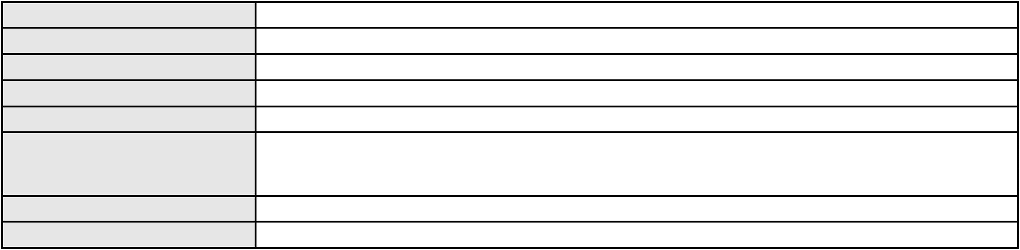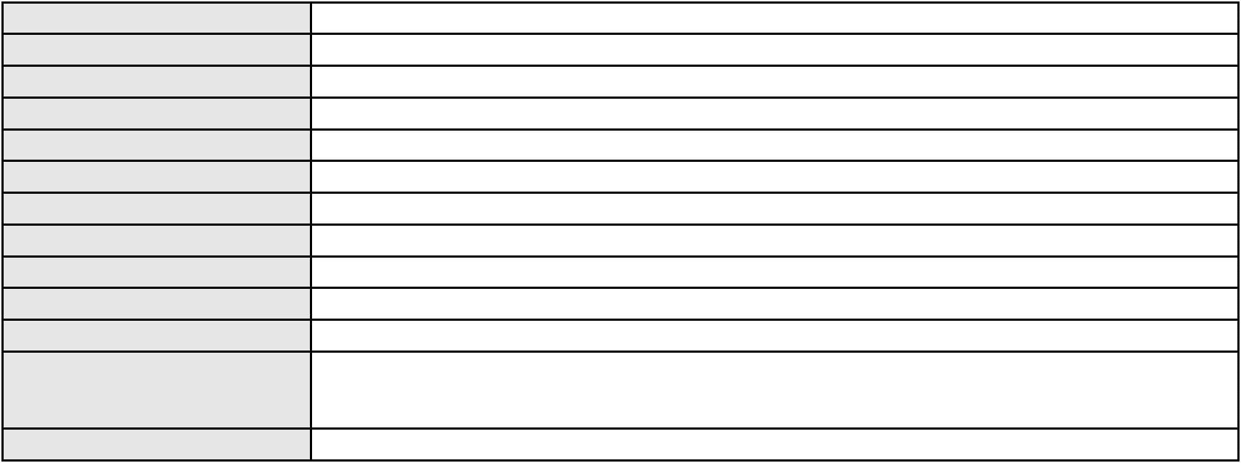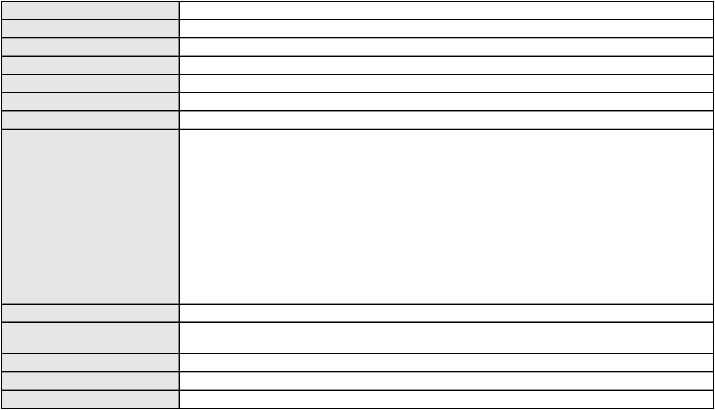

Processo
0045627-65.2012.8.06.0001
Relator
CLEIDE ALVES DE AGUIAR
APELAÇÃO CÍVEL
Classe judicial
Assunto principal
Polo ativo
Indenização por Dano Moral
RGE Industria de Marmores e Granitos EIRELI - EPP
Advogado(s) - Polo ativo
MARIANA BIZERRIL NOGUEIRA - (CE18624-A)
EUGENIO DUARTE VASQUES - (CE16040-A)
DIEGO MONTEIRO MACIEL LIMA - (CE24142-A)
Polo passivo
Angramar Granitos e Marmores Ltda
Advogado(s) - Polo passivo RAFAEL VALIATI DE SOUZA - (BA51234)
Terceiros Não informado
Voto proferido pelo relator Voto não liberado
Processo
3014555-55.2025.8.06.0000
Número de ordem
Órgão julgador
Órgão julgador colegiado
Relator
75
2º Gabinete da 3ª Câmara de Direito Privado
3ª Câmara de Direito Privado
CLEIDE ALVES DE AGUIAR
AGRAVO DE INSTRUMENTO
Busca e Apreensão
Classe judicial
Assunto principal
Polo ativo
STONE TRACKING BR LTDA
PAULO ROBERTO LOPES JUNIOR - (CE46673-A)
BANCO ITAUCARD S.A.
Advogado(s) - Polo ativo
Polo passivo
Advogado(s) - Polo passivo Não informado
Terceiros Não informado
Voto proferido pelo relator Não informado
Processo
0918661-69.2014.8.06.0001
Número de ordem
Órgão julgador
Órgão julgador colegiado
Relator
76
2º Gabinete da 3ª Câmara de Direito Privado
3ª Câmara de Direito Privado
CLEIDE ALVES DE AGUIAR
APELAÇÃO CÍVEL
Classe judicial
Assunto principal
Polo ativo
Perdas e Danos
RITA NUNES RODRIGUES FERREIRA
CICERO FERREIRA CHAVES
Advogado(s) - Polo ativo
Polo passivo
NIORD CASTELO BRANCO MIRANDA NETO - (CE33532-A)
PAJE EMPREENDIMENTOS IMOBILIARIOS LTDA
Advogado(s) - Polo passivo ANDRE MOTA FERNANDES VIEIRA - (CE10042-A)
SAMUEL NOGUEIRA MATOSO - (CE28553-A)
Terceiros
Não informado
Voto proferido pelo relator Não informado
Processo
3001686-90.2024.8.06.0163
Número de ordem
Órgão julgador
Órgão julgador colegiado
Relator
77
2º Gabinete da 3ª Câmara de Direito Privado
3ª Câmara de Direito Privado
CLEIDE ALVES DE AGUIAR
APELAÇÃO CÍVEL
Classe judicial
Assunto principal
Polo ativo
PASEP
ANTONIA MARTINS DE SOUZA ROCHA
APARECIDA THAYANE DE OLIVEIRA SILVA - (CE43676-A)
BANCO DO BRASIL SA
Advogado(s) - Polo ativo
Polo passivo
Advogado(s) - Polo passivo DAVID SOMBRA PEIXOTO - (CE16477-A)
22
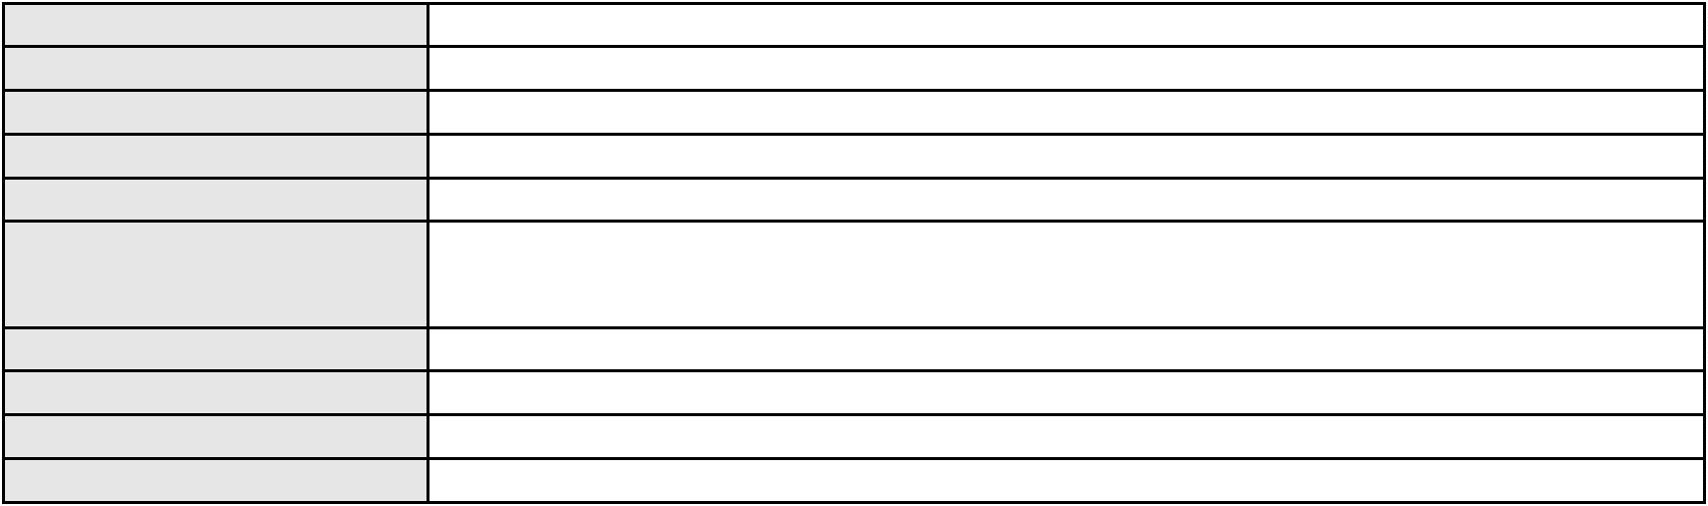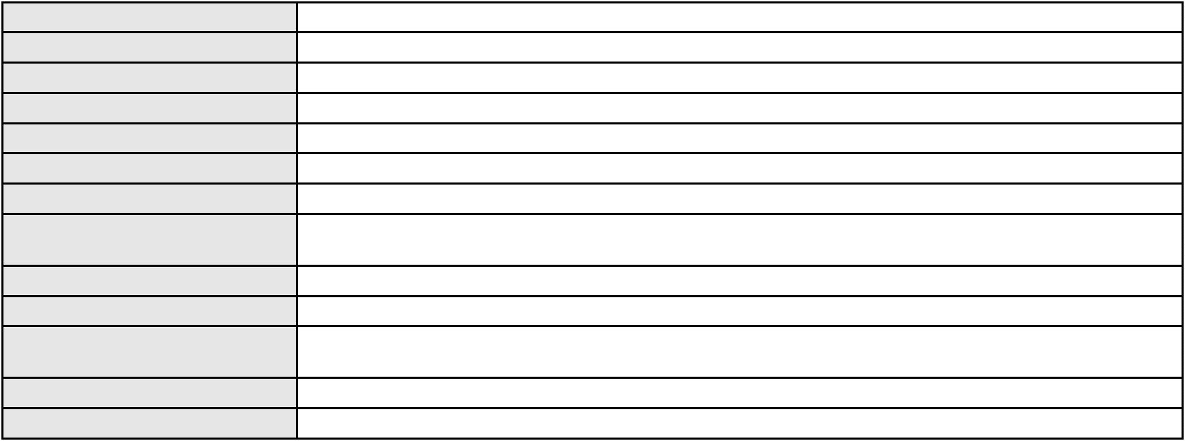

Processo
Terceiros
3001686-90.2024.8.06.0163
Não informado
Voto proferido pelo relator Voto não liberado
Processo
3010186-18.2025.8.06.0000
Número de ordem
Órgão julgador
Órgão julgador colegiado
Relator
78
2º Gabinete da 3ª Câmara de Direito Privado
3ª Câmara de Direito Privado
CLEIDE ALVES DE AGUIAR
AGRAVO DE INSTRUMENTO
Denunciação da Lide
Classe judicial
Assunto principal
Polo ativo
FATOR ENGENHARIA EIRELI
THALYS SAVYO NUNES FREIRE - (CE37806-A)
MARIA RITA CHAVES
Advogado(s) - Polo ativo
Polo passivo
Advogado(s) - Polo passivo SERGIO QUEZADO GURGEL E SILVA - (CE28561-A)
Terceiros Não informado
Voto proferido pelo relator Não informado
Processo
0623127-70.2023.8.06.0000
Número de ordem
Órgão julgador
Órgão julgador colegiado
Relator
79
2º Gabinete da 3ª Câmara de Direito Privado
3ª Câmara de Direito Privado
CLEIDE ALVES DE AGUIAR
Classe judicial
Assunto principal
Polo ativo
AGRAVO DE INSTRUMENTO
Bloqueio / Desbloqueio de Valores
FRANCISCO DAS CHAGAS VILACO DE LIMA
MARIA JOSE MAIA - (CE17304-A)
BANCO DO NORDESTE DO BRASIL SA
Advogado(s) - Polo ativo
Polo passivo
Advogado(s) - Polo passivo TARCISIO REBOUCAS PORTO JUNIOR - (CE7216-A)
Terceiros Não informado
Voto proferido pelo relator Não informado
Processo
3000797-55.2025.8.06.0114
Número de ordem
Órgão julgador
Órgão julgador colegiado
Relator
80
2º Gabinete da 3ª Câmara de Direito Privado
3ª Câmara de Direito Privado
CLEIDE ALVES DE AGUIAR
APELAÇÃO CÍVEL
Classe judicial
Assunto principal
Polo ativo
Indenização por Dano Moral
MARIA SOCORRO ALVES DE SOUZA
Advogado(s) - Polo ativo
VANESSA LIMA DE OLIVEIRA - (CE41177-A)
JHYULLY CAVALCANTE BESERRA LEITE - (CE42362-A)
RENATO ALVES DE MELO - (CE29801-A)
MARIA EUGENIA FILGUEIRAS MILFONT DE ALMEIDA - (CE52483-A)
JULIANA RIBEIRO PROCOPIO - (CE52620-A)
Polo passivo
BANCO BRADESCO S/A
Advogado(s) - Polo passivo FRANCISCO SAMPAIO DE MENEZES JUNIOR - (CE9075-A)
Terceiros PROCURADORIA GERAL DE JUSTICA
Voto proferido pelo relator Voto não liberado
Processo
0006643-72.2000.8.06.0117
Número de ordem
Órgão julgador
Órgão julgador colegiado
Relator
81
2º Gabinete da 3ª Câmara de Direito Privado
3ª Câmara de Direito Privado
CLEIDE ALVES DE AGUIAR
23
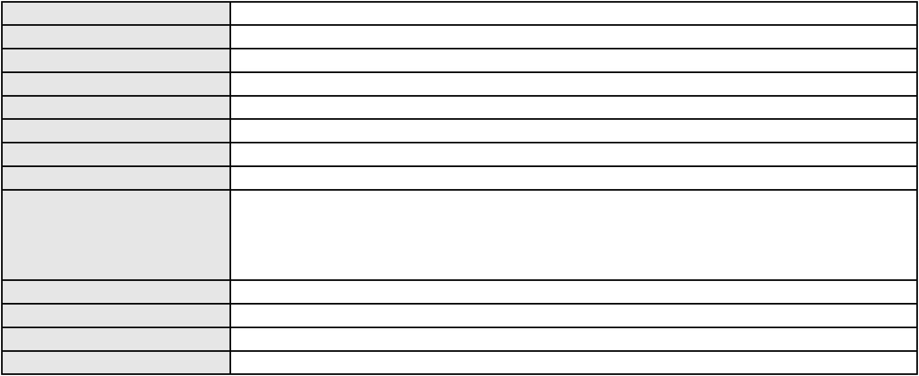

Processo
0006643-72.2000.8.06.0117
Classe judicial
Assunto principal
Polo ativo
APELAÇÃO CÍVEL
Administração judicial
COMPANHIA ENERGETICA DO CEARA
ANTONIO CLETO GOMES - (CE5864-A)
CIGRAMA CIA INDUSTRIAL DE GRANITOS E MARMORES
Advogado(s) - Polo ativo
Polo passivo
Advogado(s) - Polo passivo DANIEL HOLANDA LEITE - (CE13714-A)
JOSE FELICIANO DE CARVALHO JUNIOR - (CE4100-A)
FRANCISCO IRAPUAN DE PAIVA CAMPOS - (CE2148-A)
Terceiros
Adm. Judicial: Marcos Viana Vieira
MARCOS VINICIUS VIANNA
MARCOS VINICIUS VIANNA
PROCURADORIA GERAL DE JUSTICA
Voto proferido pelo relator Voto não liberado
Processo
0250282-13.2023.8.06.0001
Número de ordem
Órgão julgador
Órgão julgador colegiado
Relator
82
2º Gabinete da 3ª Câmara de Direito Privado
3ª Câmara de Direito Privado
CLEIDE ALVES DE AGUIAR
APELAÇÃO CÍVEL
Classe judicial
Assunto principal
Polo ativo
Alienação Fiduciária
ITAU UNIBANCO S.A.
Advogado(s) - Polo ativo
CLAUDIA NASR WAGNER - (SP196216-A)
ROBERTA BEATRIZ DO NASCIMENTO - (CE35179-A)
Polo passivo
JARDEL DE SOUSA FORTE TEIXEIRA
Advogado(s) - Polo passivo PAULO ROBERTO LOPES JUNIOR - (CE46673-A)
GABRIEL MARCO PIMENTEL ARCHANJO DE OLIVEIRA - (CE41822-A)
Terceiros
Não informado
Voto proferido pelo relator Voto não liberado
Processo
0050665-82.2014.8.06.0035
Número de ordem
Órgão julgador
Órgão julgador colegiado
Relator
83
2º Gabinete da 3ª Câmara de Direito Privado
3ª Câmara de Direito Privado
CLEIDE ALVES DE AGUIAR
APELAÇÃO CÍVEL
Classe judicial
Assunto principal
Polo ativo
Liminar
COMPANHIA ENERGETICA DO CEARA
ANTONIO CLETO GOMES - (CE5864-A)
BIT INFORMATICA LTDA - ME
Advogado(s) - Polo ativo
Polo passivo
Advogado(s) - Polo passivo MICHAEL GALVAO DE ALMEIDA BARBOSA - (CE36393-A)
ANA PAULA CHAVES AGUIAR MARTINS SOUSA - (CE27662-A)
Terceiros
JOAB GOMES ALVES
Voto proferido pelo relator Voto não liberado
Processo
0172253-22.2018.8.06.0001
Número de ordem
Órgão julgador
Órgão julgador colegiado
Relator
84
2º Gabinete da 3ª Câmara de Direito Privado
3ª Câmara de Direito Privado
CLEIDE ALVES DE AGUIAR
APELAÇÃO CÍVEL
Classe judicial
Assunto principal
Polo ativo
Perdas e Danos
HAPVIDA ASSISTENCIA MEDICA S.A.
IGOR MACEDO FACO - (CE16470-A)
Advogado(s) - Polo ativo
24
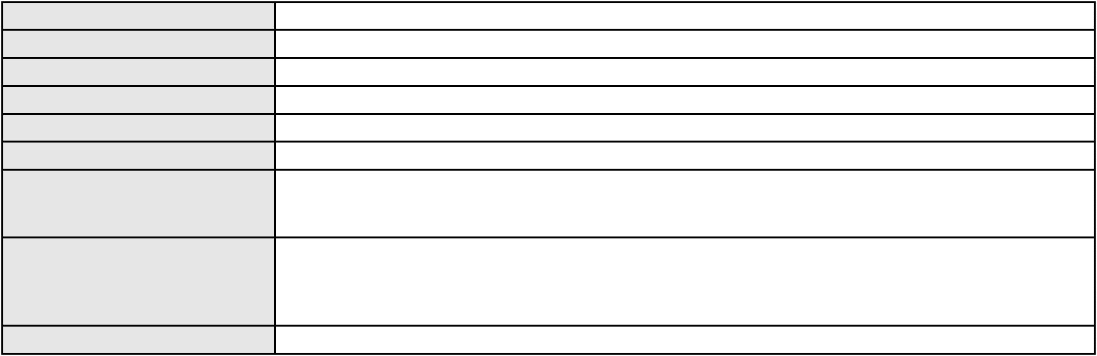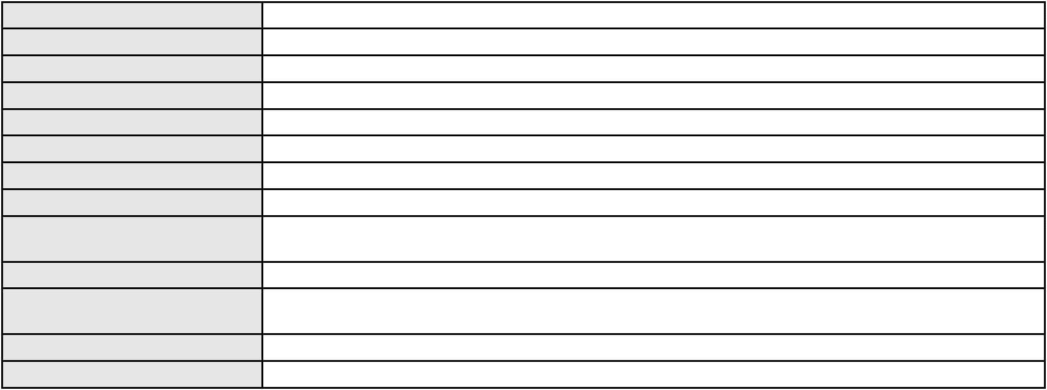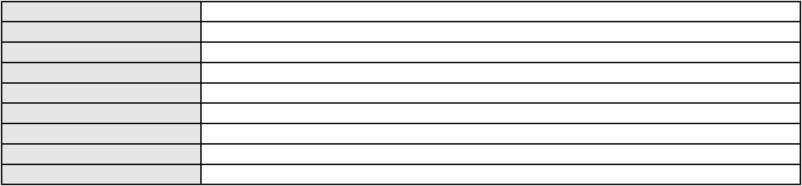

Processo
0172253-22.2018.8.06.0001
JOHNNY VAN BEEK
Polo passivo
Advogado(s) - Polo passivo EDISON MEDEIROS PAIXAO FILHO - (CE38650-A)
HENRIQUE MOTA DE AGUIAR - (CE12367-A)
Terceiros
PROCURADORIA GERAL DE JUSTICA
Voto proferido pelo relator Voto não liberado
Processo
0259052-92.2023.8.06.0001
Número de ordem
Órgão julgador
Órgão julgador colegiado
Relator
85
2º Gabinete da 3ª Câmara de Direito Privado
3ª Câmara de Direito Privado
CLEIDE ALVES DE AGUIAR
APELAÇÃO CÍVEL
Classe judicial
Assunto principal
Polo ativo
Interpretação / Revisão de Contrato
EDVALDO SOUSA DE OLIVEIRA JUNIOR
DIEGO ALBUQUERQUE LOPES - (CE26053-A)
BANCO BRADESCO S/A
Advogado(s) - Polo ativo
Polo passivo
Advogado(s) - Polo passivo ANTONIO DE MORAES DOURADO NETO - (PE23255-A)
Terceiros Não informado
Voto proferido pelo relator Não informado
Processo
0223562-72.2024.8.06.0001
Número de ordem
Órgão julgador
Órgão julgador colegiado
Relator
86
2º Gabinete da 3ª Câmara de Direito Privado
3ª Câmara de Direito Privado
CLEIDE ALVES DE AGUIAR
APELAÇÃO CÍVEL
Classe judicial
Assunto principal
Polo ativo
PASEP
GILDO COLODA
Advogado(s) - Polo ativo
Polo passivo
FRANCIELLY ANDRESSA FRANCINNY DE SOUZA - (PR101110-A)
BANCO DO BRASIL SA
Advogado(s) - Polo passivo DAVID SOMBRA PEIXOTO - (CE16477-A)
Terceiros Não informado
Voto proferido pelo relator Voto não liberado
Processo
0159398-45.2017.8.06.0001
Número de ordem
Órgão julgador
Órgão julgador colegiado
Relator
87
2º Gabinete da 3ª Câmara de Direito Privado
3ª Câmara de Direito Privado
CLEIDE ALVES DE AGUIAR
APELAÇÃO CÍVEL
Classe judicial
Assunto principal
Polo ativo
Esbulho / Turbação / Ameaça
FERNANDA IEDA LEITE OLIVEIRA
MARIO CEZAR SILVEIRA SILVA - (CE33714-A)
SUWYANNY MARY DE SOUSA BEZERRA
Advogado(s) - Polo ativo
Polo passivo
Advogado(s) - Polo passivo RAIMUNDO NONATO DE FARIAS - (CE12166-A)
Terceiros Não informado
Voto proferido pelo relator Voto não liberado
Processo
0240584-85.2020.8.06.0001
Número de ordem
Órgão julgador
Órgão julgador colegiado
Relator
88
2º Gabinete da 3ª Câmara de Direito Privado
3ª Câmara de Direito Privado
CLEIDE ALVES DE AGUIAR
25
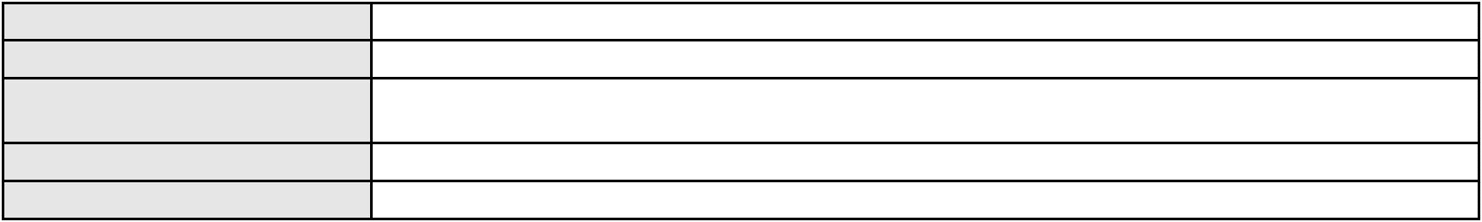

Processo
0240584-85.2020.8.06.0001
Classe judicial
Assunto principal
Polo ativo
APELAÇÃO CÍVEL
Fornecimento de Energia Elétrica
COMPANHIA ENERGETICA DO CEARA
ANTONIO CLETO GOMES - (CE5864-A)
MULTCLEAN INDUSTRIAL LTDA
Advogado(s) - Polo ativo
Polo passivo
Advogado(s) - Polo passivo MATIAS JOAQUIM COELHO NETO - (CE13535-A)
Terceiros Não informado
Voto proferido pelo relator Voto não liberado
Processo
0050646-40.2020.8.06.0173
Número de ordem
Órgão julgador
Órgão julgador colegiado
Relator
89
2º Gabinete da 3ª Câmara de Direito Privado
3ª Câmara de Direito Privado
CLEIDE ALVES DE AGUIAR
APELAÇÃO CÍVEL
Classe judicial
Assunto principal
Polo ativo
Imissão
F. G. C. S.
Advogado(s) - Polo ativo
Polo passivo
FRANCISCO TOMAZ FERREIRA - (CE39208-A)
MARIA BERNARDINO DA SILVA
Advogado(s) - Polo passivo ARTHUR MULLER CARVALHO PORTELA - (CE19298-A)
Terceiros
MARIA GORETE CARDOSO
PROCURADORIA GERAL DE JUSTICA
Voto proferido pelo relator Voto não liberado
Processo
0050389-85.2020.8.06.0182
Número de ordem
Órgão julgador
Órgão julgador colegiado
Relator
90
2º Gabinete da 3ª Câmara de Direito Privado
3ª Câmara de Direito Privado
CLEIDE ALVES DE AGUIAR
APELAÇÃO CÍVEL
Classe judicial
Assunto principal
Polo ativo
Contratos Bancários
SALETE FERREIRA DE OLIVEIRA
BANCO BRADESCO S/A
Advogado(s) - Polo ativo
Polo passivo
ALBERTO JEFERSON RODRIGUES TEIXEIRA - (CE43091-A)
ALBERTO JEFERSON RODRIGUES TEIXEIRA - (CE43091-A)
BANCO BRADESCO S/A
PROCURADORIA BANCO BRADESCO SA
SALETE FERREIRA DE OLIVEIRA
Advogado(s) - Polo passivo FRANCISCO SAMPAIO DE MENEZES JUNIOR - (CE9075-A)
FRANCISCO SAMPAIO DE MENEZES JUNIOR - (CE9075-A)
Terceiros
PROCURADORIA GERAL DE JUSTICA
Voto proferido pelo relator Voto não liberado
Processo
0202058-23.2024.8.06.0029
Número de ordem
Órgão julgador
Órgão julgador colegiado
Relator
91
2º Gabinete da 3ª Câmara de Direito Privado
3ª Câmara de Direito Privado
CLEIDE ALVES DE AGUIAR
APELAÇÃO CÍVEL
Classe judicial
Assunto principal
Polo ativo
Empréstimo consignado
FRANCISCO BARBOSA DA SILVA
FRANCISCO AUGUSTO OLIVEIRA PAES DE ANDRADE - (CE38088-A)
BANCO BRADESCO S/A
Advogado(s) - Polo ativo
Polo passivo
Advogado(s) - Polo passivo ROBERTO DOREA PESSOA - (BA12407-A)
26
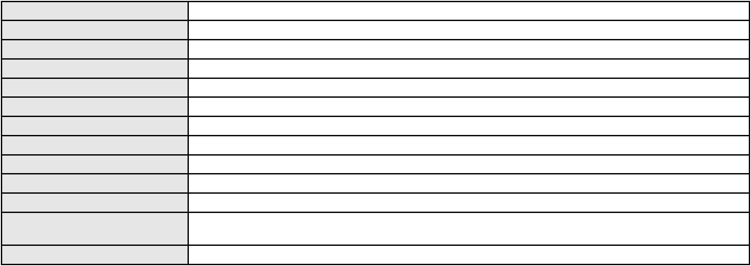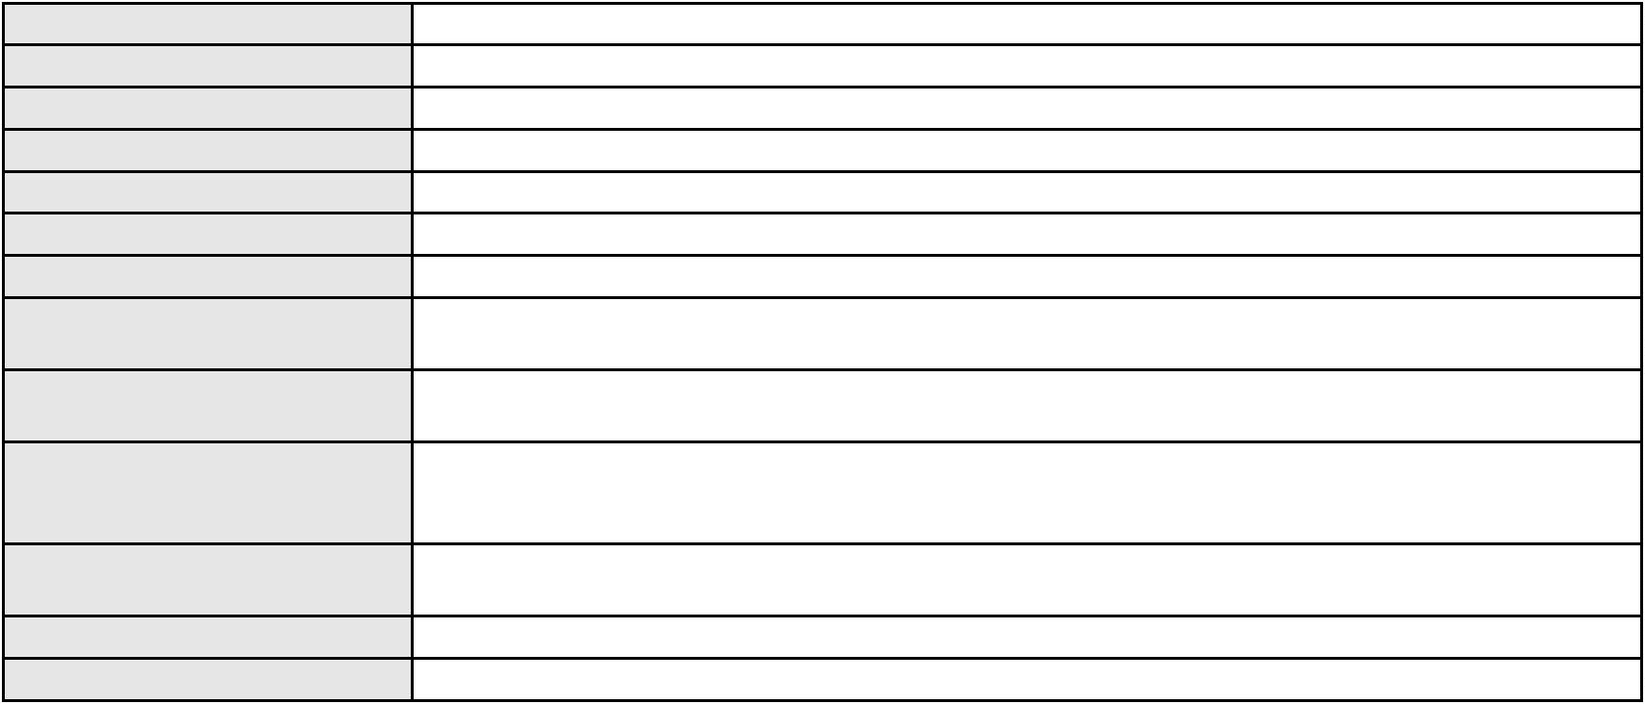

Processo
Terceiros
0202058-23.2024.8.06.0029
Não informado
Voto proferido pelo relator Voto não liberado
Processo
3012012-79.2025.8.06.0000
Número de ordem
Órgão julgador
Órgão julgador colegiado
Relator
92
2º Gabinete da 3ª Câmara de Direito Privado
3ª Câmara de Direito Privado
CLEIDE ALVES DE AGUIAR
AGRAVO DE INSTRUMENTO
Distribuição Dinâmica - Inversão
JOSE ANTONIO DE FREITAS
FERNANDO CAIQUE BATISTA FREITAS - (CE46462-A)
BANCO DO BRASIL SA
Classe judicial
Assunto principal
Polo ativo
Advogado(s) - Polo ativo
Polo passivo
Advogado(s) - Polo passivo DAVID SOMBRA PEIXOTO - (CE16477-A)
Terceiros Não informado
Voto proferido pelo relator Voto não liberado
Processo
0011235-39.2017.8.06.0126
Número de ordem
Órgão julgador
Órgão julgador colegiado
Relator
93
2º Gabinete da 3ª Câmara de Direito Privado
3ª Câmara de Direito Privado
CLEIDE ALVES DE AGUIAR
APELAÇÃO CÍVEL
Classe judicial
Assunto principal
Polo ativo
Defeito, nulidade ou anulação
ANTONIA ANTONIETA LOPES ROMAO
ROKYLANE GONCALVES BRASIL - (CE31058-A)
BANCO BMG SA
Advogado(s) - Polo ativo
Polo passivo
Advogado(s) - Polo passivo FABIO FRASATO CAIRES - (CE29282-S)
PAULO ANTONIO MULLER - (RS13449-A)
EUGENIO COSTA FERREIRA DE MELO - (MG103082-A)
Terceiros
Não informado
Voto proferido pelo relator Voto não liberado
Processo
0200880-37.2024.8.06.0062
Número de ordem
Órgão julgador
Órgão julgador colegiado
Relator
94
2º Gabinete da 3ª Câmara de Direito Privado
3ª Câmara de Direito Privado
CLEIDE ALVES DE AGUIAR
APELAÇÃO CÍVEL
Classe judicial
Assunto principal
Polo ativo
Contratos Bancários
REGINA LUCIA BENEVIDES RABELO
Advogado(s) - Polo ativo
JOAO OTAVIO PEREIRA - (SP441585-A)
VITOR RODRIGUES SEIXAS - (SP457767-A)
Polo passivo
BANCO C6 CONSIGNADO
Advogado(s) - Polo passivo FERNANDA RAFAELLA OLIVEIRA DE CARVALHO - (PE32766-A)
Terceiros PROCURADORIA GERAL DE JUSTICA
Voto proferido pelo relator Não informado
Processo
0188095-42.2018.8.06.0001
Número de ordem
Órgão julgador
Órgão julgador colegiado
Relator
95
2º Gabinete da 3ª Câmara de Direito Privado
3ª Câmara de Direito Privado
CLEIDE ALVES DE AGUIAR
APELAÇÃO CÍVEL
Classe judicial
27
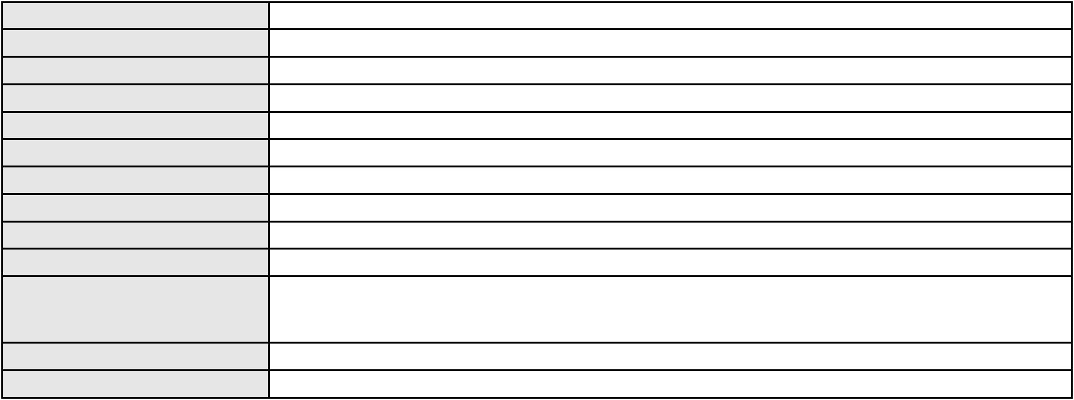

Processo
0188095-42.2018.8.06.0001
Assunto principal
Polo ativo
Cédula de Crédito Bancário
VLADIMIR TAVORA FONTOURA CRUZ
JOSE WILSON PINHEIRO SALES - (CE9090-A)
SICREDI CEARA - COOPERATIVA DE CREDITO DO ESTADO DO CEARA
Advogado(s) - Polo ativo
Polo passivo
Advogado(s) - Polo passivo VALTER SERGIO DUARTE FURTADO - (CE2779-A)
ROBERTA SIMOES DE OLIVEIRA ALBUQUERQUE - (CE17695-A)
Terceiros
PROCURADORIA GERAL DE JUSTICA
Voto proferido pelo relator Não informado
Processo
0052344-62.2021.8.06.0071
Número de ordem
Órgão julgador
Órgão julgador colegiado
Relator
96
2º Gabinete da 3ª Câmara de Direito Privado
3ª Câmara de Direito Privado
CLEIDE ALVES DE AGUIAR
APELAÇÃO CÍVEL
Classe judicial
Assunto principal
Polo ativo
Defeito, nulidade ou anulação
MARIA DILMA ALVES DE SOUSA
MARCOSORRITE GOMES ALVES - (CE38659-A)
BANCO BMG SA
Advogado(s) - Polo ativo
Polo passivo
Advogado(s) - Polo passivo JOAO FRANCISCO ALVES ROSA - (BA17023-A)
Terceiros PROCURADORIA GERAL DE JUSTICA
Voto proferido pelo relator Voto não liberado
Processo
3003950-50.2025.8.06.0000
Número de ordem
Órgão julgador
Órgão julgador colegiado
Relator
97
2º Gabinete da 3ª Câmara de Direito Privado
3ª Câmara de Direito Privado
CLEIDE ALVES DE AGUIAR
AGRAVO DE INSTRUMENTO
Análise de Crédito
Classe judicial
Assunto principal
Polo ativo
MARIA AMANCIO DA SILVA
JOSE IDEMBERG NOBRE DE SENA - (CE14260-A)
ITAU UNIBANCO S.A.
Advogado(s) - Polo ativo
Polo passivo
Advogado(s) - Polo passivo ENY ANGE SOLEDADE BITTENCOURT DE ARAUJO - (BA29442-A)
Terceiros Não informado
Voto proferido pelo relator Voto não liberado
Processo
3012552-30.2025.8.06.0000
Número de ordem
Órgão julgador
Órgão julgador colegiado
Relator
98
2º Gabinete da 3ª Câmara de Direito Privado
3ª Câmara de Direito Privado
CLEIDE ALVES DE AGUIAR
Classe judicial
Assunto principal
Polo ativo
AGRAVO DE INSTRUMENTO
Bloqueio / Desbloqueio de Valores
JOAQUIM DE SOUSA BASTOS
FULVIO EMERSON GONCALVES CAVALCANTE - (CE13094-A)
ZARLUL KALIL FILHO
Advogado(s) - Polo ativo
Polo passivo
Advogado(s) - Polo passivo ANA ISABELLE AGUIAR MAIA - (CE41459-A)
Terceiros Não informado
Voto proferido pelo relator Voto não liberado
Processo
0118331-03.2017.8.06.0001
99
Número de ordem
28

Processo
0118331-03.2017.8.06.0001
Órgão julgador
Órgão julgador colegiado
Relator
2º Gabinete da 3ª Câmara de Direito Privado
3ª Câmara de Direito Privado
CLEIDE ALVES DE AGUIAR
Classe judicial
Assunto principal
Polo ativo
APELAÇÃO CÍVEL
Reajuste de Prestações
Cagece - Companhia de Agua e Esgoto do Ceara
JOSE ALEXANDRE XIMENES ARAGAO - (CE14456-A)
M. D. DE SOUZA RIBEIRO POUSADA
Advogado(s) - Polo ativo
Polo passivo
Advogado(s) - Polo passivo ROBERTO WAGNER VITORINO DO AMARAL - (CE16949-A)
PAULO ROBERTO UCHOA DO AMARAL - (CE6778-A)
Terceiros
PROCURADORIA GERAL DE JUSTICA
Voto proferido pelo relator Voto não liberado
Processo
3013574-23.2025.8.06.0001
Número de ordem
Órgão julgador
Órgão julgador colegiado
Relator
100
2º Gabinete da 3ª Câmara de Direito Privado
3ª Câmara de Direito Privado
CLEIDE ALVES DE AGUIAR
APELAÇÃO CÍVEL
Classe judicial
Assunto principal
Polo ativo
Cédula de Crédito Bancário
IVANILDO ANTONIO VERAS
Advogado(s) - Polo ativo
JOSE AILSON REGO BALTAZAR - (CE6353-A)
ALLISON COSTA BALTAZAR - (CE33741-A)
Polo passivo
BANCO BRADESCO S/A
Advogado(s) - Polo passivo CARLOS ALBERTO MIRO DA SILVA FILHO - (CE42654-A)
Terceiros PROCURADORIA GERAL DE JUSTICA
Voto proferido pelo relator Não informado
Processo
0028409-50.2010.8.06.0112
Número de ordem
Órgão julgador
Órgão julgador colegiado
Relator
101
2º Gabinete da 3ª Câmara de Direito Privado
3ª Câmara de Direito Privado
CLEIDE ALVES DE AGUIAR
APELAÇÃO CÍVEL
Classe judicial
Assunto principal
Polo ativo
Esbulho / Turbação / Ameaça
COMPANHIA ENERGETICA DO CEARA
ANTONIO CLETO GOMES - (CE5864-A)
DOMINGOS SAVIO LEITE BRINGEL
Advogado(s) - Polo ativo
Polo passivo
Advogado(s) - Polo passivo SEBASTIAO FURTADO ALVES - (CE9909-A)
Terceiros Não informado
Voto proferido pelo relator Voto não liberado
Processo
0005398-71.2016.8.06.0050
Número de ordem
Órgão julgador
Órgão julgador colegiado
Relator
102
2º Gabinete da 3ª Câmara de Direito Privado
3ª Câmara de Direito Privado
CLEIDE ALVES DE AGUIAR
APELAÇÃO CÍVEL
Classe judicial
Assunto principal
Polo ativo
Fornecimento de Água
COMPANHIA DE AGUA E ESGOTO DO CEARA CAGECE
Advogado(s) - Polo ativo
JOSE ALEXANDRE XIMENES ARAGAO - (CE14456-A)
KENIA RIOS DE LIMA - (CE21769-A)
Polo passivo
LEONARDO VASCONCELOS SOUZA
29

Processo
Advogado(s) - Polo passivo PAULO CESAR AMORA LIMA - (CE10627-A)
Terceiros Não informado
Voto proferido pelo relator Não informado
0005398-71.2016.8.06.0050
Processo
0231411-66.2022.8.06.0001
Número de ordem
Órgão julgador
Órgão julgador colegiado
Relator
103
2º Gabinete da 3ª Câmara de Direito Privado
3ª Câmara de Direito Privado
CLEIDE ALVES DE AGUIAR
APELAÇÃO CÍVEL
Classe judicial
Assunto principal
Polo ativo
Interpretação / Revisão de Contrato
ANDREZA DA CRUZ SILVEIRA
Advogado(s) - Polo ativo
ALAN PEREIRA MOURAO - (CE21899-A)
EDUARDO HENRIQUES FREIRE - (CE21901-A)
ALINE PEREIRA MOURAO - (CE21902-A)
Polo passivo
ITAU ADMINISTRADORA DE CONSORCIOS LTDA
BANCO ITAUCARD S.A.
Advogado(s) - Polo passivo Não informado
Terceiros Não informado
Voto proferido pelo relator Não informado
Processo
0007228-10.2017.8.06.0124
Número de ordem
Órgão julgador
Órgão julgador colegiado
Relator
104
2º Gabinete da 3ª Câmara de Direito Privado
3ª Câmara de Direito Privado
CLEIDE ALVES DE AGUIAR
APELAÇÃO CÍVEL
Classe judicial
Assunto principal
Polo ativo
Indenização por Dano Moral
MARIA HELENA DA SILVA
Advogado(s) - Polo ativo
Polo passivo
LUIZ VALDEMIRO SOARES COSTA - (CE14458-A)
BANCO BRADESCO FINANCIAMENTOS S.A.
Advogado(s) - Polo passivo FRANCISCO SAMPAIO DE MENEZES JUNIOR - (CE9075-A)
Terceiros Não informado
Voto proferido pelo relator Não informado
Processo
0200803-23.2023.8.06.0075
Número de ordem
Órgão julgador
Órgão julgador colegiado
Relator
105
2º Gabinete da 3ª Câmara de Direito Privado
3ª Câmara de Direito Privado
CLEIDE ALVES DE AGUIAR
Classe judicial
Assunto principal
Polo ativo
APELAÇÃO CÍVEL
Tratamento Domiciliar (Home Care)
UNIMED DE FORTALEZA COOPERATIVA DE TRABALHO MEDICO LTDA
DAVID SOMBRA PEIXOTO - (CE16477-A)
BRUNO GOES MAGALHAES HOLANDA
Advogado(s) - Polo ativo
Polo passivo
Advogado(s) - Polo passivo ANA PATRICIA JANJA QUEZADO - (CE28036)
Terceiros PROCURADORIA GERAL DE JUSTICA
Voto proferido pelo relator Voto não liberado
Processo
0102426-84.2019.8.06.0001
Número de ordem
Órgão julgador
Órgão julgador colegiado
Relator
106
2º Gabinete da 3ª Câmara de Direito Privado
3ª Câmara de Direito Privado
CLEIDE ALVES DE AGUIAR
30
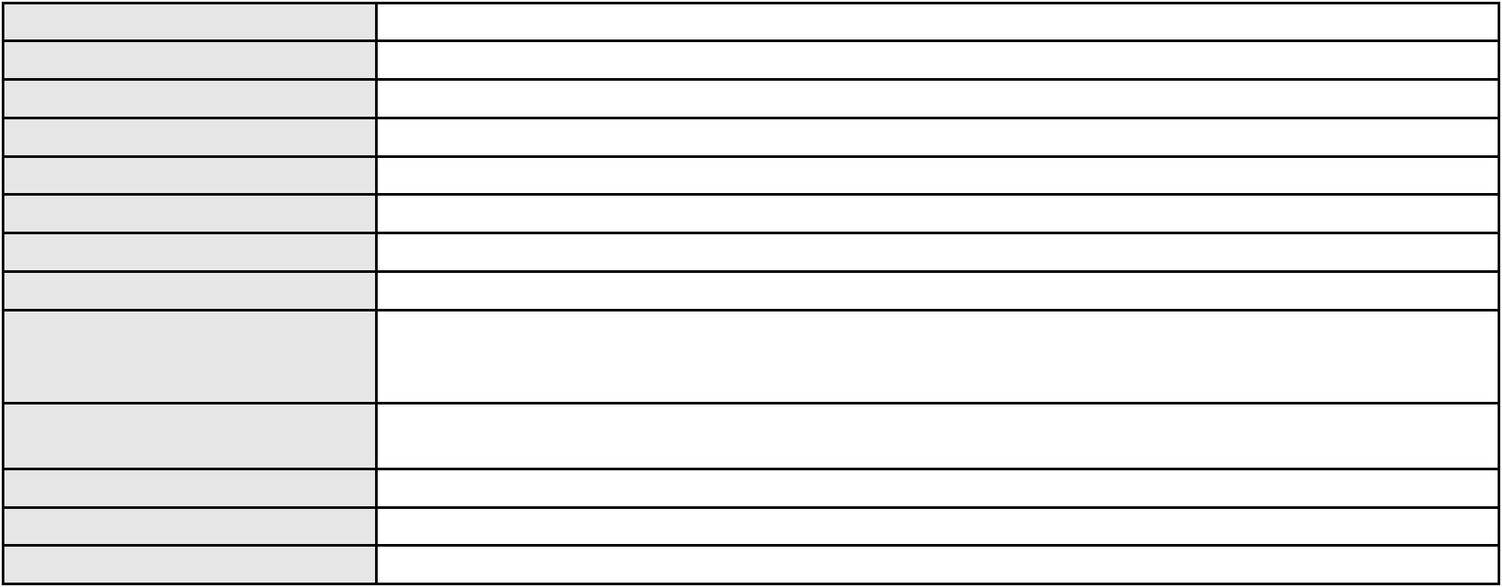

Processo
0102426-84.2019.8.06.0001
APELAÇÃO CÍVEL
Classe judicial
Assunto principal
Polo ativo
Cédula de Crédito Bancário
BANCO DO NORDESTE DO BRASIL SA
Advogado(s) - Polo ativo
RAFAEL PORDEUS COSTA LIMA FILHO - (CE3432-A)
RAFAEL PORDEUS COSTA LIMA NETO - (CE23599-A)
Polo passivo
ANA TERESA LIMA GURGEL ARAUJO
CAZULO JEANS INDUSTRIA E COMERCIO DE CONFECCOES LTDA
NELSON FIRMINO DE MESQUITA NETO
Advogado(s) - Polo passivo Não informado
Terceiros Não informado
Voto proferido pelo relator Voto não liberado
Processo
3002169-79.2024.8.06.0112
Número de ordem
Órgão julgador
Órgão julgador colegiado
Relator
107
2º Gabinete da 3ª Câmara de Direito Privado
3ª Câmara de Direito Privado
CLEIDE ALVES DE AGUIAR
APELAÇÃO CÍVEL
Classe judicial
Assunto principal
Polo ativo
Contratos Bancários
EDILANIA SILVA FERREIRA
JULIO CESAR FERREIRA DE SOUSA FILHO - (CE53952-A)
BANCO C6 CONSIGNADO
Advogado(s) - Polo ativo
Polo passivo
Advogado(s) - Polo passivo ENY ANGE SOLEDADE BITTENCOURT DE ARAUJO - (BA29442-A)
Terceiros Não informado
Voto proferido pelo relator Voto não liberado
Processo
0007538-12.2010.8.06.0043
Número de ordem
Órgão julgador
Órgão julgador colegiado
Relator
108
2º Gabinete da 3ª Câmara de Direito Privado
3ª Câmara de Direito Privado
CLEIDE ALVES DE AGUIAR
APELAÇÃO CÍVEL
Classe judicial
Assunto principal
Polo ativo
Indenização do Prejuízo
COMPANHIA ENERGETICA DO CEARA
ANTONIO CLETO GOMES - (CE5864-A)
DOMINGOS SAVIO LEITE BRINGEL
Advogado(s) - Polo ativo
Polo passivo
Advogado(s) - Polo passivo HIGOR NEVES FURTADO - (CE39124-A)
SEBASTIAO FURTADO ALVES - (CE9909-A)
FELLIPE NEVES FURTADO - (CE31835-A)
Terceiros
PROCURADORIA GERAL DE JUSTICA
Voto proferido pelo relator Voto não liberado
Processo
0241953-12.2023.8.06.0001
Número de ordem
Órgão julgador
Órgão julgador colegiado
Relator
109
2º Gabinete da 3ª Câmara de Direito Privado
3ª Câmara de Direito Privado
CLEIDE ALVES DE AGUIAR
APELAÇÃO CÍVEL
Classe judicial
Assunto principal
Polo ativo
Fixação
CARLOS ANDRE BARBOSA DE CARVALHO
Advogado(s) - Polo ativo
FRANCISCO DE ASSIS MACHADO ALVES - (CE32241-A)
CARLOS ANDRE BARBOSA DE CARVALHO - (CE29514-A)
Polo passivo
RITA VIANA GOMES
31
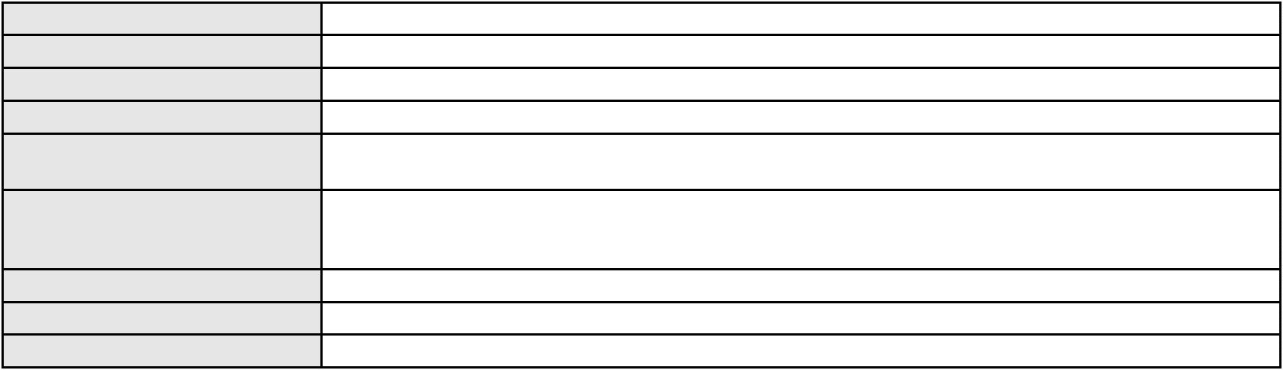

Processo
0241953-12.2023.8.06.0001
Advogado(s) - Polo passivo MARINA MACEDO GOMES ALBUQUERQUE - (CE30084-A)
DANIEL BRAGA ALBUQUERQUE - (CE28282-A)
ALICE RIBEIRO MELO CRISOSTOMO - (CE34366-A)
Terceiros
PROCURADORIA GERAL DE JUSTICA
Voto proferido pelo relator Voto não liberado
Processo
0200283-04.2023.8.06.0030
Número de ordem
Órgão julgador
Órgão julgador colegiado
Relator
110
2º Gabinete da 3ª Câmara de Direito Privado
3ª Câmara de Direito Privado
CLEIDE ALVES DE AGUIAR
Classe judicial
Assunto principal
Polo ativo
APELAÇÃO CÍVEL
Obrigação de Fazer / Não Fazer
MARIA SOCORRO BRAGA DA SILVA
EDENIA MARA ARAUJO SIQUEIRA - (CE23716-A)
PAULISTA - SERVICOS DE RECEBIMENTOS E PAGAMENTOS LTDA
Advogado(s) - Polo ativo
Polo passivo
Advogado(s) - Polo passivo DANIEL GERBER - (RS39879-A)
JOANA GONCALVES VARGAS - (RS75798-A)
SOFIA COELHO ARAUJO - (DF40407-A)
PRISCILA SCHMIDT CASEMIRO - (MS13312-A)
Terceiros
Não informado
Voto proferido pelo relator Voto não liberado
Processo
3000443-88.2025.8.06.0030
Número de ordem
Órgão julgador
Órgão julgador colegiado
Relator
111
2º Gabinete da 3ª Câmara de Direito Privado
3ª Câmara de Direito Privado
CLEIDE ALVES DE AGUIAR
APELAÇÃO CÍVEL
Classe judicial
Assunto principal
Polo ativo
Indenização por Dano Moral
RAIMUNDA SISNEIDE DE OLIVEIRA BRITO
GILMARIO DOMINGOS DE SOUZA - (CE30399-A)
Advogado(s) - Polo ativo
Polo passivo
PORTO SEGURO COMPANHIA DE SEGUROS GERAIS
BANCO BRADESCO S/A
Advogado(s) - Polo passivo CAMILA DE ALMEIDA BASTOS DE MORAES REGO - (PE33667-A)
Terceiros PROCURADORIA GERAL DE JUSTICA
Voto proferido pelo relator Não informado
Processo
0050068-97.2020.8.06.0037
Número de ordem
Órgão julgador
Órgão julgador colegiado
Relator
112
2º Gabinete da 3ª Câmara de Direito Privado
3ª Câmara de Direito Privado
CLEIDE ALVES DE AGUIAR
APELAÇÃO CÍVEL
Classe judicial
Assunto principal
Polo ativo
Fixação
J. V. S. R.
ELMO REIS DOS SANTOS
Advogado(s) - Polo ativo
Polo passivo
Não informado
RAQUEL MARIA DA SILVA
Advogado(s) - Polo passivo ANTONIO COUTINHO SABOIA - (CE20097-A)
Terceiros PROCURADORIA GERAL DE JUSTICA
Voto proferido pelo relator Voto não liberado
32
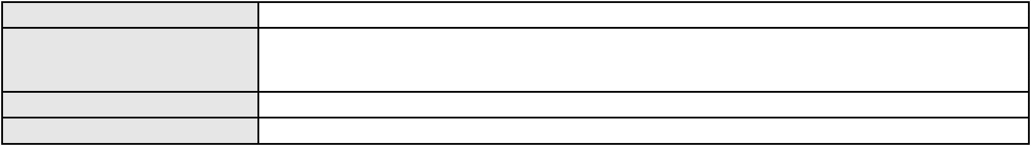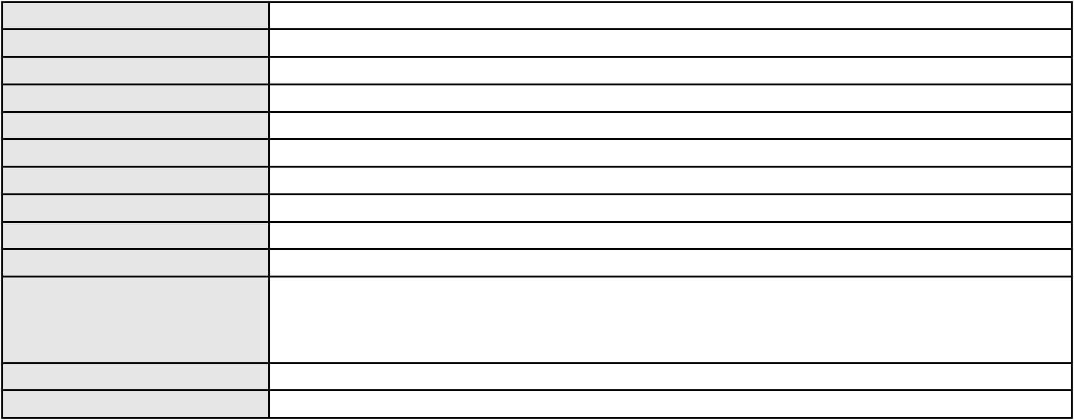

Processo
0266959-84.2024.8.06.0001
113
Número de ordem
Órgão julgador
Órgão julgador colegiado
Relator
2º Gabinete da 3ª Câmara de Direito Privado
3ª Câmara de Direito Privado
CLEIDE ALVES DE AGUIAR
APELAÇÃO CÍVEL
Classe judicial
Assunto principal
Polo ativo
Perdas e Danos
SAMUEL CAVALCANTE LIMA
Advogado(s) - Polo ativo
ELIANA SANTOS DE OLIVEIRA - (CE5979-A)
ARNALDO CARNEIRO MAPURUNGA FILHO - (CE6494-A)
Polo passivo
BANCO DO BRASIL SA
BANCO DO BRASIL SA
Advogado(s) - Polo passivo DAVID SOMBRA PEIXOTO - (CE16477-A)
Terceiros Não informado
Voto proferido pelo relator Voto não liberado
Processo
0200719-58.2024.8.06.0084
Número de ordem
Órgão julgador
Órgão julgador colegiado
Relator
114
2º Gabinete da 3ª Câmara de Direito Privado
3ª Câmara de Direito Privado
CLEIDE ALVES DE AGUIAR
APELAÇÃO CÍVEL
Classe judicial
Assunto principal
Polo ativo
Contratos Bancários
SEVERO PEREIRA DA COSTA
BANCO BRADESCO S/A
Advogado(s) - Polo ativo
Polo passivo
THIAGO ALVES COSTA RODRIGUES - (CE52637-A)
THIAGO ALVES COSTA RODRIGUES - (CE52637-A)
BANCO BRADESCO S/A
SEVERO PEREIRA DA COSTA
Advogado(s) - Polo passivo PAULO EDUARDO PRADO - (CE24314-A)
PAULO EDUARDO PRADO - (CE24314-A)
Terceiros
PROCURADORIA GERAL DE JUSTICA
Voto proferido pelo relator Não informado
Processo
0201015-62.2024.8.06.0090
Número de ordem
Órgão julgador
Órgão julgador colegiado
Relator
115
2º Gabinete da 3ª Câmara de Direito Privado
3ª Câmara de Direito Privado
CLEIDE ALVES DE AGUIAR
APELAÇÃO CÍVEL
Classe judicial
Assunto principal
Polo ativo
Contratos de Consumo
MARIA PINHEIRO DA SILVA BERTOLDO
Advogado(s) - Polo ativo
ANDREZZA VIANA DE ANDRADE - (CE33333-A)
PATRICIA CAJASEIRA DE SA - (CE25193-A)
Polo passivo
BANCO PAN S.A.
Advogado(s) - Polo passivo JOAO VITOR CHAVES MARQUES DIAS - (CE30348-A)
Terceiros Não informado
Voto proferido pelo relator Não informado
Processo
0001512-28.2019.8.06.0028
Número de ordem
Órgão julgador
Órgão julgador colegiado
Relator
116
4º Gabinete da 3ª Câmara de Direito Privado
3ª Câmara de Direito Privado
PAULO DE TARSO PIRES NOGUEIRA
APELAÇÃO CÍVEL
Classe judicial
33
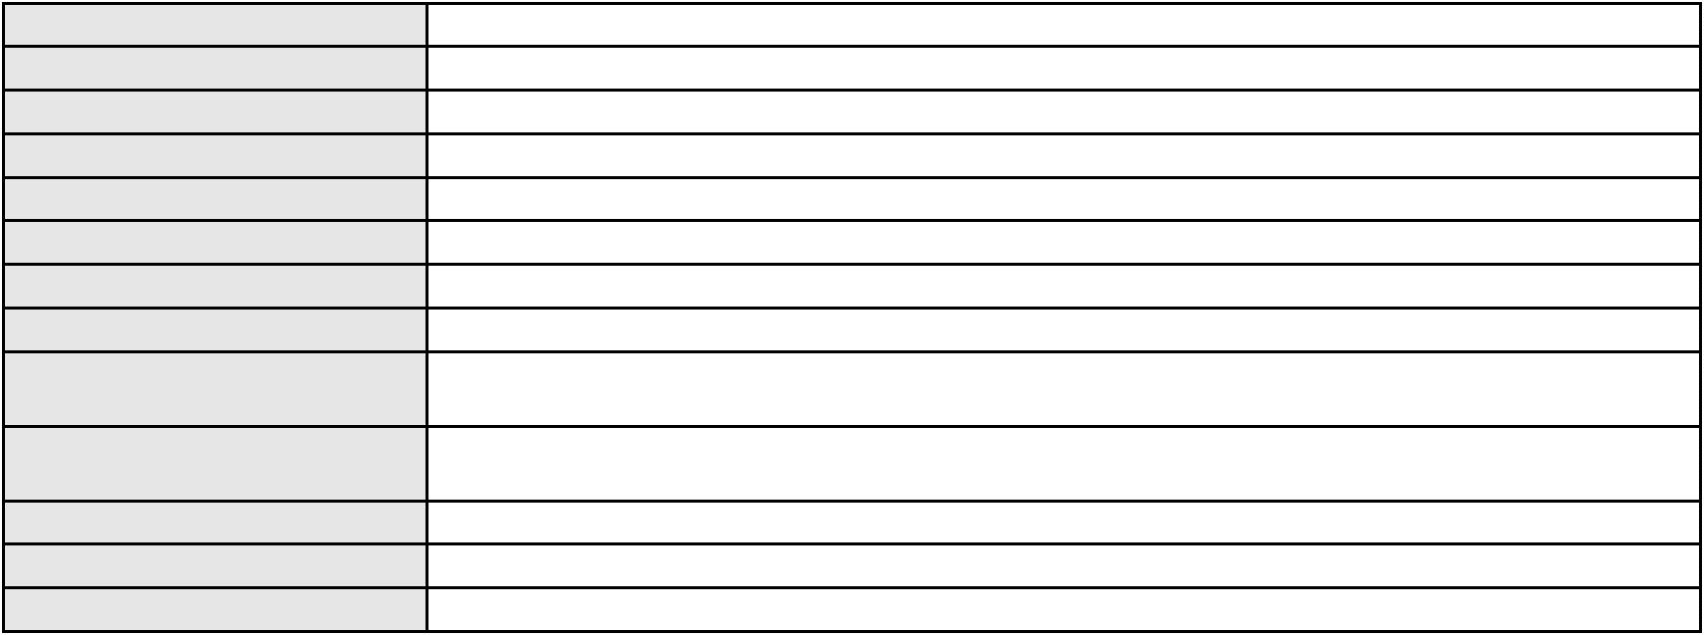

Processo
0001512-28.2019.8.06.0028
Alienação Fiduciária
Assunto principal
Polo ativo
ITAPEVA XI MULTICARTEIRA FUNDO DE INVESTIMENTO EM DIREITOS
CREDITORIOS NAO PADRONIZADOS
Advogado(s) - Polo ativo
Polo passivo
FLAVIO NEVES COSTA - (SP153447-A)
ROBERTA BEATRIZ DO NASCIMENTO - (CE35179-A)
MARIA VILANI DE MEDEIROS FERNANDES
Advogado(s) - Polo passivo ALISON DE OLIVEIRA PIMENTA - (SP457121-A)
Terceiros Não informado
Voto proferido pelo relator Não informado
Processo
0286301-18.2023.8.06.0001
Número de ordem
Órgão julgador
Órgão julgador colegiado
Relator
117
4º Gabinete da 3ª Câmara de Direito Privado
3ª Câmara de Direito Privado
PAULO DE TARSO PIRES NOGUEIRA
APELAÇÃO CÍVEL
Classe judicial
Assunto principal
Polo ativo
Competência da Justiça Estadual
PEDRO NELSON BANDEIRA DA SILVA
RENAN BARBOSA DE AZEVEDO - (CE23112-A)
BRADESCO ADMINISTRADORA DE CONSORCIOS LTDA.
Advogado(s) - Polo ativo
Polo passivo
Advogado(s) - Polo passivo MARIA LUCILIA GOMES - (CE16018-A)
AMANDIO FERREIRA TERESO JUNIOR - (CE23189-A)
Terceiros
PROCURADORIA GERAL DE JUSTICA
Voto proferido pelo relator Não informado
Processo
3007776-84.2025.8.06.0000
Número de ordem
Órgão julgador
Órgão julgador colegiado
Relator
118
4º Gabinete da 3ª Câmara de Direito Privado
3ª Câmara de Direito Privado
PAULO DE TARSO PIRES NOGUEIRA
AGRAVO DE INSTRUMENTO
Cartão de Crédito
Classe judicial
Assunto principal
Polo ativo
VANESSA MEDEIROS RABELO
VR ADMINISTRADORA E INCORPORADORA DE IMOVEIS LTDA.
Advogado(s) - Polo ativo
Polo passivo
MARIO VIDAL DE VASCONCELOS NETO - (CE7337-A)
FUNDO DE LIQUIDACAO FINANCEIRA FIDC - RESPONSABILIDADE LIMITADA
Advogado(s) - Polo passivo ANTONIO LEOPARDI RIGAT GARAVAGLIA MARIANNO - (SP310592)
FABRICIO ROCHA DA SILVA - (SP206338)
HELIO MORETZSOHN DE CARVALHO JUNIOR - (SP358087)
FERNANDO DISHTCHEKENIAN FRONTEIRA - (SP418519)
Terceiros
PROCURADORIA GERAL DE JUSTICA
Voto proferido pelo relator Voto não liberado
Processo
0008819-30.2019.8.06.0126
Número de ordem
Órgão julgador
Órgão julgador colegiado
Relator
119
4º Gabinete da 3ª Câmara de Direito Privado
3ª Câmara de Direito Privado
PAULO DE TARSO PIRES NOGUEIRA
APELAÇÃO CÍVEL
Classe judicial
Assunto principal
Polo ativo
Defeito, nulidade ou anulação
APOLONIO ESTRELA DE SOUSA
ROKYLANE GONCALVES BRASIL - (CE31058-A)
BANCO BRADESCO FINANCIAMENTOS S.A.
Advogado(s) - Polo ativo
Polo passivo
Advogado(s) - Polo passivo WILSON SALES BELCHIOR - (CE17314-A)
34
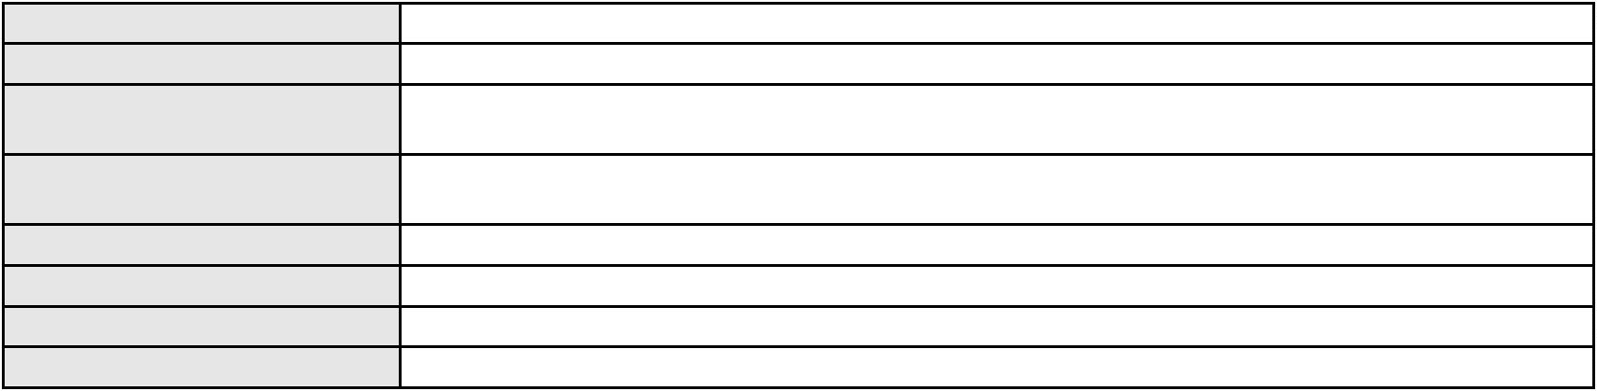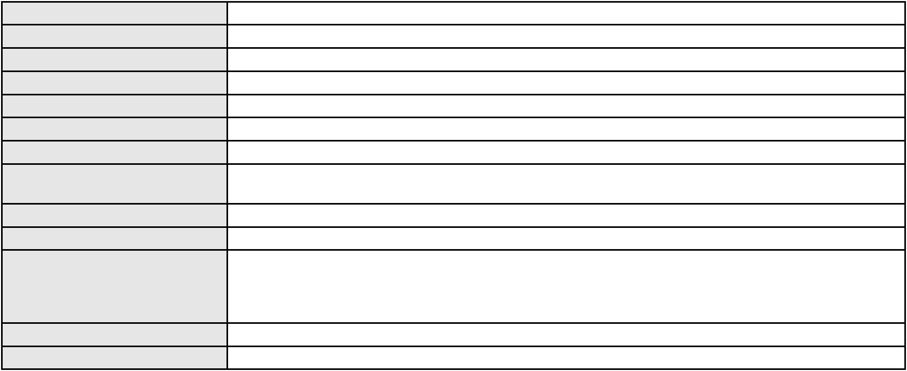

Processo
Terceiros
0008819-30.2019.8.06.0126
PROCURADORIA GERAL DE JUSTICA
Voto proferido pelo relator Voto não liberado
Processo
0134560-53.2008.8.06.0001
Número de ordem
Órgão julgador
Órgão julgador colegiado
Relator
120
4º Gabinete da 3ª Câmara de Direito Privado
3ª Câmara de Direito Privado
PAULO DE TARSO PIRES NOGUEIRA
APELAÇÃO CÍVEL
Classe judicial
Assunto principal
Polo ativo
Imissão na Posse
BANCO BRADESCO S/A
Advogado(s) - Polo ativo
Polo passivo
FRANCISCO SAMPAIO DE MENEZES JUNIOR - (CE9075-A)
MARIA GENILDA DIAS FARIAS
Espolio de Jose Arimatea Magalhaes Filho
Advogado(s) - Polo passivo Não informado
Terceiros
PROCURADORIA GERAL DE JUSTICA
Voto proferido pelo relator Voto não liberado
Processo
0638021-17.2024.8.06.0000
Número de ordem
Órgão julgador
Órgão julgador colegiado
Relator
121
4º Gabinete da 3ª Câmara de Direito Privado
3ª Câmara de Direito Privado
PAULO DE TARSO PIRES NOGUEIRA
AGRAVO DE INSTRUMENTO
Classe judicial
Assunto principal
Polo ativo
Tutela de Urgência
VIVENCIE URBANISMO SERVICOS E GESTAO IMOBILIARIA LTDA
Advogado(s) - Polo ativo
MARCIO RAFAEL GAZZINEO - (CE23495-A)
Nelson Bruno do Rego Valença - (CE15783-A)
DANIEL CIDRAO FROTA - (CE19976-A)
Polo passivo
NOELIA MARIA ANDRADE FURTADO MENDES CARNEIRO
NILSELIA MARIA ANDRADE FURTADO MENDES CARNEIRO
SANDRA SALES DE SANTANA CARNEIRO
CANDIDA MARIA ANDRADE FURTADO MENDES CARNEIRO
MARGARIDA MARIA DE ANDRADE FURTADO
JOSE NILSON MENDES CARNEIRO FILHO
Advogado(s) - Polo passivo Não informado
Terceiros
PROCURADORIA GERAL DE JUSTICA
Voto proferido pelo relator Voto não liberado
Processo
0293302-88.2022.8.06.0001
Número de ordem
Órgão julgador
Órgão julgador colegiado
Relator
122
4º Gabinete da 3ª Câmara de Direito Privado
3ª Câmara de Direito Privado
PAULO DE TARSO PIRES NOGUEIRA
APELAÇÃO CÍVEL
Classe judicial
Assunto principal
Polo ativo
Fornecimento de Energia Elétrica
COMPANHIA ENERGETICA DO CEARA
ANTONIO CLETO GOMES - (CE5864-A)
IVANILDE MENEZES DE LIMA ARAUJO
Advogado(s) - Polo ativo
Polo passivo
Advogado(s) - Polo passivo RENATO MENEZES BARRETO - (CE42538-A)
Terceiros PROCURADORIA GERAL DE JUSTICA
Voto proferido pelo relator Voto não liberado
Processo
0250794-93.2023.8.06.0001
123
Número de ordem
35
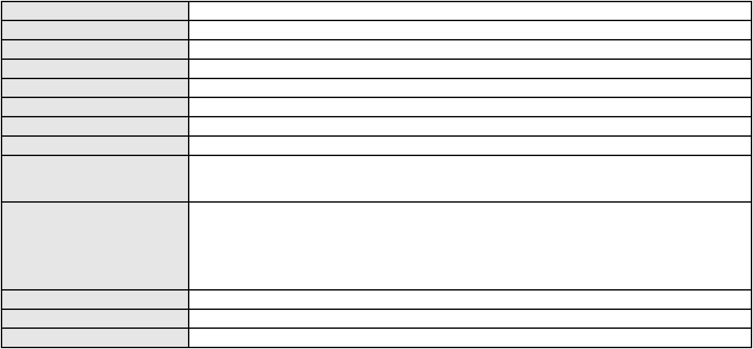

Processo
0250794-93.2023.8.06.0001
4º Gabinete da 3ª Câmara de Direito Privado
3ª Câmara de Direito Privado
PAULO DE TARSO PIRES NOGUEIRA
APELAÇÃO CÍVEL
Órgão julgador
Órgão julgador colegiado
Relator
Classe judicial
Assunto principal
Polo ativo
Atraso de vôo
AMERICAN AIRLINES INC
ALFREDO ZUCCA NETO - (SP154694-A)
L. C. M. R.
Advogado(s) - Polo ativo
Polo passivo
Advogado(s) - Polo passivo THIAGO NOGUEIRA MELO - (CE24610-A)
Terceiros Não informado
Voto proferido pelo relator Não informado
Processo
0200070-14.2022.8.06.0036
Número de ordem
Órgão julgador
Órgão julgador colegiado
Relator
124
4º Gabinete da 3ª Câmara de Direito Privado
3ª Câmara de Direito Privado
PAULO DE TARSO PIRES NOGUEIRA
APELAÇÃO CÍVEL
Classe judicial
Assunto principal
Polo ativo
Indenização por Dano Material
COMPANHIA ENERGETICA DO CEARA
ANTONIO CLETO GOMES - (CE5864-A)
FRANCISCO EVANDRO DE AQUINO
Advogado(s) - Polo ativo
Polo passivo
Advogado(s) - Polo passivo ADAUDETE PIRES DUARTE - (CE18290-A)
LUIZ ARTUR DE OLIVEIRA LUZ - (CE18908-A)
Terceiros
PROCURADORIA GERAL DE JUSTICA
Voto proferido pelo relator Voto não liberado
Processo
0896609-79.2014.8.06.0001
Número de ordem
Órgão julgador
Órgão julgador colegiado
Relator
125
4º Gabinete da 3ª Câmara de Direito Privado
3ª Câmara de Direito Privado
PAULO DE TARSO PIRES NOGUEIRA
APELAÇÃO CÍVEL
Classe judicial
Assunto principal
Polo ativo
Partilha
MARIA VALDA MOREIRA MARTINS
JOSE HOLANDA CAVALCANTE DA SILVA - (CE33179-A)
LUIS MARTINS DA SILVA
Advogado(s) - Polo ativo
Polo passivo
Advogado(s) - Polo passivo FELIPE GOMES CAVALCANTE - (CE18292-A)
JORGE MARTINS DE LIMA - (CE15407-A)
Terceiros
Não informado
Voto proferido pelo relator Voto não liberado
Processo
0050005-31.2021.8.06.0104
Número de ordem
Órgão julgador
Órgão julgador colegiado
Relator
126
4º Gabinete da 3ª Câmara de Direito Privado
3ª Câmara de Direito Privado
PAULO DE TARSO PIRES NOGUEIRA
APELAÇÃO CÍVEL
Classe judicial
Assunto principal
Polo ativo
Indenização por Dano Moral
JOSE ROMARIO GADELHA DE VASCONCELOS
VITORIA REGIA SANTOS DE SOUSA - (CE45476-A)
SANTA CASA DE MISERICORDIA DE SOBRAL
Advogado(s) - Polo ativo
Polo passivo
36

Processo
0050005-31.2021.8.06.0104
Advogado(s) - Polo passivo SAVIA DA SILVA ANGELIM - (CE27330-A)
JESSICA FERREIRA DA SILVA - (CE41170-A)
ALINE ANGELIM MORAIS DIAS - (CE20317-A)
Terceiros
PROCURADORIA GERAL DE JUSTICA
Voto proferido pelo relator Não informado
Processo
0258290-76.2023.8.06.0001
Número de ordem
Órgão julgador
Órgão julgador colegiado
Relator
127
4º Gabinete da 3ª Câmara de Direito Privado
3ª Câmara de Direito Privado
PAULO DE TARSO PIRES NOGUEIRA
APELAÇÃO CÍVEL
Classe judicial
Assunto principal
Polo ativo
Indenização por Dano Moral
JHONATHAN CHENG DE SOUSA PEREIRA
Advogado(s) - Polo ativo
ANTONIO DE PADUA SOUSA MACIEL JUNIOR - (CE50637-A)
IGO MACIEL DE OLIVEIRA - (CE28222-A)
Polo passivo
THAYNA MARTINS DA SILVA
Advogado(s) - Polo passivo EDUARDO ALBUQUERQUE DA SILVA - (CE35175-A)
Terceiros PROCURADORIA GERAL DE JUSTICA
Voto proferido pelo relator Não informado
Processo
0233520-19.2023.8.06.0001
Número de ordem
Órgão julgador
Órgão julgador colegiado
Relator
128
4º Gabinete da 3ª Câmara de Direito Privado
3ª Câmara de Direito Privado
PAULO DE TARSO PIRES NOGUEIRA
APELAÇÃO CÍVEL
Classe judicial
Assunto principal
Polo ativo
Seguro
COMPANHIA ENERGETICA DO CEARA
ANTONIO CLETO GOMES - (CE5864-A)
PORTO SEGURO COMPANHIA DE SEGUROS GERAIS
Advogado(s) - Polo ativo
Polo passivo
Advogado(s) - Polo passivo DEBORAH SPEROTTO DA SILVEIRA - (RS51634-A)
Terceiros Não informado
Voto proferido pelo relator Não informado
Processo
0201652-93.2022.8.06.0086
Número de ordem
Órgão julgador
Órgão julgador colegiado
Relator
129
4º Gabinete da 3ª Câmara de Direito Privado
3ª Câmara de Direito Privado
PAULO DE TARSO PIRES NOGUEIRA
APELAÇÃO CÍVEL
Classe judicial
Assunto principal
Polo ativo
Indenização por Dano Moral
MULTCLEAN INDUSTRIAL LTDA
Advogado(s) - Polo ativo
RENAN BARBOSA DE AZEVEDO - (CE23112-A)
MATIAS JOAQUIM COELHO NETO - (CE13535-A)
Polo passivo
BANCO BRADESCO S/A
Advogado(s) - Polo passivo FRANCISCO SAMPAIO DE MENEZES JUNIOR - (CE9075-A)
Terceiros Não informado
Voto proferido pelo relator Não informado
Processo
0205503-70.2023.8.06.0001
Número de ordem
Órgão julgador
130
4º Gabinete da 3ª Câmara de Direito Privado
3ª Câmara de Direito Privado
Órgão julgador colegiado
37

Processo
0205503-70.2023.8.06.0001
Relator
PAULO DE TARSO PIRES NOGUEIRA
APELAÇÃO CÍVEL
Classe judicial
Assunto principal
Polo ativo
Práticas Abusivas
KARLANA ROCHA DOS SANTOS
RANIERE DE SOUSA BARROS - (CE15565-A)
CLINICA MEDICA E ODONTOLOGICA SAUDE INCLUSAO MEDICINA S/A
Advogado(s) - Polo ativo
Polo passivo
Advogado(s) - Polo passivo RAUL AMARAL JUNIOR - (CE13371-S)
Terceiros Não informado
Voto proferido pelo relator Não informado
Processo
0160960-31.2013.8.06.0001
Número de ordem
Órgão julgador
Órgão julgador colegiado
Relator
131
4º Gabinete da 3ª Câmara de Direito Privado
3ª Câmara de Direito Privado
PAULO DE TARSO PIRES NOGUEIRA
APELAÇÃO CÍVEL
Classe judicial
Assunto principal
Polo ativo
Imissão
PAULO VICTOR DA COSTA E SILVA ERVEDOSA
Advogado(s) - Polo ativo
FERNANDO PAMPLONA OLIVEIRA - (PR52749-A)
NATHALIA DAMASCENO DA COSTA E SILVA ERVEDOSA - (CE18892-A)
Polo passivo
NIVIA CUNHA SARAIVA
GLAUCIA CUNHA SARAIVA
Advogado(s) - Polo passivo ALDERI FURTADO LOPES - (CE3438-A)
Terceiros Não informado
Voto proferido pelo relator Não informado
Processo
0257787-60.2020.8.06.0001
Número de ordem
Órgão julgador
Órgão julgador colegiado
Relator
132
4º Gabinete da 3ª Câmara de Direito Privado
3ª Câmara de Direito Privado
PAULO DE TARSO PIRES NOGUEIRA
APELAÇÃO CÍVEL
Classe judicial
Assunto principal
Polo ativo
Indenização por Dano Material
FRANCISCO ELIEZER DE ABREU
MOYSES BARJUD MARQUES - (CE13496-A)
CEARA DIESEL S/A
Advogado(s) - Polo ativo
Polo passivo
Advogado(s) - Polo passivo ANTONIO CLETO GOMES - (CE5864-A)
Terceiros Não informado
Voto proferido pelo relator Não informado
Processo
0169204-75.2015.8.06.0001
Número de ordem
Órgão julgador
Órgão julgador colegiado
Relator
133
4º Gabinete da 3ª Câmara de Direito Privado
3ª Câmara de Direito Privado
PAULO DE TARSO PIRES NOGUEIRA
APELAÇÃO CÍVEL
Classe judicial
Assunto principal
Polo ativo
Indenização por Dano Material
MATHIAS MELO & CIA LTDA
Advogado(s) - Polo ativo
SAMARA SILVA BARROSO DIAS - (CE5510-A)
ANA CAROLINA LOBO BANDEIRA - (CE25239-A)
Polo passivo
ARI MAIA DE FREITAS
Advogado(s) - Polo passivo GAUDENIO SANTIAGO DO CARMO - (CE20944-A)
LARIANE CITO PEREIRA - (CE31339-A)
38
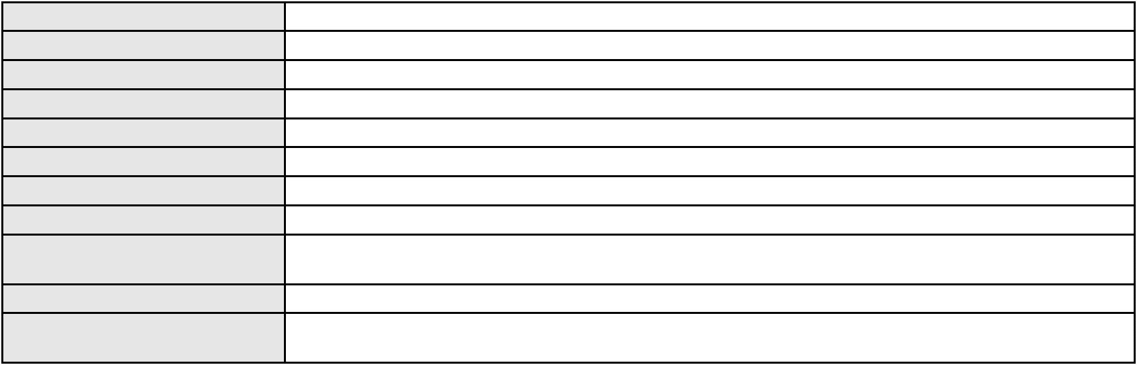

Processo
Terceiros
0169204-75.2015.8.06.0001
Não informado
Voto proferido pelo relator Voto não liberado
Processo
0051020-89.2021.8.06.0086
Número de ordem
Órgão julgador
Órgão julgador colegiado
Relator
134
4º Gabinete da 3ª Câmara de Direito Privado
3ª Câmara de Direito Privado
PAULO DE TARSO PIRES NOGUEIRA
APELAÇÃO CÍVEL
Classe judicial
Assunto principal
Polo ativo
Obrigação de Fazer / Não Fazer
LUIS CARLOS DE ALMEIDA
Advogado(s) - Polo ativo
Polo passivo
RAIMUNDO HERBESON PEROBA TAVARES - (CE42073-A)
Elcivan Saraiva de Brito
ELCINEIDE SARAIVA DE BRITO
JOSE BATISTA DE OLIVEIRA
ELZINEILE SARAIVA DE BRITO
LINDALVA COSTA ALMEIDA
Advogado(s) - Polo passivo Não informado
Terceiros
PROCURADORIA GERAL DE JUSTICA
Voto proferido pelo relator Voto não liberado
Processo
0050678-12.2021.8.06.0108
Número de ordem
Órgão julgador
Órgão julgador colegiado
Relator
135
4º Gabinete da 3ª Câmara de Direito Privado
3ª Câmara de Direito Privado
PAULO DE TARSO PIRES NOGUEIRA
APELAÇÃO CÍVEL
Classe judicial
Assunto principal
Polo ativo
Obrigação de Fazer / Não Fazer
BANCO BRADESCO S/A
BANCO ITAU BMG CONSIGNADO S.A.
Advogado(s) - Polo ativo
Polo passivo
WILSON SALES BELCHIOR - (CE17314-A)
MARIA LUISA QUERINO DA ROCHA
Advogado(s) - Polo passivo FRANCISCO RAFAEL DA SILVA - (CE36022-A)
Terceiros PROCURADORIA GERAL DE JUSTICA
Voto proferido pelo relator Não informado
Processo
0187680-64.2015.8.06.0001
Número de ordem
Órgão julgador
Órgão julgador colegiado
Relator
136
4º Gabinete da 3ª Câmara de Direito Privado
3ª Câmara de Direito Privado
PAULO DE TARSO PIRES NOGUEIRA
APELAÇÃO CÍVEL
Classe judicial
Assunto principal
Polo ativo
Investigação de Paternidade
Espolio de Joaquim Machado Junior
Advogado(s) - Polo ativo
FERNANDA ROCHELLE SILVEIRA SILVA DA COSTA - (CE19220-A)
CARLOS RODRIGO MOTA DA COSTA - (CE14751-A)
Polo passivo
KATIURSULA SARAIVA MACHADO
Advogado(s) - Polo passivo ANTONIO CLETO GOMES - (CE5864-A)
Terceiros MARIA CLEUZIMAR DE MORAIS MACHADO
Voto proferido pelo relator Não informado
Processo
0261417-90.2021.8.06.0001
Número de ordem
Órgão julgador
137
4º Gabinete da 3ª Câmara de Direito Privado
3ª Câmara de Direito Privado
Órgão julgador colegiado
39
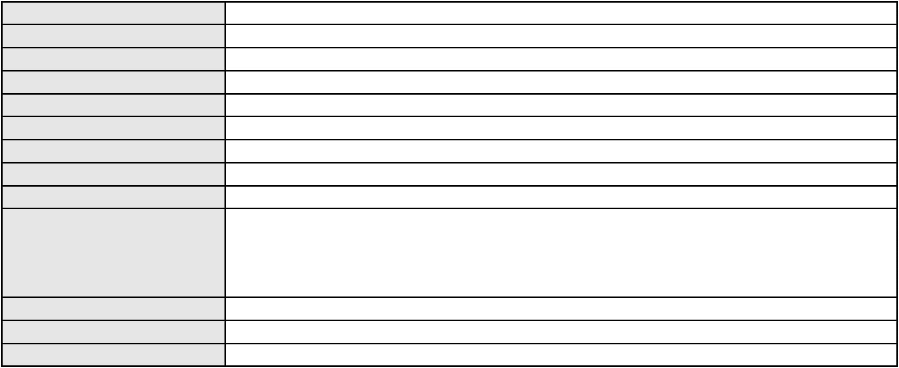

Processo
0261417-90.2021.8.06.0001
PAULO DE TARSO PIRES NOGUEIRA
APELAÇÃO CÍVEL
Relator
Classe judicial
Assunto principal
Polo ativo
Interpretação / Revisão de Contrato
MARIA EMILIA LOPES DA NOBREGA ALBUQUERQUE
ELAJ PARTICIPACOES LTDA
JOSE MARIA DE SOUSA ALBUQUERQUE
Advogado(s) - Polo ativo
Polo passivo
DIEGO ALBUQUERQUE LOPES - (CE26053-A)
BANCO BRADESCO S/A
Advogado(s) - Polo passivo FRANCISCO SAMPAIO DE MENEZES JUNIOR - (CE9075-A)
MATHEUS CAVALCANTE SAMPAIO - (CE33676-A)
Terceiros
Não informado
Voto proferido pelo relator Não informado
Processo
0263758-84.2024.8.06.0001
Número de ordem
Órgão julgador
Órgão julgador colegiado
Relator
138
4º Gabinete da 3ª Câmara de Direito Privado
3ª Câmara de Direito Privado
PAULO DE TARSO PIRES NOGUEIRA
APELAÇÃO CÍVEL
Classe judicial
Assunto principal
Polo ativo
Exoneração
TITO TAVARES HOLANDA CAVALCANTI JUNIOR
TERESINHA ALVES DE ASSIS - (CE35719-A)
BEATRIZ REBOUCAS HOLANDA CAVALCANTI
Advogado(s) - Polo ativo
Polo passivo
Advogado(s) - Polo passivo HUMBERTO CARDOSO PINTO - (CE23355-A)
Terceiros PROCURADORIA GERAL DE JUSTICA
Voto proferido pelo relator Não informado
Processo
0888730-21.2014.8.06.0001
Número de ordem
Órgão julgador
Órgão julgador colegiado
Relator
139
4º Gabinete da 3ª Câmara de Direito Privado
3ª Câmara de Direito Privado
PAULO DE TARSO PIRES NOGUEIRA
APELAÇÃO CÍVEL
Classe judicial
Assunto principal
Polo ativo
Crédito Direto ao Consumidor - CDC
BANCO DO BRASIL SA
Advogado(s) - Polo ativo
WILSON SALES BELCHIOR - (CE17314-A)
RAFAEL SGANZERLA DURAND - (CE24217-A)
Polo passivo
JOSE ALCIDES MAGALHAES MESQUITA
Advogado(s) - Polo passivo JOSE MARIA VALE SAMPAIO - (CE13500-A)
Terceiros Não informado
Voto proferido pelo relator Não informado
Processo
0284914-65.2023.8.06.0001
Número de ordem
Órgão julgador
Órgão julgador colegiado
Relator
140
4º Gabinete da 3ª Câmara de Direito Privado
3ª Câmara de Direito Privado
PAULO DE TARSO PIRES NOGUEIRA
APELAÇÃO CÍVEL
Classe judicial
Assunto principal
Polo ativo
Exoneração
ULISSES IANSENN GONCALVES FERREIRA
ROBERTO LASSERRE - (CE22106-A)
FRANK HERBERT DIAS FERREIRA
Advogado(s) - Polo ativo
Polo passivo
Advogado(s) - Polo passivo RAIMUNDO WGERLES BESERRA MAIA - (CE6155-A)
JOSE GEORGE SILVA ALBUQUERQUE - (CE25820-A)
40
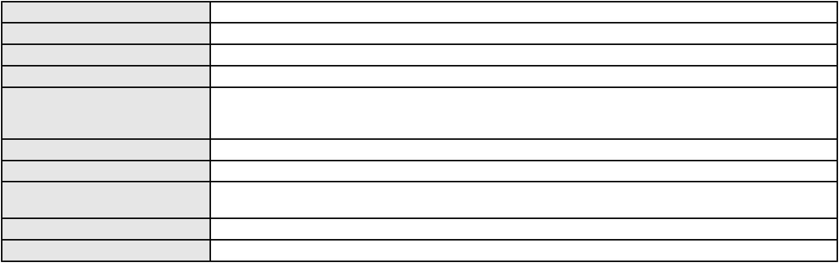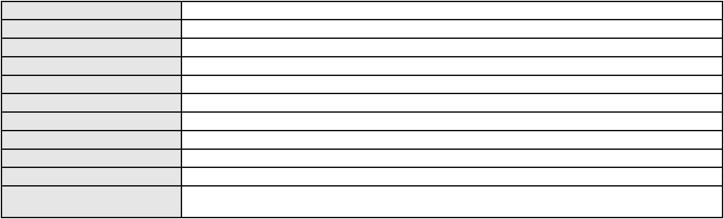

Processo
Terceiros
0284914-65.2023.8.06.0001
PROCURADORIA GERAL DE JUSTICA
Voto proferido pelo relator Não informado
Processo
3036885-77.2024.8.06.0001
Número de ordem
Órgão julgador
Órgão julgador colegiado
Relator
141
4º Gabinete da 3ª Câmara de Direito Privado
3ª Câmara de Direito Privado
PAULO DE TARSO PIRES NOGUEIRA
APELAÇÃO CÍVEL
Classe judicial
Assunto principal
Polo ativo
Cartão de Crédito
DANIELA PINHEIRO DIAS
Advogado(s) - Polo ativo
Polo passivo
DEBORA PINHEIRO DE ARAUJO CALDAS - (CE43696-A)
C&A PAY SOCIEDADE DE CREDITO DIRETO S.A.
Advogado(s) - Polo passivo GUSTAVO HENRIQUE DOS SANTOS VISEU - (SP117417-A)
Terceiros Não informado
Voto proferido pelo relator Não informado
Processo
3036593-92.2024.8.06.0001
Número de ordem
Órgão julgador
Órgão julgador colegiado
Relator
142
4º Gabinete da 3ª Câmara de Direito Privado
3ª Câmara de Direito Privado
PAULO DE TARSO PIRES NOGUEIRA
APELAÇÃO CÍVEL
Classe judicial
Assunto principal
Polo ativo
Alienação Fiduciária
AYMORE CREDITO, FINANCIAMENTO E INVESTIMENTO S.A.
Advogado(s) - Polo ativo
FLAVIO NEVES COSTA - (SP153447-A)
RICARDO NEVES COSTA - (SP120394-A)
RAPHAEL NEVES COSTA - (SP225061-A)
Polo passivo
ANTONIO CLEUDIVAN PEREIRA DE OLIVEIRA
Advogado(s) - Polo passivo Não informado
Terceiros Não informado
Voto proferido pelo relator Não informado
Processo
3000636-04.2025.8.06.0160
Número de ordem
Órgão julgador
Órgão julgador colegiado
Relator
143
4º Gabinete da 3ª Câmara de Direito Privado
3ª Câmara de Direito Privado
PAULO DE TARSO PIRES NOGUEIRA
APELAÇÃO CÍVEL
Classe judicial
Assunto principal
Polo ativo
Indenização por Dano Moral
FRANCISCA DAS CHAGAS DA SILVA
Advogado(s) - Polo ativo
JOAO AFONSO PARENTE NETO - (CE29387-A)
DANIEL FARIAS TAVARES - (CE24902-A)
Polo passivo
BRADESCO CAPITALIZACAO S/A
Advogado(s) - Polo passivo THIAGO BARREIRA ROMCY - (CE23900-A)
LUIZ AUGUSTO ABRANTES PEQUENO JUNIOR - (CE23178-A)
Terceiros
Não informado
Voto proferido pelo relator Não informado
Processo
0275655-12.2024.8.06.0001
Número de ordem
Órgão julgador
Órgão julgador colegiado
Relator
144
4º Gabinete da 3ª Câmara de Direito Privado
3ª Câmara de Direito Privado
PAULO DE TARSO PIRES NOGUEIRA
41

Processo
0275655-12.2024.8.06.0001
APELAÇÃO CÍVEL
Classe judicial
Assunto principal
Polo ativo
Fixação
MARIA GLEICY KELLY ALVES DOS SANTOS
Não informado
Advogado(s) - Polo ativo
Polo passivo
Francisco Rafael Pereira Lucio
Advogado(s) - Polo passivo Não informado
Terceiros
Ana Jania Barreto dos Santos
Geovana Jeronimo da Costa
Darnele da Silva Brauma Cavalcante
PROCURADORIA GERAL DE JUSTICA
Voto proferido pelo relator Não informado
Processo
0201249-53.2023.8.06.0163
Número de ordem
Órgão julgador
Órgão julgador colegiado
Relator
145
4º Gabinete da 3ª Câmara de Direito Privado
3ª Câmara de Direito Privado
PAULO DE TARSO PIRES NOGUEIRA
APELAÇÃO CÍVEL
Classe judicial
Assunto principal
Polo ativo
Indenização por Dano Material
ANTONIO JOSE CARNEIRO DE SOUSA
ANTONIO RODRIGUES DE OLIVEIRA NETO - (CE24517-A)
Advogado(s) - Polo ativo
Polo passivo
DAVI FERREIRA SOARES
Daiane Oliveira Pereira Pessoa
Advogado(s) - Polo passivo EMERSON RODRIGUES REGO - (CE25946-A)
MARCUS ANTONIO GOMES REGO - (CE6603-A)
Terceiros
Não informado
Voto proferido pelo relator Não informado
Processo
0200125-25.2023.8.06.0134
Número de ordem
Órgão julgador
Órgão julgador colegiado
Relator
146
4º Gabinete da 3ª Câmara de Direito Privado
3ª Câmara de Direito Privado
PAULO DE TARSO PIRES NOGUEIRA
APELAÇÃO CÍVEL
Classe judicial
Assunto principal
Polo ativo
Contratos de Consumo
PAULO RICARDO FIRMINO SILVA
JULIO CESAR SANTANA SANTOS - (CE37722-A)
NEON PAGAMENTOS S.A.
Advogado(s) - Polo ativo
Polo passivo
Advogado(s) - Polo passivo CARLOS AUGUSTO TORTORO JUNIOR - (SP247319-A)
Terceiros Não informado
Voto proferido pelo relator Não informado
Processo
0246825-36.2024.8.06.0001
Número de ordem
Órgão julgador
Órgão julgador colegiado
Relator
147
4º Gabinete da 3ª Câmara de Direito Privado
3ª Câmara de Direito Privado
PAULO DE TARSO PIRES NOGUEIRA
APELAÇÃO CÍVEL
Classe judicial
Assunto principal
Polo ativo
Alienação Fiduciária
BANCO C6 S.A.
BEATRIZ DAMASCENO LOPES
Advogado(s) - Polo ativo
CRISTIANE BELINATI GARCIA LOPES - (CE23649-A)
CRISTIANE BELINATI GARCIA LOPES - (CE23649-A)
42
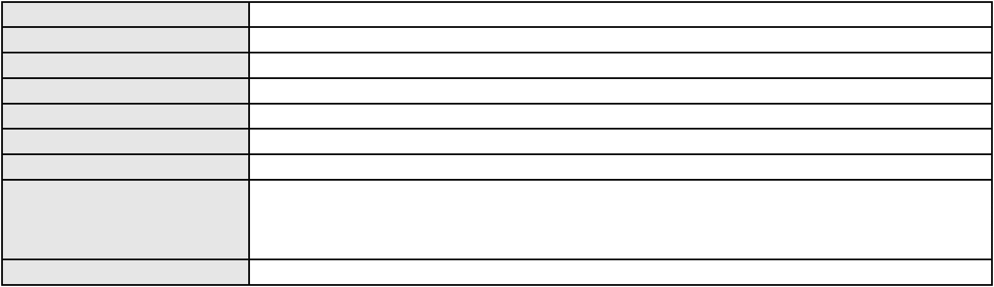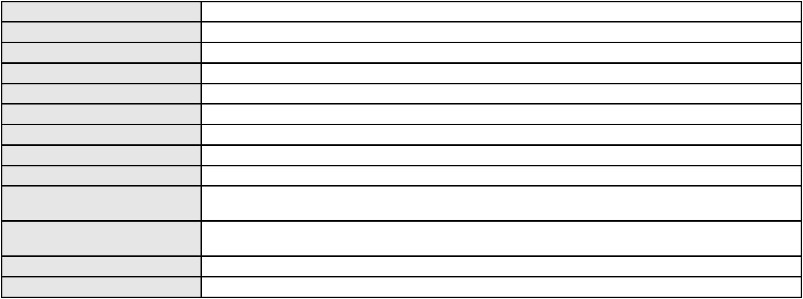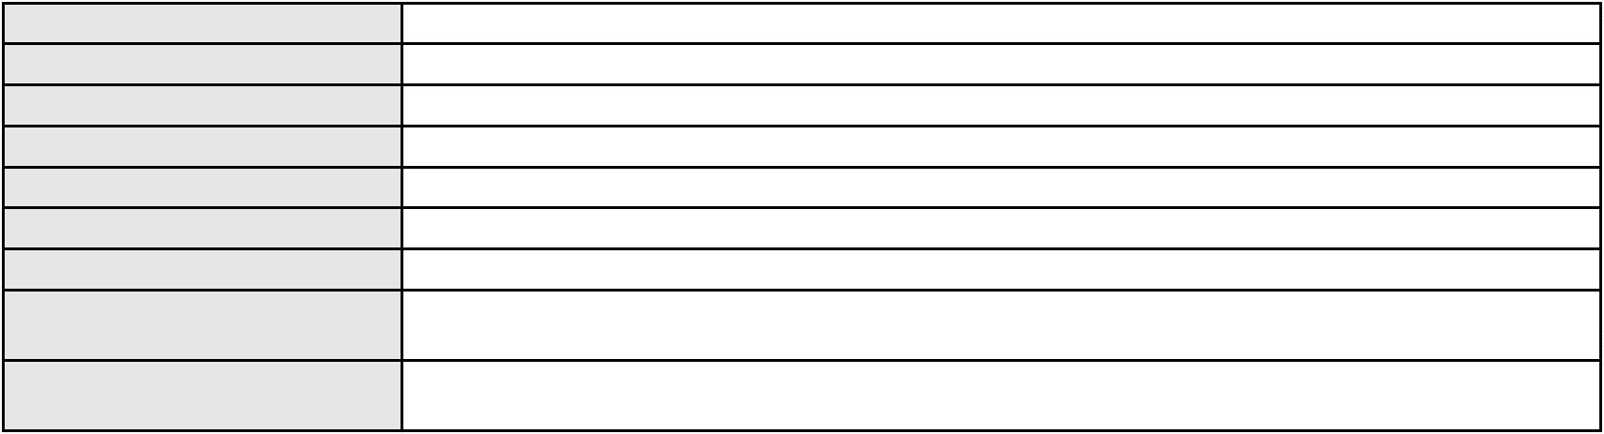

Processo
0246825-36.2024.8.06.0001
Polo passivo
BEATRIZ DAMASCENO LOPES
BANCO C6 S.A.
Advogado(s) - Polo passivo BRENO MORAIS DIAS - (CE21695-A)
BRENO MORAIS DIAS - (CE21695-A)
Terceiros
Não informado
Voto proferido pelo relator Não informado
Processo
0260157-70.2024.8.06.0001
Número de ordem
Órgão julgador
Órgão julgador colegiado
Relator
148
4º Gabinete da 3ª Câmara de Direito Privado
3ª Câmara de Direito Privado
PAULO DE TARSO PIRES NOGUEIRA
APELAÇÃO CÍVEL
Classe judicial
Assunto principal
Polo ativo
Perdas e Danos
MARIA RAQUEL DA SILVA MARTINS
Advogado(s) - Polo ativo
MARIA RAQUEL DA SILVA MARTINS - (CE42444-A)
INGRID DOURADO EVANGELISTA - (CE43999-A)
Polo passivo
SUPERMERCADO GUARA LTDA
Advogado(s) - Polo passivo FRANCISCO ITAERCIO BEZERRA FILHO - (CE16689-A)
MARCOS EDUARDO DA CUNHA ARAUJO - (CE50641-A)
Terceiros
Não informado
Voto proferido pelo relator Não informado
Processo
0272385-77.2024.8.06.0001
Número de ordem
Órgão julgador
Órgão julgador colegiado
Relator
149
4º Gabinete da 3ª Câmara de Direito Privado
3ª Câmara de Direito Privado
PAULO DE TARSO PIRES NOGUEIRA
APELAÇÃO CÍVEL
Classe judicial
Assunto principal
Polo ativo
Seguro
FRANCISCA HELENA DA SILVA
BRUNO BOYADJIAN SOBREIRA - (CE38828-A)
Advogado(s) - Polo ativo
Polo passivo
ZURICH SANTANDER BRASIL SEGUROS E PREVIDENCIA S.A.
AYMORE CREDITO, FINANCIAMENTO E INVESTIMENTO S.A.
Advogado(s) - Polo passivo Não informado
Terceiros Não informado
Voto proferido pelo relator Não informado
Processo
0519566-33.2000.8.06.0001
Número de ordem
Órgão julgador
Órgão julgador colegiado
Relator
150
4º Gabinete da 3ª Câmara de Direito Privado
3ª Câmara de Direito Privado
PAULO DE TARSO PIRES NOGUEIRA
APELAÇÃO CÍVEL
Classe judicial
Assunto principal
Polo ativo
Alienação Fiduciária
BANCO BRADESCO S/A
Advogado(s) - Polo ativo
WILSON SALES BELCHIOR - (CE17314-A)
FRANCISCO IRAPUAN DE PAIVA CAMPOS - (CE2148-A)
DAVID SOMBRA PEIXOTO - (CE16477-A)
Polo passivo
OSMUNDO SARAIVA LEAO NETO
Osmundo Saraiva Leal Neto - Me
Advogado(s) - Polo passivo RAUL LOIOLA DE ALENCAR FILHO - (CE11085-A)
Terceiros Não informado
Voto proferido pelo relator Não informado
43
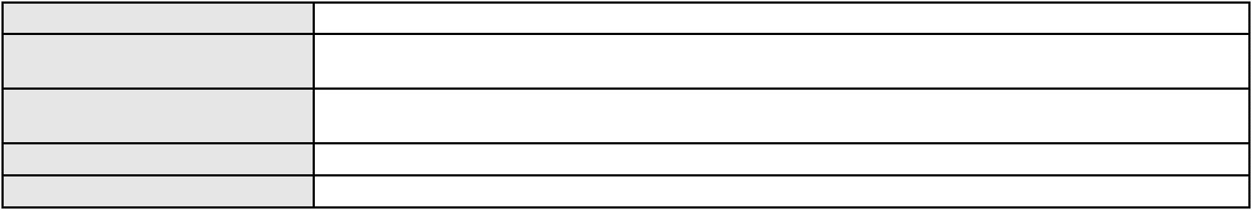

Processo
0202211-34.2024.8.06.0101
151
Número de ordem
Órgão julgador
Órgão julgador colegiado
Relator
4º Gabinete da 3ª Câmara de Direito Privado
3ª Câmara de Direito Privado
PAULO DE TARSO PIRES NOGUEIRA
APELAÇÃO CÍVEL
Classe judicial
Assunto principal
Polo ativo
Empréstimo consignado
ANA KESIA GONCALVES VIANA
CELSO GONCALVES - (MS20050-A)
BANCOSEGURO S.A.
Advogado(s) - Polo ativo
Polo passivo
Advogado(s) - Polo passivo EDUARDO CHALFIN - (CE33640-A)
Terceiros Não informado
Voto proferido pelo relator Não informado
Processo
3042892-85.2024.8.06.0001
Número de ordem
Órgão julgador
Órgão julgador colegiado
Relator
152
4º Gabinete da 3ª Câmara de Direito Privado
3ª Câmara de Direito Privado
PAULO DE TARSO PIRES NOGUEIRA
APELAÇÃO CÍVEL
Classe judicial
Assunto principal
Polo ativo
Abatimento proporcional do preço
FACTA FINANCEIRA S.A. CREDITO, FINANCIAMENTO E INVESTIMENTO
PAULO EDUARDO SILVA RAMOS - (RS54014-A)
Advogado(s) - Polo ativo
Polo passivo
C. A. A. D. S. J.
RACHEL LAURINDO DA SILVA
Advogado(s) - Polo passivo JULIO VINICIUS QUEIROZ DE ALMEIDA GUEDES - (PI20201-A)
Terceiros PROCURADORIA GERAL DE JUSTICA
Voto proferido pelo relator Não informado
Processo
3034681-60.2024.8.06.0001
Número de ordem
Órgão julgador
Órgão julgador colegiado
Relator
153
4º Gabinete da 3ª Câmara de Direito Privado
3ª Câmara de Direito Privado
PAULO DE TARSO PIRES NOGUEIRA
APELAÇÃO CÍVEL
Classe judicial
Assunto principal
Polo ativo
PASEP
ROBERTO SOUZA DA SILVA
FRANCISCO ROGERIO FACUNDO FILHO - (CE20453-A)
BANCO DO BRASIL SA
Advogado(s) - Polo ativo
Polo passivo
Advogado(s) - Polo passivo NEI CALDERON - (CE33485-A)
Terceiros Não informado
Voto proferido pelo relator Não informado
Processo
3003777-63.2025.8.06.0117
Número de ordem
Órgão julgador
Órgão julgador colegiado
Relator
154
4º Gabinete da 3ª Câmara de Direito Privado
3ª Câmara de Direito Privado
PAULO DE TARSO PIRES NOGUEIRA
APELAÇÃO CÍVEL
Classe judicial
Assunto principal
Polo ativo
Alienação Fiduciária
BANCO PAN S.A.
Advogado(s) - Polo ativo
Polo passivo
ROBERTA BEATRIZ DO NASCIMENTO - (CE35179-A)
LIANA MAURA BARBOSA DA SILVA
44

Processo
Advogado(s) - Polo passivo MAYARA BRITO DE CASTRO - (GO40774-A)
Terceiros Não informado
Voto proferido pelo relator Não informado
3003777-63.2025.8.06.0117
Processo
3000499-64.2024.8.06.0028
Número de ordem
Órgão julgador
Órgão julgador colegiado
Relator
155
4º Gabinete da 3ª Câmara de Direito Privado
3ª Câmara de Direito Privado
PAULO DE TARSO PIRES NOGUEIRA
APELAÇÃO CÍVEL
Classe judicial
Assunto principal
Polo ativo
Alienação Fiduciária
MAPFRE SEGUROS GERAIS S.A.
VERA REGINA MARTINS - (PR78639-A)
JUVENILDO SOUSA DA SILVA
Advogado(s) - Polo ativo
Polo passivo
Advogado(s) - Polo passivo Não informado
Terceiros Não informado
Voto proferido pelo relator Não informado
Processo
3030804-15.2024.8.06.0001
Número de ordem
Órgão julgador
Órgão julgador colegiado
Relator
156
4º Gabinete da 3ª Câmara de Direito Privado
3ª Câmara de Direito Privado
PAULO DE TARSO PIRES NOGUEIRA
APELAÇÃO CÍVEL
Classe judicial
Assunto principal
Polo ativo
Contratos Bancários
JVS IMPORTADORA E DISTRIBUIDORA LTDA
Advogado(s) - Polo ativo
VANESSA ALENCAR CYSNE - (CE42731-A)
LARYSSA RODRIGUES BRITO - (CE46643-A)
Polo passivo
BANCO DO BRASIL SA
Advogado(s) - Polo passivo NEI CALDERON - (CE33485-A)
Terceiros Não informado
Voto proferido pelo relator Não informado
Processo
0200442-17.2023.8.06.0136
Número de ordem
Órgão julgador
Órgão julgador colegiado
Relator
157
4º Gabinete da 3ª Câmara de Direito Privado
3ª Câmara de Direito Privado
PAULO DE TARSO PIRES NOGUEIRA
APELAÇÃO CÍVEL
Classe judicial
Assunto principal
Polo ativo
Cartão de Crédito
BANCO DO BRASIL SA
Advogado(s) - Polo ativo
Polo passivo
DAVID SOMBRA PEIXOTO - (CE16477-A)
DIEGO VITOR DA SILVA VIEIRA
Advogado(s) - Polo passivo Não informado
Terceiros Não informado
Voto proferido pelo relator Não informado
Processo
0200120-90.2024.8.06.0029
Número de ordem
Órgão julgador
Órgão julgador colegiado
Relator
158
4º Gabinete da 3ª Câmara de Direito Privado
3ª Câmara de Direito Privado
PAULO DE TARSO PIRES NOGUEIRA
APELAÇÃO CÍVEL
Classe judicial
45

Processo
0200120-90.2024.8.06.0029
Contratos Bancários
Assunto principal
Polo ativo
JOAO DUARTE DA SILVA
ADRIANO SILVA LIMA - (CE47780-A)
Advogado(s) - Polo ativo
Polo passivo
BANCO PAN S.A.
BANCO PAN S.A.
Advogado(s) - Polo passivo ENY ANGE SOLEDADE BITTENCOURT DE ARAUJO - (BA29442-A)
Terceiros Não informado
Voto proferido pelo relator Voto não liberado
Processo
3014688-97.2025.8.06.0000
Número de ordem
Órgão julgador
Órgão julgador colegiado
Relator
159
1º Gabinete da 3ª Câmara de Direito Privado
3ª Câmara de Direito Privado
RAIMUNDO NONATO SILVA SANTOS
AGRAVO DE INSTRUMENTO
Partilha
Classe judicial
Assunto principal
Polo ativo
ALESSANDRA HELEN MAGACHO VIEIRA
GAUDENIO SANTIAGO DO CARMO - (CE20944-A)
MARCIO FIGUEIREDO SAMPAIO
Advogado(s) - Polo ativo
Polo passivo
Advogado(s) - Polo passivo JAIME DE MORAIS VERAS JUNIOR - (CE16921-A)
Terceiros Não informado
Voto proferido pelo relator Voto não liberado
Processo
0637257-31.2024.8.06.0000
Número de ordem
Órgão julgador
Órgão julgador colegiado
Relator
160
1º Gabinete da 3ª Câmara de Direito Privado
3ª Câmara de Direito Privado
RAIMUNDO NONATO SILVA SANTOS
AGRAVO DE INSTRUMENTO
Classe judicial
Assunto principal
Polo ativo
Fornecimento de insumos
AMIL ASSISTENCIA MEDICA INTERNACIONAL S.A.
RENATA SOUSA DE CASTRO VITA - (BA24308-A)
ANTONIO MARCELL ARAUJO MARQUES
Advogado(s) - Polo ativo
Polo passivo
Advogado(s) - Polo passivo JOVELINA DOS SANTOS SOUSA - (CE37943-A)
Terceiros PROCURADORIA GERAL DE JUSTICA
Voto proferido pelo relator Voto não liberado
Processo
0208537-34.2015.8.06.0001
Número de ordem
Órgão julgador
Órgão julgador colegiado
Relator
161
2º Gabinete da 3ª Câmara de Direito Privado
3ª Câmara de Direito Privado
CLEIDE ALVES DE AGUIAR
APELAÇÃO CÍVEL
Classe judicial
Assunto principal
Polo ativo
Imissão na Posse
FERNANDA MARIA CABRAL
Advogado(s) - Polo ativo
MARIA DIAMANTINA BESSA DE ARAUJO - (CE39956-A)
LEANDRO PEREIRA FRAGA - (CE27463-A)
FERNANDA MARIA CABRAL - (CE28186)
Polo passivo
TITO LIVIO VASCONCELOS DA SILVA
GLAUCIA MARIA RAUPP GURGEL DUMONT
RISNALDO MOREIRA SANTOS DUMONT
Advogado(s) - Polo passivo ANTONIO DE PADUA DE FARIAS MOREIRA - (CE6261-A)
Terceiros PROCURADORIA GERAL DE JUSTICA
Voto proferido pelo relator Voto não liberado
46
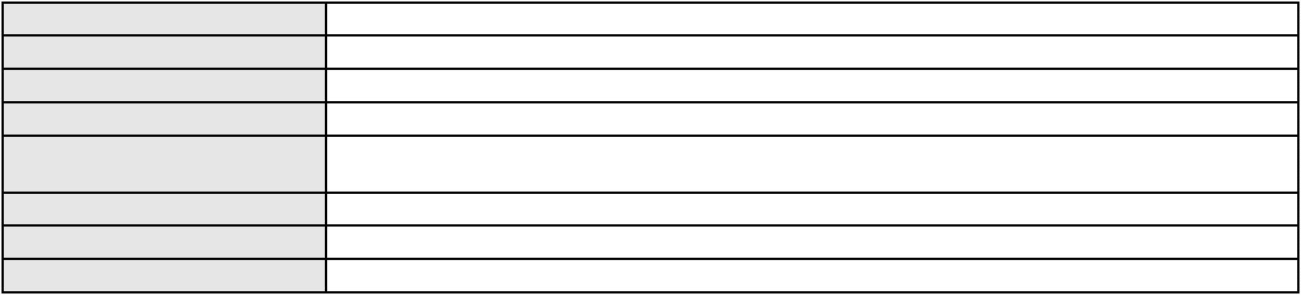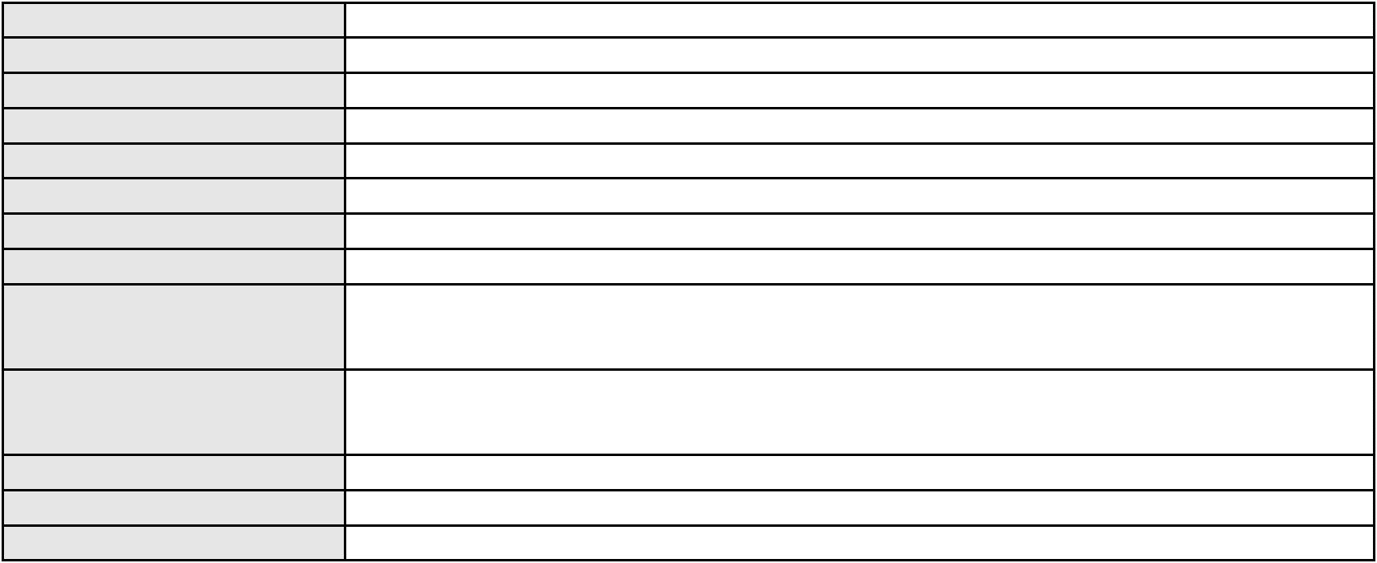

Processo
0628324-40.2022.8.06.0000
Número de ordem
Órgão julgador
Órgão julgador colegiado
Relator
162
4º Gabinete da 3ª Câmara de Direito Privado
3ª Câmara de Direito Privado
PAULO DE TARSO PIRES NOGUEIRA
AGRAVO DE INSTRUMENTO
Inventário e Partilha
Classe judicial
Assunto principal
Polo ativo
DANUZIA GOMES DE MATOS GUIMARAES
VIRGINIA MARIA LIMA BEZERRA - (CE9879-A)
Advogado(s) - Polo ativo
Polo passivo
CLAUDIO HENRIQUE SALES ANDRADE
FABIA KARINE ANDRADE
INACIO ERNESTO SALES ANDRADE
HANNA BEATRIZ DA SILVA ANDRADE COSTA
SILVANA CLAUDIA SILVA ANDRADE ALMEIDA
KELIA CYBELLE ANDRADE
KATIA CRISTINE ANDRADE
Advogado(s) - Polo passivo Não informado
Terceiros
PROCURADORIA GERAL DE JUSTICA
Voto proferido pelo relator Voto não liberado
Processo
0191169-17.2012.8.06.0001
Número de ordem
Órgão julgador
Órgão julgador colegiado
Relator
163
4º Gabinete da 3ª Câmara de Direito Privado
3ª Câmara de Direito Privado
PAULO DE TARSO PIRES NOGUEIRA
APELAÇÃO CÍVEL
Classe judicial
Assunto principal
Polo ativo
Imissão na Posse
Lastro Representacoes Ltda
Advogado(s) - Polo ativo
JAIME DE MORAIS VERAS JUNIOR - (CE16921-A)
THIAGO SALLES ANGELIM VIANA - (CE38859-A)
Polo passivo
LIA MARIA DIAS DE SOUZA NUTO
Espolio de Maria de Lourdes Dias de Souza Nuto
David registrado(a) civilmente como DAVID BEZERRA DE CARVALHO
Advogado(s) - Polo passivo Não informado
Terceiros
LIA MARIA DIAS DE SOUZA NUTO
Voto proferido pelo relator Voto não liberado
Processo
0624776-36.2024.8.06.0000
Número de ordem
Órgão julgador
Órgão julgador colegiado
Relator
164
4º Gabinete da 3ª Câmara de Direito Privado
3ª Câmara de Direito Privado
PAULO DE TARSO PIRES NOGUEIRA
AGRAVO DE INSTRUMENTO
Classe judicial
Assunto principal
Polo ativo
Levantamento de Valor
CAMPELO COSTA SOCIEDADE INDIVIDUAL DE ADVOCACIA
DANIEL GOMES DE MIRANDA - (CE17661-A)
POSCO ENGENHARIA E CONSTRUCAO DO BRASIL LTDA
Advogado(s) - Polo ativo
Polo passivo
Advogado(s) - Polo passivo FERNANDO EDUARDO SEREC - (SP86352-A)
LUCAS BRITTO MEJIAS - (SP301549)
RAFAEL MEDEIROS MIMICA - (SP207709)
PAULA ARIOLINY ALVES FEITOSA SILVA - (SP526437)
JOAO GABRIEL SAPIA TEIXEIRA - (SP453205)
Terceiros
Não informado
Voto proferido pelo relator Voto não liberado
Processo
3014004-75.2025.8.06.0000
165
Número de ordem
47
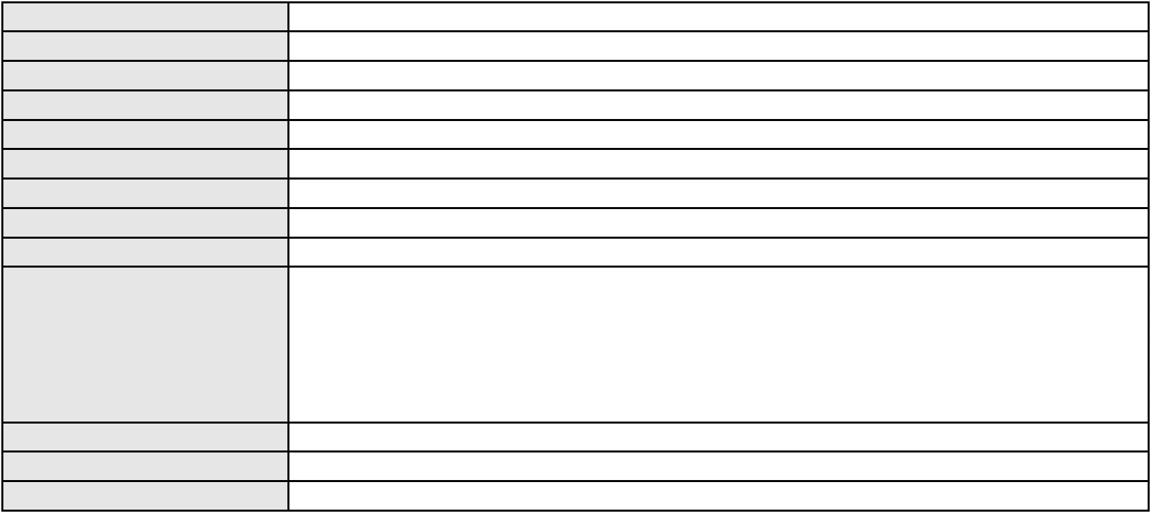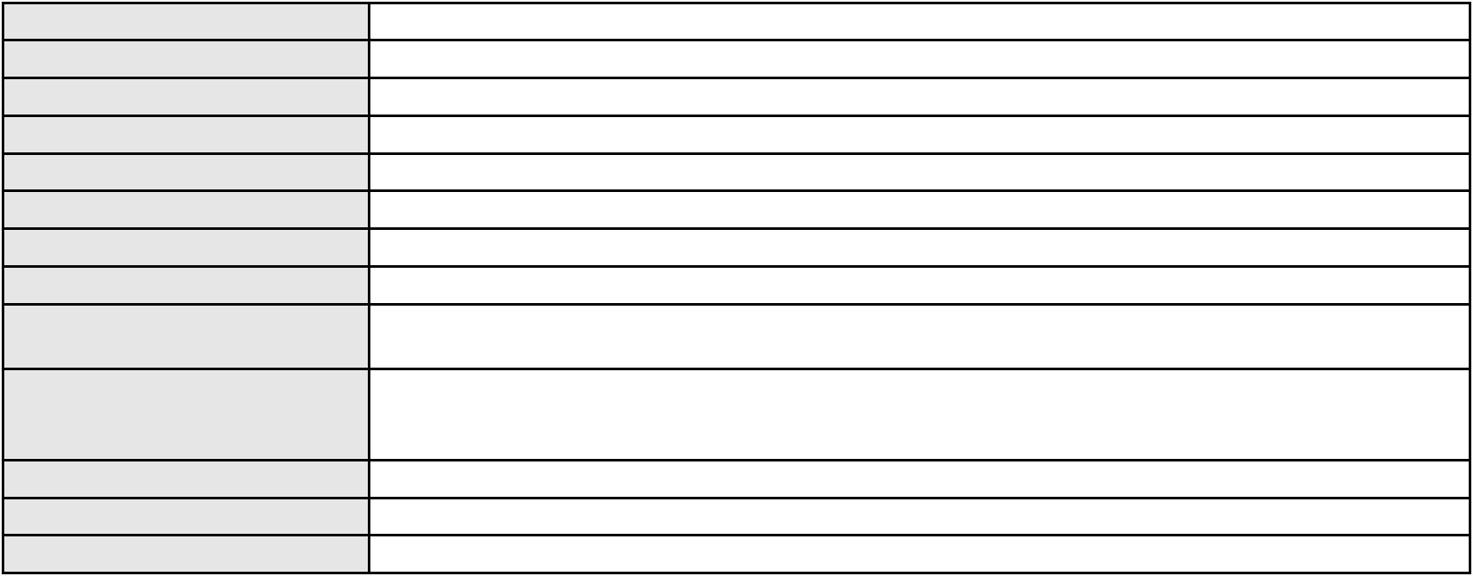

Processo
3014004-75.2025.8.06.0000
Órgão julgador
Órgão julgador colegiado
Relator
1º Gabinete da 3ª Câmara de Direito Privado
3ª Câmara de Direito Privado
RAIMUNDO NONATO SILVA SANTOS
AGRAVO DE INSTRUMENTO
Classe judicial
Assunto principal
Polo ativo
Empréstimo consignado
PEDRO JORGE SIQUEIRA DA SILVA
RAPHAEL AYRES DE MOURA CHAVES - (CE16077-A)
BANCO BMG SA
Advogado(s) - Polo ativo
Polo passivo
Advogado(s) - Polo passivo GABRIELA VITIELLO WINK - (DF43951-A)
Terceiros Não informado
Voto proferido pelo relator Voto não liberado
48

